 | CSS

TABLE DES MATIÈRES

1 - INTRODUCTION 6
1.1 - Historique et fonctionnalités 7
1.2 - Remarques 9
2 - PREMIERS PAS 10
2.1 - Syntaxe de base 11
2.2 - Fichier externe 13
2.3 - Les styles alternatifs 14
2.4 - Le style dans les balises (Déconseillé) 15
2.5 - Les marges 16
2.6 - Les éléments stylées 18
2.7 - Les classes 21
2.7.1 - Objectif et syntaxe 21
2.7.2 - Cumul balise comme sélecteur et classe 24
2.7.3 - Cumul de classes 25
2.8 - Les identificateurs 26
2.8.1 - Objectif et syntaxe 26
2.8.2 - Exemple 26
2.9 - Pseudo-classes et pseudo-éléments 29
2.9.1 - Pseudo-classes 29
2.9.2 - La pseudo classe hover 30
2.9.3 - La pseudo classe lang 31
2.9.4 - La pseudo classe focus 32
2.9.5 - Pseudo-éléments 33
2.10 - Les sélecteurs d'attributs 35
2.11 - Regroupements 36
2.11.1 - Regroupement de sélecteurs 36
2.11.2 - Regroupement de propriétés 36
2.12 - Hiérarchie 37
2.13 - Autres sélecteurs 39
2.13.1 - Sélecteurs de descendant 39
2.13.2 - Sélecteurs d'enfant 40
2.13.3 - Sélecteur universel 41
2.13.4 - Sélecteur de frères adjacents 41
2.14 - L'héritage 42
2.14.1 - Représentations graphiques de documents 42
2.14.2 - Les règles de l'héritage 44
3 - LA COULEUR 49
3.1 - Notations pour la couleur 50
3.1.1 - Notation symbolique 50
3.1.2 - Notation Hexadécimale 50
3.1.3 - Notation RGB 50
3.1.4 - Quelques couleurs 51
4 - LA TYPOGRAPHIE 52
4.1 - La police 54
4.2 - Taille de la police 56
4.3 - Styles 58
4.3.1 - Graisse 58
4.3.2 - Italiques 58
4.3.3 - Soulignement, surlignement,… 58
4.3.4 - La casse 58
4.3.5 - Exemples 59
4.4 - Effets 60
4.4.1 - La justification 60
4.4.2 - L'interlignage 60
4.4.3 - Le crénage (interlettrage) 60
4.4.4 - L'espace inter-mots 60
4.4.5 - Exemples 61
5 - LES BORDURES & CO 62
5.1 - Style de bordure 63
5.2 - Epaisseur ou largeur 63
5.3 - Couleur 64
5.4 - Raccourci 64
5.5 - Exemples 65
5.6 - Les styles de bordures 67
5.7 - Regroupements des attributs des propriétés 69
6 - IMAGES DE FOND, DEFILEMENT 70
6.1 - Les propriétés background 71
6.2 - Le débordement : overflow 76
6.2.1 - Overflow avec une image 76
6.2.2 - Barres de défilement 77
6.2.3 - Overflow avec du texte 78
7 - DIMENSIONNEMENT, POSITIONNEMENT 79
7.1 - Généralités 80
7.2 - Les éléments Block et Inline 81
7.3 - Le dimensionnement 82
7.3.1 - Le système HTML de boîtes 82
7.3.2 - Dimensionnement par défaut 84
7.3.3 - Eléments dimensionnés 86
7.3.4 - Les marges 88
7.4 - Le positionnement 92
7.4.1 - Généralités 92
7.4.2 - Point de départ : le flux courant 93
7.4.3 - Le positionnement avec les marges 94
7.4.4 - Positionnement absolu 97
7.4.5 - Positionnement relatif 101
7.4.6 - Positionnement flottant 102
7.4.6.1 - Flux courant 102
7.4.6.2 - Flux flottant 103
7.4.6.3 - Lettrine 103
7.4.6.4 - Encadre 104
7.4.7 Remarques sur le float 105
7.4.8 Le positionement fixe 107
7.4.9 La profondeur 109
7.5 - Centrer les éléments 110
7.5.1 - Les éléments block 110
7.5.1.1 - Centrage horizontal 110
7.5.1.2 - Centrage vertical 112
7.5.2 - Les éléments Inline 113
7.5.2.1 - Centrage horizontal 113
7.5.2.2 - Centrage vertical 114
7.6 - Les <table> et CSS 116
7.6.1 - Propriétés CSS spécifiques des tables 116
7.6.2 - Surligner une ligne au passage de la souris 118
7.6.3 - Bordures pour une <table> 119
7.7 - Avec ou sans tableau 120
7.8 - Récapitulatif sur le flux et le positionnement 125
7.8.1 - Normal 125
7.8.2 - Absolute 125
7.8.3 - Float 126
7.8.4 - Relative 126
7.8.5 - Tableau synthétique 127
7.9 - Créer un menu 130
7.9.1 - Objectif 130
7.9.2 - Les balises HTML 130
7.9.3 - Base : menu vertical sans puces 131
7.9.4 - Base : menu vertical sans décoration 132
7.9.5 - Changement de couleur pour les liens survolés 133
7.9.6 - Items façon boutons 134
7.9.7 - L'horizontaliser 135
7.10 - Mise en page 136
7.10.1 - Une colonne 136
7.10.2 - Deux colonnes 137
7.10.3 - Deux colonnes+ 138
7.10.4 - Deux colonnes++ 139
7.10.5 - Trois colonnes 140
8 - AFFICHER ET MASQUER 141
8.1 - Les propriétés Display et Visibility 143
8.2 - Premier exemple 144
8.3 - Info-bulles personnalisées 145
8.4 - Un menu commenté 147
8.5 - Faire un rollover avec des images 150
8.6 - Menus de navigation en CSS 151
8.6.1 - Verticaux 151
8.6.2 - Horizontaux 153
8.7 - Images réactives 155
8.7.1 - Première version : deux images 155
8.7.2 - Deuxième version : une image 158
8.7.3 - Images réactives et menu vertical 160
8.7.4 - Menus en accordéon 163
8.7.5 - Menus à onglets 166
9 - DIVERS 168
9.1 - Arrondis 169
9.1.1 Coins arrondis, version images 169
9.1.2 Coins arrondis, version code d' A. Fulciniti 171
9.1.3 Coins arrondis sans image : version simplifiée 173
9.1.4 Cadre à coins arrondis (Version Goetter) 176
9.1.5 Cadre à coins arrondis (Version Div-Float) 178
9.1.6 Cadre à coins arrondis (Version table HTML) 180
9.1.7 Onglet et ses pages 182
9.2 - Une liste de choix bicolore 184
9.3 - Propriétés diverses 185
9.3.1 - Outline 185
9.4 - Fixer le footer en bas de la page 186
10 - CSS ET MEDIA 187
10.1 - Choisir le media 188
10.1.1 - Balise link 188
10.1.2 - La syntaxe import est alternative 189
10.1.3 - Sélecteur et media 189
10.2 - De l'écran à l'imprimante 190
10.3 - Imprimer un formulaire 194
11 - ANNEXES 198
11.1 - Les raccourcis 199
11.2 - Outils 200
11.3 - Statistiques 201
11.4 - Références 204
11.4.1 - La référence 204
11.4.2 - Livres 204
11.4.3 - Sites 204
12 - LES ESSENTIELS 205
12.1 - Link 206
12.2 - Un modèle de page avec le footer fixe 207
12.3 - Menus 209
12.3.1 - Menu vertical 209
12.3.2 - Menu horizontal 210
12.4 - Centrer … 211
12.4.1 - Centrer un texte horizontalement 211
12.4.2 - Centrer un texte verticalement 212
12.4.3 - Centrer une photo horizontalement 213
12.5 - Un formulaire 215
12.5.1 - Un formulaire <inline-block> 215
12.5.2 - Un formulaire <ul><li> 216

- INTRODUCTION

- Historique et fonctionnalités

CSS (Cascading Style Sheet) est traduit par Feuille de Styles en Cascade.
Les feuilles de styles datent officiellement de 1996.

Les CSS servent à mettre en forme (caractères, couleurs, marges, positionnement, dimensionnement, …) les documents XHTML.

Les CSS permettent la mise en place du principe de séparation du contenu et de la forme.

Le contenu, géré par (X)HTML, c'est-à-dire l'information structurée logiquement accessible à tout client, même non graphique, ne doit contenir aucune balise de mise en forme (i, s, g, font, center, …).

Les feuilles de style qui sont des ressources externes, des fichiers, présentent l'avantage de donner un style à tout un site d'où une maintenance plus aisée.

Elles permettent aussi un chargement plus rapide pour les deux motifs suivants :

- Une feuille de styles chargée à partir d'un fichier externe sera conservée dans le cache du navigateur,
- Elles diminuent la taille des documents XHTML.

Définition officielle (W3C)

CSS2 : feuilles de style en cascade, niveau 2.
CSS2 est un langage de feuille de style qui permet aux auteurs et aux lecteurs de lier du style (par exemple les polices de caractères, l'espacement et un signal auditif) aux documents structurés (par exemple les documents HTML et les applications XML). En séparant la présentation du style du contenu des documents, CSS2 simplifie l'édition pour le Web et la maintenance d'un site.

CSS2 est construit sur CSS1, ainsi toute feuille de style valide en CSS1 est également valide en CSS2 à très peu d'exceptions près. CSS2 prévoit des feuilles de style liées à un média spécifique ce qui autorise les auteurs à présenter des documents sur mesure pour les navigateurs visuels, les synthétiseurs de parole, les imprimantes, les lecteurs en Braille, les appareils portatifs, etc. Cette spécification introduit aussi les notions de positionnement du contenu, de téléchargement des polices, de mise en forme des tables, de fonctions d'internationalisation, de compteurs et numérotage automatiques et quelques propriétés concernant l'interface utilisateur.

Le terme de cascade (Wikipédia)

Un autre aspect de CSS s'avère alors déterminant face aux alternatives existantes : CSS est le premier format à inclure l'idée de « cascade » (feuille de style en cascade), c'est à dire la possibilité pour le style d'un document d'être hérité à partir de plus d'une « feuille de style ». Cela permet d'arbitrer entre plusieurs sources concurrentes de mise en forme d'un élément, et répond donc à la nécessité de composer entre les préférences stylistiques des auteurs et des utilisateurs.

- Remarques

Pour désactiver les styles

IE : Outils/Options internet/Général/Accessibilité

Cochez les cases à cocher Ignorer …

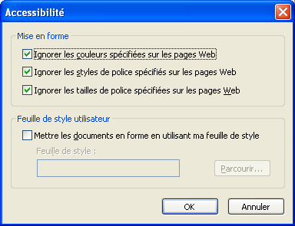

Firefox : Affichage/Style de la page/Aucun style

Opera : Outils/Préférences/Avancé/Contenu

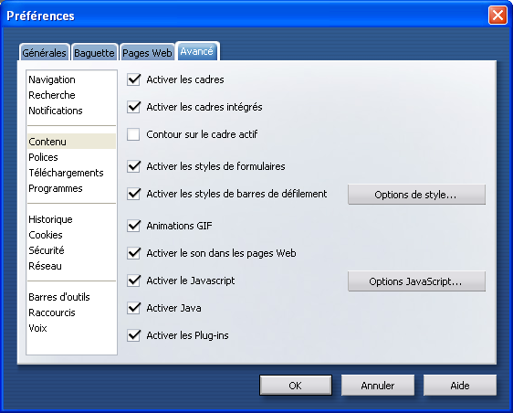 | 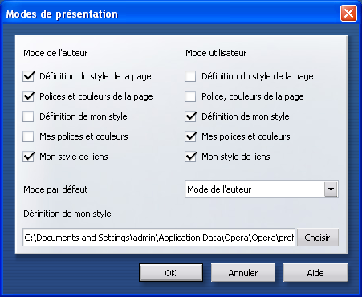

- PREMIERS PAS

Le style peut être défini :

- Dans une balise HTML (Règles locales, FORTEMENT DECONSEILLE, sauf pour "déshériter" localement),
- Dans un paragraphe situé dans une page HTML (Règles de document),
- Dans un fichier d'extension .css (Règles de site, HAUTEMENT RECOMMANDE).

- Syntaxe de base

Balise Style

Les balises <style type="text/css"> et </style> définissent un bloc de définitions.

Sélecteur

La définition d'un style (hors balise) suit la syntaxe de base suivante :
Sélecteur, accolade ouvrante, série de paires propriété:valeur séparées par un point virgule, accolade fermante.

Sélecteur{ propriété:valeur; [propriété2:valeur2; …] }

Un sélecteur peut être :

  - *, html, body pour toutes les balises (sélecteur universel),
  - Une balise ie un type d'éléments HTML (p, h2,… par exemple),
  - Une classe,
  - Un élément HTML de document identifié (id=""),
  - Une pseudo-classe,
  - Un sélecteur d'attribut, …

Les commentaires

/* Commentaires */

Exemple

<style type="text/css">

/* Exemples de base */

/* Exemples d'éléments */
body{ background-color:beige; color:maroon; }
h1{ color:darkgreen; }

/* Exemple de classe */
.surligne{ background-color:yellow; color:black; }

/* Exemples d'identifiant */
#pied{ background-color:silver; color:white; }

</style>

background-color pour la couleur du fond.
color pour la couleur du texte.

- Fichier externe

Une feuille de style en cascade sera située dans un fichier indépendant d'extension .css (facultatif mais canonique).
Dans le fichier externe css les balises <style></style> ne doivent pas être présentes.

Dans le document HTML vous y faites référence, dans le paragraphe <head>, avec la balise <link> dont la syntaxe est la suivante :

<link type="text/css" rel="stylesheet" href="chemin/fichier.css" />

Exemple

<link type="text/css" rel="stylesheet" href="ma_feuille_de_style.css" />

Vous pouvez alternativement utiliser la syntaxe d'import

<style type="text/css">
@import url(chemin/fichier.css) ;
</style>

Exemple

<style type="text/css">
@import url(ma_feuille_de_style.css) ;
</style>

NB : notez l'absence d'apostrophes (') ou de guillemets (") autour de l'URL. Mettre des " ou des ' est facultatif.

Remarques :
<link> est une balise html. Elle permet des liens avec des fichiers externes, entre autres, des feuilles de styles. Pour les feuilles de style les valeurs des propriétés ne sont que celles qui sont présentées plus haut plus quelques autres :
- type="text/css"
- rel="stylesheet" ou rel="alternate stylesheet"
- href="chemin/fichier.css"
- title="valeur"
- id="identifiant"
Nous verrons plus loin la propriété MEDIA.

Import est une règle CSS.

La différence entre le link et l'import est que vous pouvez inclure des feuilles de styles dans d'autres feuilles de style avec import.

- Les styles alternatifs

Vous pouvez avoir plusieurs feuilles de style alternatives pour un même site.
Par exemple pour améliorer l'accessibilité (polices de base différentes) ou proposer plusieurs palettes.

La balise link doit comporter l'attribut title et la valeur de l'attribut rel est "alternate stylesheet".

Les différents styles sont affichables dans le menu Affichage/Style de la page de Firefox.

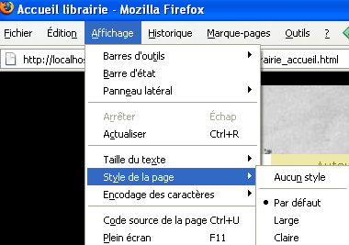

<link href="../html/librairie_aout_2007.css" type="text/css" rel="stylesheet" title="Par défaut" />
<link href="../html/librairie_aout_2007_large.css" type="text/css" rel="alternate stylesheet" title="Large" />
<link href="../html/librairie_aout_2007_claire.css" type="text/css" rel="alternate stylesheet" title="Claire" />

- Le style dans les balises (Déconseillé)

Syntaxe

<balise style="propriété:valeur; [propriété:valeur;]"> …</balise>

Exemple

<h2 style="color:olive;" >Titre de niveau 2</h2>

- Les marges

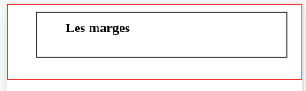

<!DOCTYPE html>
<html>
<head>
<meta charset="UTF-8">
<meta name="viewport" content="width=device-width">
<link rel="stylesheet" type="text/css" href="marges.css">
<title>marges.html</title>
</head>

<body>
<div>
<h3>
Les marges
</h3>
</div>
</body>
</html>

margin pour les marges externes
padding pour les marges internes

Pour ces attributs il est possible de définir les marges une à une :

*{margin:0; padding:0;}
div{
border: 1px solid red;
}
h3{
border: 1px solid black;
margin-top: 10px;
margin-right: 20px;
margin-bottom: 30px;
margin-left: 40px;
padding-top: 10px;
padding-right: 20px;
padding-bottom: 30px;
padding-left: 40px;
}

ou en mode raccourci :

dans le sens des aiguilles d'une montre (top, right, bottom, left)

margin: 10px 20px 30px 40px;

ou encore en mode « condensé :

verticales (top, bottom) puis horizontales (right, left)

margin: 0 30px;

- Les éléments stylées

Objectif

Définir le style des éléments HTML du document ou du site.

Dans le paraphe <style> ou dans le fichier externe vous "stylez" les éléments HTML.
Le sélecteur est donc un élément.
Les éléments que nous allons styler seront les éléments body, h1, h2, p et a.

Exemple

Sans style

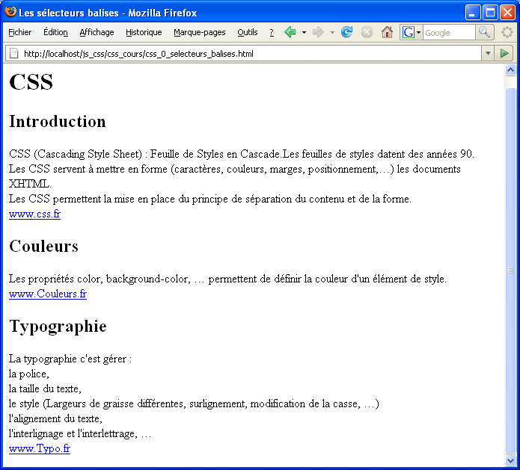

Le code HTML

<html xmlns="http://www.w3.org/1999/xhtml">
<head>
<title>Les sélecteurs balises</title>
<meta http-equiv="Content-Type" content="text/html; charset=utf-8" />
</head>

<body>

<h1>CSS</h1>

<h2>Introduction</h2>
<p>
CSS (Cascading Style Sheet) : Feuille de Styles en Cascade.Les feuilles de styles datent des années 90.<br />
Les CSS servent à mettre en forme (caractères, couleurs, marges, positionnement,…) les documents XHTML.<br />
Les CSS permettent la mise en place du principe de séparation du contenu et de la forme.<br />
<a href="#">www.css.fr</a>
</p>

<h2>Couleurs</h2>
<p>
Les propriétés color, background-color, … permettent de définir la couleur d'un élément de style.<br />
<a href="#">www.Couleurs.fr</a>
</p>

<h2>Typographie</h2>
<p>
La typographie c'est gérer :<br />
la police,<br />
la taille du texte,<br />
le style (Largeurs de graisse différentes, surlignement, modification de la casse, …)<br />
l'alignement du texte,<br />
l'interlignage et l'interlettrage, …<br />
<a href="#">www.Typo.fr</a>
</p>
</body>
</html>

Avec style

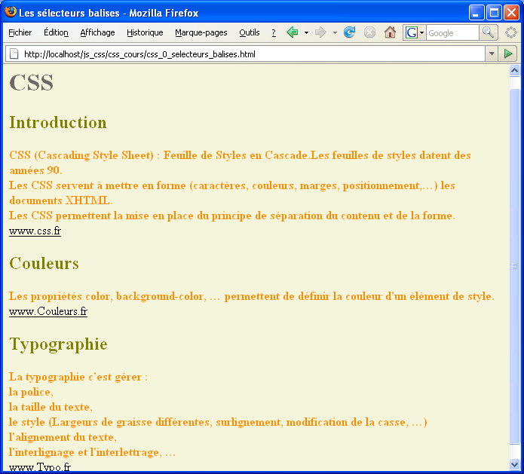

Le code CSS

<style type="text/css">
body{background-color:beige; color:white;}
h1{color:dimgray;}
h2{color:olive;}
p{color:darkorange; font-weight:bold;}
a{color:black; font-weight:normal;}
</style>

- Les classes

- Objectif et syntaxe

Objectif

Les exemples précédents montrent des sélecteurs qui sont des éléments HTML (body, h1,..).
Il est possible de créer des sélecteurs qui ne sont pas des éléments.
Ce cas permet de créer des classes qui seront disponibles pour un ou plusieurs types d'éléments.
Une classe est un nom valide précédé d'un point.
Ce cas est utile lorsque vous avez plusieurs éléments de types différents qui sont de même style ou comportent des éléments de style en commun (par exemple les titres de différents niveaux de même couleur ou bien des liens situés dans des listes).
Ceci permet une réutilisation.

Syntaxe

.nom_de_classe{ propriété:valeur[; propriété2:valeur2;] }

Exemple

Reprenons l'exemple précédent légèrement modifié : nous ajoutons des ancres internes (dans les sous-titres) et des liens (en blanc) vers ces ancres et chaque sous-titre contient plusieurs paragraphes; le premier en jaune et les autres en noir.
Pour cela nous créons deux classes : liens_internes et paragraphe_1.

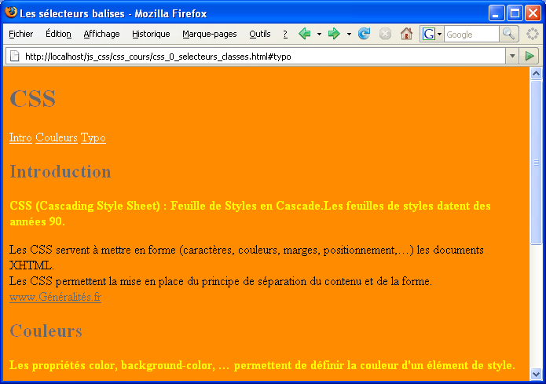

CSS

<style type="text/css">
body{background-color:darkorange; color:white;}
h1{color:dimgray;}
h2{color:silver;}
p{color:black;}
a{color:dimgray;}

.paragraphe_1{color:yellow; font-weight:bold;}
.liens_internes{color:white;}
</style>

Code HTML

<body>

<h1>CSS</h1>
<a href="#intro" class="liens_internes">Intro</a>
<a href="#couleurs" class="liens_internes">Couleurs</a>
<a href="#typo" class="liens_internes">Typo</a>

<h2><a name="intro">Introduction</a></h2>
<p class="paragraphe_1">
CSS (Cascading Style Sheet) : Feuille de Styles en Cascade.Les feuilles de styles datent des années 90.
</p>
<p>
Les CSS servent à mettre en forme (caractères, couleurs, marges, positionnement,…) les documents XHTML.<br />
Les CSS permettent la mise en place du principe de séparation du contenu et de la forme.<br />
<a href="#">www.Généralités.fr</a>
</p>

<h2><a name="couleurs">Couleurs</a></h2>
<p class="paragraphe_1">
Les propriétés color, background-color, … permettent de définir la couleur d'un élément de style.
</p>
<p>
La propriété color définit la couleur du texte<br />
<a href="#">www.Couleurs.fr</a>
</p>

<h2><a name="typo">Typographie</a></h2>
<p class="paragraphe_1">
La typographie c'est gérer :
</p>
<p>
la police,<br />
la taille du texte,<br />
le style (Largeurs de graisse différentes, surlignement, modification de la casse, …)<br />
l'alignement du texte,<br />
l'interlignage et l'interlettrage, …<br />
<a href="#">www.Typo.fr</a>
</p>

</body>

- Cumul balise comme sélecteur et classe

Objectif

L'objectif est d'avoir le même élément HTML stylé différemment en fonction de sa "position" (l'élément <a> dans l'exemple).

Le premier lien est rouge, le deuxième gris, le troisième rouge, etc.

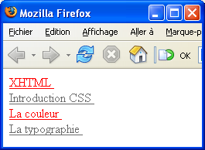

Démarche

Styler le sélecteur a (élément).
Styler une classe : le sélecteur .lien_pair.

Code

Dans le <head> :

<style type="text/css">
a{color:red;}
.lien_pair{color:dimgray;}
</style>

et dans le <body> :

<body>
<a href="css_xhtml.html">XHTML</a><br />

<a class="lien_pair" href="css_intro.html">Introduction CSS</a><br />

<a href="css_couleur.html">La couleur</a><br />

<a class="lien_pair" href="css_typographie.html">La typographie</a>
</body>

- Cumul de classes

Il est possible de cumuler plusieurs classes.

.classe1{ … }
.classe2{ … }

<balise class="classe1 classe2" …>

Exemple

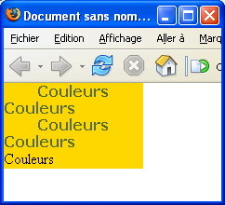

<style type="text/css">
*{margin:0; padding:0;}
ul{list-style-type:none; width:150px; background-color:gold;}

.olive_foncee{color:darkolivegreen; font-weight:bold; font-family:Verdana;}
.centrage{text-align:center;}
</style>

<ul>
<li class="olive_foncee centrage">Couleurs</li>
<li class="olive_foncee">Couleurs</li>
<li class="olive_foncee centrage">Couleurs</li>
<li class="olive_foncee">Couleurs</li>
<li>Couleurs</li>
</ul>

- Les identificateurs

- Objectif et syntaxe

Un identificateur (id) permet d'identifier un élément HTML dans un document c'est-à-dire de le rendre unique.
Une classe est une généralisation alors qu'une identification est une spécialisation.
Un sélecteur CSS peut s'y référer en le préfixant avec #.

#encart_publicitaire{ background-color:yellow; }

<div id="encart_publicitaire"> … </div>

- Exemple

Quatre documents avec des identifiants et des liens css vers :

- Le sommaire
- Généralités
- Couleurs
- Typo

Il faut changer les règles dans css_0.css pour voir les effets des liens et des #.

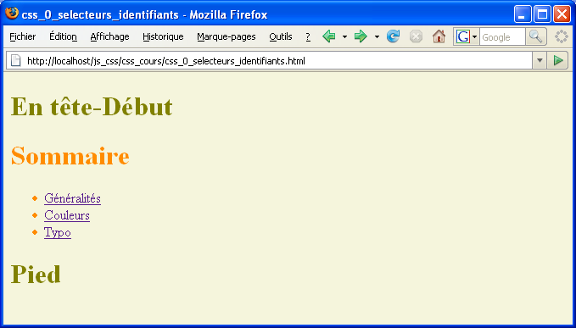 | 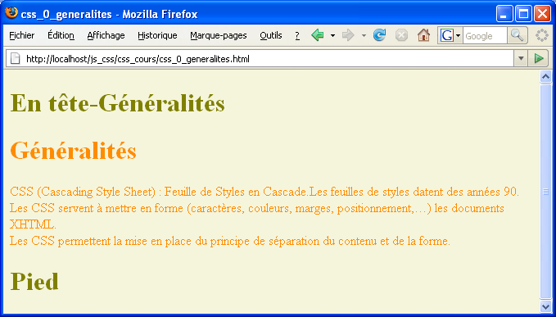
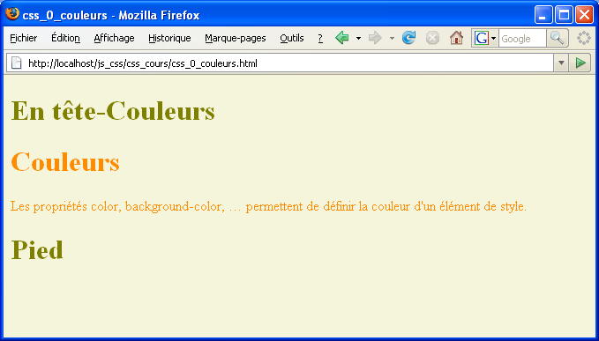 | 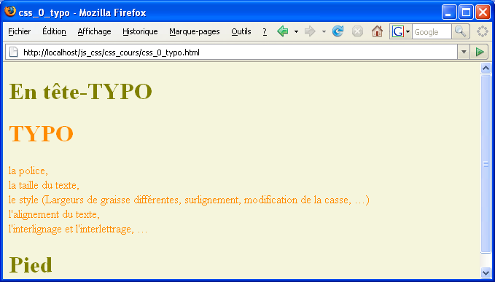

Le fichier CSS : css_0.css

/* CSS Document */
body{background-color:beige;}

#en_tete{color:black;}
#corps{color: darkorange;}
#pied{color:olive;}

Les documents HTML : ils ont tous le même <head> (sauf le titre)

css_0_sommaire.html

<html>
<head>
<meta http-equiv="Content-Type" content="text/html; charset=utf-8" />
<title>css_0_sommaire.html</title>
<link href="css_0.css" rel="stylesheet" type="text/css" />
</head>

<body>

<div id="en_tete"><h1>En tête-Début</h1></div>
<div id="corps">
<h1>Sommaire</h1>
<ul>
<li><a href="css_0_generalites.html">Généralités</a></li>
<li><a href="css_0_couleurs.html">Couleurs</a></li>
<li><a href="css_0_typo.html">Typo</a></li>
</ul>
</div>
<div id="pied"><h1>Pied</h1></div>

</body>
</html>

css_0_generalites.html

<body>
<div id="en_tete"><h1>En tête-Généralités</h1></div>
<div id="corps">
<h1>Généralités</h1>
<p>
CSS (Cascading Style Sheet) : Feuille de Styles en Cascade.Les feuilles de styles datent des années 90.<br />
Les CSS servent à mettre en forme (caractères, couleurs, marges, positionnement,…) les documents XHTML.<br />
Les CSS permettent la mise en place du principe de séparation du contenu et de la forme.<br />
</p>
</div>
<div id="pied"><h1>Pied</h1></div>
</body>

css_0_couleurs.html

<body>
<div id="en_tete"><h1>En tête-Couleurs</h1></div>
<div id="corps">
<h1>Couleurs</h1>
<p>
Les propriétés color, background-color, … permettent de définir la couleur d'un élément de style.<br />
</p>
</div>
<div id="pied"><h1>Pied</h1></div>
</body>

css_0_typo.html

<body>
<div id="en_tete">
<h1>En tête-TYPO</h1>
</div>
<div id="corps">
<h1>TYPO</h1>
<p>
la police,<br />
la taille du texte,<br />
le style (Largeurs de graisse différentes, surlignement, modification de la casse, …)<br />
l'alignement du texte,<br />
l'interlignage et l'interlettrage, …<br />
</p>
</div>
<div id="pied"><h1>Pied</h1></div>
</body>

- Pseudo-classes et pseudo-éléments

- Pseudo-classes

Les pseudo-classes sont, principalement, des éléments correspondant à des actions.
Les pseudo-classes CSS sont les suivantes :

- :first-child (Premier enfant d'un élément; c'est une classe; cf paragraphe suivant).
- :link (Lien)
- :visited (Lien déjà visité)
- :hover (Lien survolé)
- :active (Lien actif donc cliqué)
- :focus (Elément prenant le focus)
- :lang (Langue)

Par exemple la pseudo-classe a:hover permet de gérer le survol d'un lien avec la souris. (Pour la balise <a> les autres possibilités sont a:link, a:visited, a:active).

NB : jusqu'à la version 6 de IE cette action n'était valide que pour la balise <a> contrairement aux recommandations du W3C.
A partir de IE 7; il est possible de l'appliquer à d'autres balises(div, p, …) comme cela est le cas sous Firefox.

a:hover { text-decoration:none; }

<a href="…">La couleur</a>
<a href="…">Les polices</a>
<a href="…">Les bordures</a>

A pour effet d'afficher sans décoration tout lien survolé.

Il est possible de combiner classe et pseudo-classe.

a.lien_noir:hover{ text-decoration:none; color:black; }

<a href="…">La couleur</a>
<a class="lien_noir" href="…">Les polices</a>
<a href="…">Les bordures</a>

A pour effet d'afficher sans décoration tout lien de la classe lien_noir survolé et de l'afficher en noir.
Tous les autres liens seront affichés en fonction des attributs de la pseudo-classe a:hover si elle est définie.

Note : il existe aussi a:active, a:visited, …

- La pseudo classe hover

Objectif

Modifier la mise en forme du lien lorsque que la souris le survole; de noir il passe à rouge souligné.

Ecran

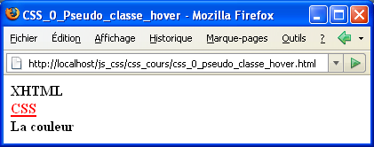

Code

<html>
<head>
<title>CSS_0_Pseudo_classe_hover</title>
<style type="text/css">
a{color:black; text-decoration:none; font-weight:bold;}
a:hover{color:red; text-decoration:underline;}
</style>
</head>

<body>
<a href="#">XHTML</a><br />
<a href="#">CSS</a><br />
<a href="#">La couleur</a><br />
</body>
</html>

- La pseudo classe lang

Non reconnue par IE 7.x, IE 8.x et Chrome.

Elle permet de paramétrer des éléments en fonction d'une langue.
L'exemple le montrera avec les guillemets au travers de la balise <q> (Citation).

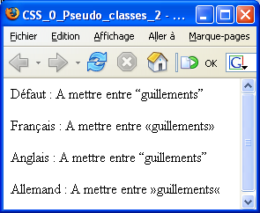

Syntaxe

:lang(langue) {quotes:quote_ ouvrante quote_fermante}

<html>
<head>
<title>CSS_0_Pseudo_classes_2</title>
<style type="text/css">
:lang(fr) {quotes:"\00AB" "\00BB";}
:lang(en) {quotes:"\201C" "\201D";}
:lang(de) {quotes:"\00BB" "\00AB";}
</style>
</head>

<body>
<!-- L'élément <q> met en relief une brève citation et l'entoure par des guillemets. -->
<p>D&eacute;faut : A mettre entre <q>guillements</q></p>
<p lang="fr">Fran&ccedil;ais : A mettre entre <q>guillements</q></p>
<p lang="en">Anglais : A mettre entre <q>guillements</q></p>
<p lang="de">Allemand : A mettre entre <q>guillements</q></p>
</body>
</html>

- La pseudo classe focus

Non reconnue par IE 7.x, IE 8.x.

Objectif

Réaliser une action lors de la prise du focus.
Dans cet exemple le champ de saisie devient rouge.

Ecran

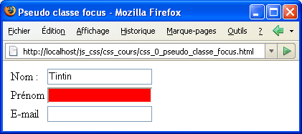

Codes

<head>
<title>Pseudo classe focus</title>
<style type="text/css">
input:focus{background-color:red;}
</style>
</head>

<body>
<form action="" method="get">
<table>
<tr><td>Nom : </td><td><input name="nom" type="text" /></td></tr>
<tr><td>Pr&eacute;nom</td><td><input name="prenom" type="text" /></td></tr>
<tr><td>E-mail</td><td><input name="email" type="text" /></td></tr>
</table>
</form>
</body>

- Pseudo-éléments

Les pseudo-éléments sont :

- :first-line (Première ligne d'un texte)
- :first-letter (Première lettre d'un texte)
- :first-child (Premier enfant du document)
- :before (Place le contenu généré avant un élément; utilisé avec la propriété Content)
- :after (Place le contenu généré après un élément; utilisé avec la propriété Content)

first-… ne sont pas reconnus par IE6 mais le sont par IE7 et IE8 (sauf first-child).

Exemples first …

Le texte est en noir.
La première lettre de chaque paragraphe est en rouge.
La première ligne de chaque paragraphe est en gras.
Le premier paragraphe est sur fond argent.

<head>
<title>CSS_0_Pseudo_elements_first</title>
<style type="text/css">
p{color:black;}
p:first-letter{color:red;}
p:first-line{font-weight:bold;}
p:first-child{ background-color:silver;}
</style>
</head>

<body>
<p>XHTML<br />C'est une norme ...</p>
<p>CSS<br />Met en forme du HTML ...</p>
<p>La couleur<br />Permet de coloriser ...</p>
</body>

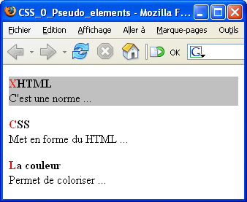

Exemple :before, :after

Non reconnus par IE7, IE8. :after mal interprété par Chrome 2.x.

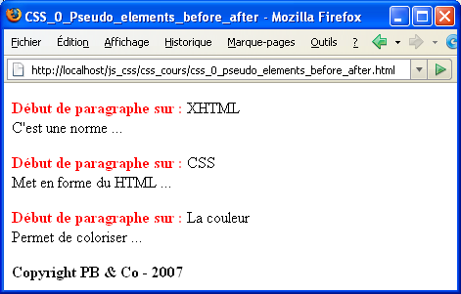

Codes

<head>
<title>CSS_0_Pseudo_elements_before_after</title>
<style type="text/css">
body:after{content:"Copyright PB & Co - 2007"; font-weight:bold}
p:before{content:"Début de paragraphe sur : "; color:red; font-weight:bold;}
</style>
</head>

<body>
<div>
<p>XHTML<br />C'est une norme ...</p>
<p>CSS<br />Met en forme du HTML ...</p>
<p>La couleur<br />Permet de coloriser ...</p>
</div>
</body>

Commentaires

Dans cet exemple un contenu est placé avant chaque paragraphe et un autre après le Body.

Note : impossible de mettre une entité (&ecaute; par exemple) dans le content. Il faut donc un jeu UTF-8.

- Les sélecteurs d'attributs

- Objectif et syntaxe

Styler des éléments en fonction de la valeur d'un attribut d'élément. KO sous IE 8.x.

Balise[attribut="valeur"] { propriété:valeur[;propriété2:valeur2;]}

- Ecran

Les zones de saisie sont sur fond noir; le mot de passe sur fond rouge.

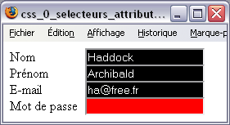

- Codes

<style type="text/css">
input[type="text"]{ background-color:black; color:white; position:absolute; left:100px; }
input[type="password"]{ background-color:red; color:white; position:absolute; left:100px; }
</style>

<body>
<form action="" method="get">
<label>Nom</label><input name="nom" type="text" value="Haddock" /><br/>
<label>Prénom</label><input name="prenom" type="text" value="Archibald" /><br/>
<label>E-mail</label><input name="email" type="text" value="ha@free.fr" /><br/>
<label>Mot de passe</label><input name="mdp" type="password" /><br/>
</form>
</body>

Exercice: complétez le formulaire.

- Regroupements

- Regroupement de sélecteurs

Si plusieurs sélecteurs ont les mêmes caractéristiques il est possible de les regrouper.

h1{ margin-left:0; }
p{ margin-left:0; }
.texte{ margin-left:0; }

devient

h1, p, .texte{ margin-left:0; }

Si tous les sélecteurs ont quelques propriétés communes il est possible d'utiliser le sélecteur universel *.

*{ margin:0; padding:0;}

- Regroupement de propriétés

Il est possible d'utiliser des "raccourcis" pour qualifier une classe ou un sélecteur eu égard à certaines propriétés génériques (font, border, background, …)

selecteur{ font: italic bold 120% Tahoma; }

Correspond à

selecteur
{
font-style: italic;
font-weight: bold;
font-size: 120%;
font-family: tahoma;
}

/* raccourci border: width style color */

- Hiérarchie

- Présentation

CSS permet d'utiliser des identifications hiérarchiques en utilisant l'arborescence des blocs d'un document.

Les syntaxes sont les suivantes :

Balise.classe{ propriétés }

a.vert{color:green;} /* Liens de la classe .vert */

Balise_parent balise_enfant{ propriétés }

div a {color:purple;} /* Liens dans une Div */

div ul li a {color:red;} /* Liens d'item d'une liste d'une Div */

#identifiant balise{ propriétés }

#menu li a {color:gold;} /* Lien d'un élément ul identifié par id="menu" */

Mixtes

/* liens de la classe .lien_pair dans les listes */
ul li a.lien_pair{color: dimgray;}

/* liens de classe .lien_pair dans un item de liste identifié par menu */
#menu li a.lien_pair {color:green;}

Elles seront utilisées sporadiquement tout au long de ce support.
Cf aussi le paragraphe sur l'héritage.

- Exemple

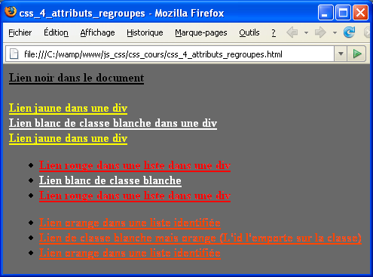

<head>
<style type="text/css">
body{background-color:dimgray;}
a{color:black; font-weight:bold;} /* Liens */
div a{color:yellow;} /* Liens dans une Div */
a.blanche{color:white;} /* Liens de la classe blanche */
div ul li a{color:red;} /* Liens dans un item de liste d'une Div */
#menu_h ul a{color:orangered;}
</style>
</head>

<body>
<a href="#">Lien noir dans le document</a><br /><br />
<div>
<a href="#">Lien jaune dans une div</a><br />
<a class="blanche" href="#" >Lien blanc de classe blanche dans une div</a><br />
<a href="#">Lien jaune dans une div</a><br />
</div>

<div>
<ul>
<li><a href="#">Lien rouge dans une liste dans une div</a></li>
<li><a class="blanche" href="#" >Lien blanc de classe blanche</a></li>
<li><a href="#">Lien rouge dans une liste dans une div</a></li>
</ul>
</div>

<div>
<ul id="menu_h">
<li><a href="#">Lien orange dans une liste identifiée</a></li>
<li><a class="blanche" href="#" >Lien de classe blanche mais orange (L'id l'emporte sur la classe)</a></li>
<li><a href="#">Lien orange dans une liste identifiée</a></li>
</ul>
</div>
</body>

- Autres sélecteurs

- Sélecteurs de descendant

Cf hiérarchie plus haut dans ce chapitre.
li a {text-decoration: none;} applique la règle aux liens contenus dans un item de puce. Cette règle s'impose à la règle définie aux liens.
Le descendant n'est pas nécessairement direct.
L'écriture est la suivante : parent enfant
Exemple: div strong {text-decoration: underline;}

Dans cet exemple tous les éléments <strong> des <div> seront soulignés.

<head>
<title>Sélecteurs divers</title>
<style type="text/css">
*{margin:10px; padding:10px; border:1px solid black;}
html{background-color:darkkhaki;}
body{background-color:khaki; font-family:arial; font-size:small;}
div strong {text-decoration: underline; border:0; padding:0; margin:0;}
</style>
</head>

<body>
<div>
Le titre : <strong>Lady Chatterley</strong>

<p>
Dans le château des Chatterley, <strong>Constance</strong> coule des jours monotones, enfermée dans son mariage et son sens du devoir. Au printemps, au coeur de la forêt de Wragby, elle fait la connaissance de Parkin, le garde chasse du domaine </p>
</div>
</body>

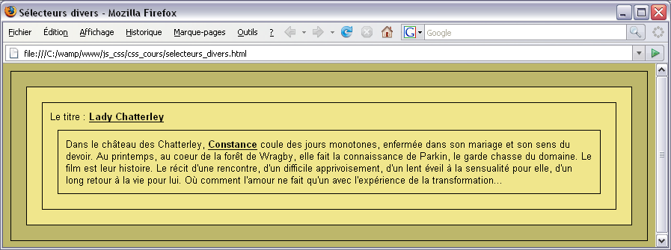

- Sélecteurs d'enfant

La règle définie pour un sélecteur d'enfant s'applique à l'élément descendant direct du parent.
L'écriture est la suivante : parent > enfant
Exemple: div > strong {text-decoration: underline;}

Dans cet exemple seuls les éléments <strong> enfants directs des <div> seront soulignés.

<head>
<title>Sélecteurs divers</title>
<style type="text/css">
*{margin:10px; padding:10px; border:1px solid black;}
html{background-color:darkkhaki;}
body{background-color:khaki; font-family:arial; font-size:small;}
div > strong {text-decoration: underline; border:0; padding:0; margin:0;}
strong{border:0px; padding:0; margin:0;}
</style>
</head>

<body>
<div>
Le titre : <strong>Lady Chatterley</strong>
<p>
Dans le château des Chatterley, <strong>Constance</strong> coule des jours monotones, enfermée dans son mariage et son sens du devoir. Au printemps, au coeur de la forêt de Wragby, elle fait la connaissance de Parkin,
</p>
</div>
</body>

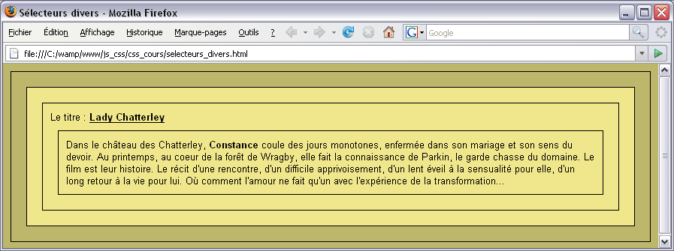

- Sélecteur universel

Le sélecteur universel est l'*.

*{margin:0; padding:0; font-family: Arial, sans-serif; font-size:small;}

implique que tous les éléments n'auront ni marge externe, ni marge interne, que la police sera l'arial et sera de petite taille.

- Sélecteur de frères adjacents

Non reconnu par IE 7, IE 8.

Les relations de frères adjacents sont celles qui existent entre deux éléments situés l'un à côté de l'autre et ayant le même parent.
La syntaxe utilise le +.

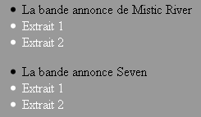

<head>
<title>Sélecteurs de frères adjacents</title>
<style type="text/css">
body{ background-color:#999999;}
li{color:black; margin:0; padding:0;}
li+li{color:white;}
</style>
</head>

<body>
<div>
<ul>
<li>La bande annonce de Mistic River</li>
<li>Extrait 1</li>
<li>Extrait 2</li>
</ul>
<ul>
<li>La bande annonce Seven</li>
<li>Extrait 1</li>
<li>Extrait 2</li>
</ul>
</div>
</body>

- L'héritage

- Représentations graphiques de documents

Un document HTML est un arbre formé de nœuds et de branches. Les branches héritent des noeuds.

Exemple de représentation de l'arbre DOM d'un document avec DOM Inspector.

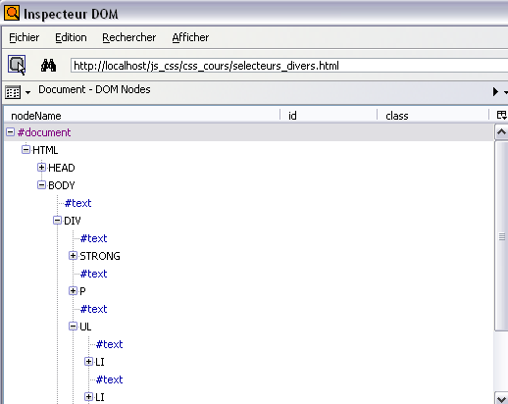 | Parent  Enfant  Frères

un autre

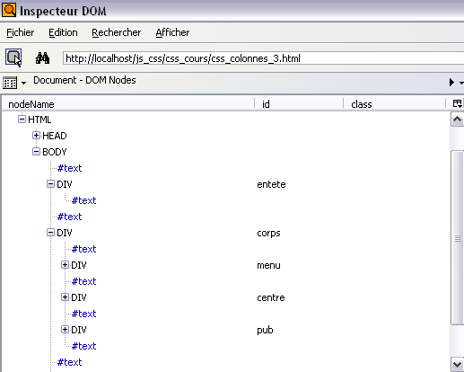

- Représentation par graphes.

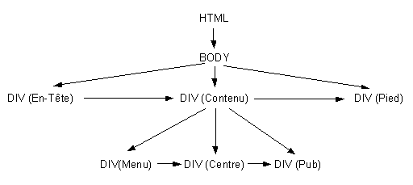

Parent-Enfant
Frère-frère

- Les règles de l'héritage

- Règle 1 : l'héritage

Les éléments enfants héritent des propriétés des éléments parents.

Les propriétés définies avec le sélecteur universel (*) - propriétés de marges, de police, … - sont héritées par tous les éléments du document.
Les propriétés définies au niveau d'une liste <ul> sont héritées par les éléments <li>.
Les propriétés définies au niveau d'une liste de définitions <dl> sont héritées par les éléments <dt> - les termes – et les <dd> - les définitions -.

<head>
<style type="text/css">
*{margin:1%; padding:1%; border: 1px solid black;}
html{background-color:darkkhaki;}
body{background-color:khaki; font-family:arial; font-size:small;}
div { font-family: arial ; /* héritage */
color: red; /* héritage pour les puces mais pas pour les liens */
list-style-position: outside;
list-style-type: none; /* pas d'héritage pour les puces à ce niveau puisque qu'une div n'accepte pas cette propriété */
text-decoration: none; /* pas d'héritage pour les liens */
}
</style>
</head>

<body>
<div>
<a href="#">Un lien dans une DIV</a><br />
<span>Un empan</span>
<ul>
<li><a href="#">Un lien dans une liste</a></li>
<li><a href="#">Item 2</a></li>
<li><a href="#">Item 3</a></li>
</ul>
</div>
</body>

Tous les éléments sont encadrés et possèdent des marges.

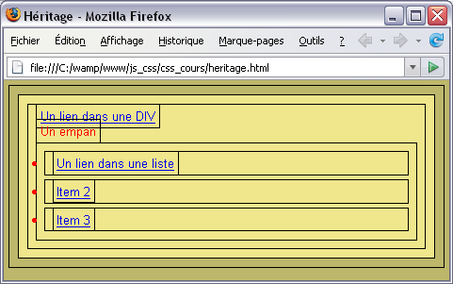

Une propriété définie à un niveau plus élévé n'est héritée que si la même propriété est présente chez l'enfant.

Héritage entre ul e li.

Ainsi les <li> seront sans puce.

ul{ list-style-type: none; }

- Règle 2 : L'héritage ne fonctionne pas dans certains cas.

La couleur est héritée quand elle définie avec le sélecteur universel *.
Un lien <a> n'hérite pas de la couleur du parent. Dans l'exemple les liens sont bleus quelque soit la couleur définie au niveau général, au niveau de la <div> ou même de l'item de liste <li>.
Ni un <span>, ni un <label> n'héritent de la couleur définie au niveau de la <div> parent.
Ni font-size d'ailleurs.

Exemple :

<div id="div_p">
Une division et p, strong, em ...<br />
<p>P1<p>P2<p>P3</p></p></p>
<div><p>P1</p><div><p>P2</p><div><p>P3</p></div></div></div>
</div>

#div_p{font-size:120%;} | div{font-size:120%;}
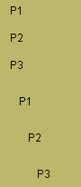 | 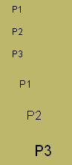
Cela n'est d'aucun effet | Héritage multiplicatif

- Règle 3 : annulation par surcharge sur sélecteur de type

On redéfinit la couleur de tous les <span>.

span{color:khaki;}

Le <span> qui était noir (couleur définie au niveau le plus élevé) devient khaki.

- Règle 4 : annulation de l'héritage par surcharge sur sélecteur de classe

On définit la couleur de tous éléments qui seront de la classe .olive.

.olive{color:olive;}

<span class="olive">Un empan</span>

Le <span> qui était noir (couleur définie au niveau le plus élevé) devient olive.

- Règle 4 : annulation de l'héritage par surcharge sur sélecteur d'identification

#premier_texte{color:darkgray;}

<span id="premier_texte">Un empan</span>

Le <span> qui était noir (couleur définie au niveau le plus élevé) devient gris foncé parce qu'il est identifié et défini comme tel.

- Règle 5 : annulation de l'héritage par surcharge avec un style local

span{color:darkgray;}

<span>Un empan</span><br />
<span style="color:red">Un autre empan</span>

Le <span> qui était gris foncé (couleur définie au niveau le plus élevé) devient rouge parce qu'il est stylé en local.

- Règle 6 : forcer l'héritage : inherit

La valeur inherit d'un attribut force l'héritage du parent.

Si nous créons une deuxième <div> imbriquée dans la première la couleur du texte sera noir (définie au niveau du sélecteur universel).
Mais si cette nouvelle <div> est identifiée et que la couleur a été redéfinie avec inherit la couleur du texte sera la couleur de la <div> parent - orange –.

<head>
<meta http-equiv="Content-Type" content="text/html; charset=utf-8" />
<title>Héritage 0</title>
<style type="text/css">
*{margin:3px auto; padding:3px; border:1px solid black; color:black; font-weight:bold; font-family:Arial, Helvetica, sans-serif;}
html{background-color:orange; width:250px;}
body{background-color:beige; width:200px;}
#parent{width:150px; background-color:khaki; color:darkorange;}
#enfant{width:100px; background-color:darkkhaki; }
/* #enfant{width:100px; background-color:darkkhaki; color:inherit; } */
</style>
</head>

<body>
Body
<div id="parent">
Parent
<div id="enfant">Enfant</div>
</div>
</body>

Rien | Inherit
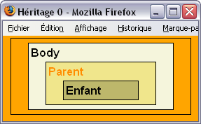 | 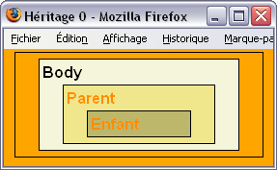

- LA COULEUR

- Notations pour la couleur

Les propriétés color (couleur du texte), background-color (couleur du fond), border-color (couleur d'une bordure) permettent de définir la couleur d'un élément de style.

- Notation symbolique

Certaines couleurs sont nommées : white, black, red, green, blue, … C'est la plus lisible.

body{ background-color:gray; }

- Notation Hexadécimale

Elles sont précédées du #. Elles comportent 6 chiffres hexadécimaux (de 0 à F). C'est la plus courante.

Le noir #000000 et le blanc #FFFFFF.

body{ background-color:#FF00AA ; }

Note : il existe une notation courte sur 3 chiffres (#FFF, #000, …).

- Notation RGB

RGB(rouge, vert, bleu) en valeur absolue de 0 à 255 ou en pourcentage de 0 à 100 pour chaque couleur.

body{ background-color:rgb(0, 0, 255); }

#contenu{ color:rgb(50%,10%,50%); } /* violet */

- Quelques couleurs

Couleur | Mot-clé | RGB | Hexa | Hexa court
Noir | Black | 0,0,0 | #000000 | #000
Rouge | Red | 255,0,0 | #FF0000 | #F00
Gris | Gray | 128,128,128 | #808080
Olive | Olive | 128,128,0 | #808000
Vert | Green | 0,255,0 | #00FF00 | #0F0
Marron | Maroon | 128,0,0 | #800000
Bleu | Blue | 0,0,255 | #0000FF | #00F
Jaune | Yellow | 255,255,0 | #FFFF00 | #FF0
Blanc | White | 255,255,255 | #FFFFFF | #FFF

- Exemple

Le drapeau tricolore

<style type="text/css">
/* Le texte en rouge et le fond en bleu */
body{ background-color:blue; color:red; }
/* Les liens en blanc */
a{ color:white; }
</style>

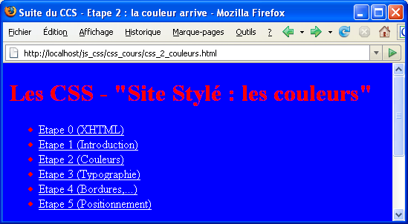

- LA TYPOGRAPHIE

La typographie gère :

- la police,
- la taille du texte,
- le style (Largeurs de graisse différentes, surlignement, modification de la casse, …)
- l'alignement du texte,
- l'interlignage et l'interlettrage, …

- La police

Dans une page WEB utilisant les CSS les polices sont spécifiées mais dépendent des polices installées sur le poste client. Si la police mentionnée est manquante sur le poste client elle sera remplacée par la police standard (Times New Roman sur PC Windows, Times sur Mac).
Il est ainsi préférable de choisir les polices parmi les standards qui sont rarement désinstallées sur le poste client.

En voici la liste :
Arial, Arial Black, Comic sans MS, Courier New, Georgia, [Impact Monotype], [Symbol Monotype], Times New Roman, Trebuchet MS, Verdana,  [wingdings].

La déclaration de la police en CSS s'effectue selon cette syntaxe :

Sélecteur{font-family: "nom_de_la_police" ; }

- Exemple

body{font-family: Verdana ; }

Il est possible de préciser plusieurs familles pour éviter un remplacement par la police standard. Le séparateur est la virgule. Une police au nom composé est entourée par des quotes ( ' apostrophes ) ou double quotes ( " guillements).

body{font-family: Verdana, 'Trebuchet MS', sans-serif ; }

NB :
Les polices sans serif sont sans empattement (Traits verticaux droits, ARIAL par exemple ou HELVETICA, VERDANA, Trebuchet MS, …) ,
Les polices serifs sont avec empattement (Traits verticaux avec des petits traits horizontaux : GEORGIA, TIMES ou COURIER NEW , …).

Il est ainsi possible de préciser deux polices et le cas échéant de rester dans une famille en laissant le poste client prendre la police par défaut de cette famille.

body{font-family: Arial, Helvetica, sans-serif ; }

body{font-family: 'Courier New', Georgia, serif ; }

NB : les polices à chasse fixe ou monospace, qui sont dites aussi non proportionnelles; sont celles où chaque caractère occupe la même largeur.

Par exemple la Courier New est fixe

0123456789-ABCDEFGHIJKLMNOPQRSTUVWXYZ-abcdefghijklmnopqrstuvwxyz

alors que la Comic sans MS ou l'Arial sont proportionnelles.

0123456789-ABCDEFGHIJKLMNOPQRSTUVWXYZ- abcdefghijklmnopqrstuvwxyz

NB : les polices exotiques.

Pour être certain d'afficher des polices exotiques il existe plusieurs solutions :

- Insérer une image à la place du texte,
- Insérer un PDF à la place du texte.

Mais ces deux techniques comportent des coûts de chargement et de maintenance exorbitants et dérogent au principe de séparation du contenu et de la présentation.

- Taille de la police

La taille est précisée de façon absolue ou relative.
Elle est définie par la propriété font-size.

- Les unités de taille fixe

pt | Point anglais (1/72 de pouce soit 0,352778 mm)  Alors que le point européen (le didot) vaut 0,376 mm
pc | Pica (12 points soit 4,233mm)
cm | Centimètre
mm | Millimètre
in | Pouce (25,4mm)
px | pixel

- Les tailles relatives

% | Pourcentage
em | Largeur de M dans la police de référence
ex | Hauteur de x dans la police de référence

- Les mots-clés

Ces tailles sont fixées par le navigateur.

xx-small
x-small
Small | Les bons choix
Medium | Les bons choix
Large
x-large
xx-large

- Exemples

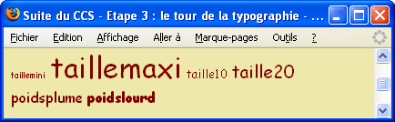

<style type="text/css">
.taillemini{ font-size: xx-small ; }
.taillemaxi{ font-size: xx-large ; }
.taille10{font-size: 10pt ; }
.taille20{font-size: 20px ; }
.poidsplume{ font-weight: lighter ; }
.poidslourd{ font-weight: bolder ; }
</style>

<body>
<span class="taillemini">taillemini</span>
<span class="taillemaxi">taillemaxi</span>
<span class="taille10">taille10</span>
<span class="taille20">taille20</span>
<span class="poidsplume">poidsplume</span>
<span class="poidslourd">poidslourd</span>
</body>

- Styles

- Graisse

Elle est définie par la propriété font-weight.
Les valeurs sont : normal, bold, lighter, bolder, 100, 200, …, 900.

- Italiques

Elle est définie par la propriété font-style.
Les valeurs sont : normal, italic, oblique (non reconnue par Netscape et donne le rendu d'italic avec IE).

- Soulignement, surlignement,…

Ils sont gérés par la propriété text-decoration.
Les valeurs sont : underline (souligné), overline (surligné), line-through (barré), blink (clignotant), none (aucune décoration).

- La casse

Elle est gérée par la propriété text-transform.
Les valeurs sont capitalize (première lettre en majuscule), lowercase (minuscules), uppercase (majuscules), none (sans modification).

NB :
c'est le-pied ! : C’est Le-pied ! (Sous FX) et C’est Le-Pied (Sous IE)
c' est le pied ! : C’ Est Le Pied ! (Sous FX) et C’ Est Le Pied (Sous IE)

- Exemples

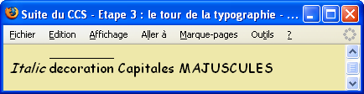

<style type="text/css">
.styleitalique{ color:black ; font-style:italic ; }

.decoration{ color:black ; text-decoration:overline ; }

.capitales { color:black ; text-transform:capitalize ; }
.majuscules { color:black ; text-transform:uppercase ; }
</style>

<body>
<span class="styleitalique">Italic</span>
<span class="decoration">decoration</span>

<span class="capitales">capitales</span>
<span class="majuscules">majuscules</span>
</body>

- Effets

- La justification

Elle est gérée par la propriété text-align.
Les valeurs sont left, right, center, justify ou normal.

- L'interlignage

Il est géré par la propriété line-height.
Les valeurs sont exprimées en unités de taille (pt, pc, cm, mm, in ou px, em, ex) en absolu ou en négatif.
Le texte est toujours centré verticalement lorsque la propriété line-height est utilisée.

- Le crénage (interlettrage)

Il est géré par la propriété letter-spacing.
Les valeurs sont exprimées en unités de taille (pt, pc, cm, mm, in ou px, em, ex) en absolu ou en négatif.

- L'espace inter-mots

Il est géré par la propriété word-spacing.
Les valeurs sont exprimées en unités de taille (pt, pc, cm, mm, in ou px, em, ex) en absolu ou en négatif.

- Exemples

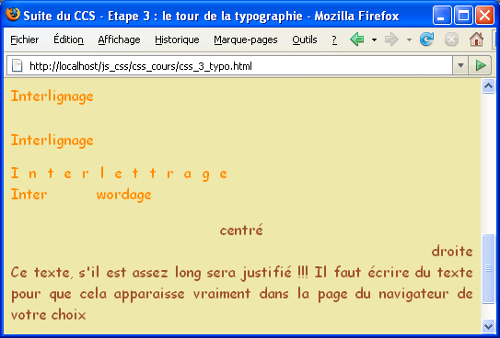

<style type="text/css">
.interligne{ color: darkorange ; line-height: 3em ; }
.interlettre{ color: darkorange ; letter-spacing: 3mm ; line-height: 1em ;}
.intermot{ color: darkorange ; word-spacing: 3em ;}
.centre{ color: sienna ; text-align: center ; }
.adroite{ color: sienna ; text-align: right ; }
.justifie{ color: sienna ; text-align: justify ; }
</style>

<body>
<br /><span class="interligne">Interlignage</span>
<br /><span class="interligne">Interlignage</span>

<br /><span class="interlettre">Interlettrage</span>
<br /><span class="intermot">Inter wordage</span>

<div class="centre">centré</div>
<div class="adroite">droite</div>
<div class="justifie">Ce texte, s'il est assez long sera justifié !!!</div>
</body>

- LES BORDURES & CO

Les bordures sont caractérisées par leur style, leur épaisseur et leur couleur.

- Style de bordure

Il est géré par la propriété border-style.
Les valeurs possibles sont : solid (trait plein), double (deux traits), dotted (pointillés), dashed (tirets), groove (effet 3D gravé), ridge (effet 3D sortant), hidden, inset (effet entrant), outset (effet sortant).
Cf plus loin pour une visualisation des styles.

Il est possible de définir plusieurs styles de bordure pour un élément.

Soit côté par côté avec les propriétés border-top-style, border-right-style, border-bottom-style et border-left-style.

Soit en définissant 2, 3 ou 4 valeurs pour border-style (Ce système n'est pas reconnu par Firefox).
2 valeurs affecteront les lignes horizontales puis verticales.
3 valeurs affecteront le top, les côtés verticaux et le bottom.
4 valeurs affecteront les 4 côtés dans le sens des aiguilles d'une montre en commençant par top.

- Epaisseur ou largeur

Elle est gérée par la propriété border-width.
Les valeurs possibles sont thin, medium et thick ou une valeur numérique (cf le chapitre 4 sur les unités de taille).

De la même façon que pour le style il est possible de définir plusieurs épaisseurs pour un même élément.

Soit avec les propriétés border-top-width, border-right-width, border-bottom-width et border-left-width.

Soit en définissant 2, 3 ou 4 valeurs pour border-width.

- Couleur

Elle est gérée par la propriété border-color.
Les couleurs sont celles étudiées au chapitre 3.

De la même façon que pour le style il est possible de définir plusieurs couleurs pour une même bordure.

Soit avec les propriétés border-top-color, border-right-color, border-bottom-color et border-left-color.

Soit en définissant 2, 3 ou 4 valeurs pour border-color.

- Raccourci

W3C : The border properties specify the width, style, color.

border: largeur style couleur;

h1{ border: thin solid black; }

Note : Dreamweaver génère border : largeur style couleur.

div { border: thin solid #000000;}

- Exemples

- Simple

.bords{ border-width:thin; border-style:solid; border-color:darkorange; }

ou

.borde{ border:thin solid darkorange; }

<p class="bords">
Un paragraphe<br />
Un texte bordé
</p>

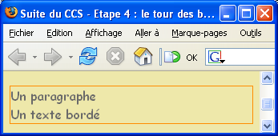

- Elaboré

.superbords{ border-width:thin; border-style:solid; border-top-color:white; border-right-color:white; }

<p class="superbords">
Un autre paragraphe<br />
Un texte super-bordé
</p>

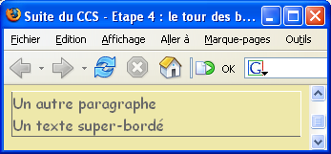

- Partiels

.horizontaux{ border-width:medium; border-style:groove none; border-color:black; }

.verticaux{ border-width:medium; border-style:none ridge; border-color:black; }

<p class="horizontaux">
horizontaux
</p>
<p class="verticaux">
verticaux
</p>

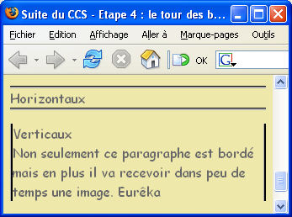

- Les styles de bordures

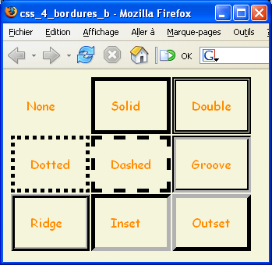

<html>
<head>
<title>css_4_bordures_b</title>
<style type="text/css">
body{ background-color:beige; color:darkorange; font-family:'Comic sans MS';}
td{padding:20px; border-width:thick; border-color:black}
#aucun{border-style:none;}
#plein{border-style:solid;}
#double{border-style:double;}
#pointille{border-style:dotted;}
#tiret{border-style:dashed;}
#creux{border-style:groove;}
#relief{border-style:ridge;}
#incruste{border-style:inset;}
#extrude{border-style:outset;}
</style>
</head>

<body>
<table>
<tr>
<td id="aucun">None</td>
<td id="plein">Solid</td>
<td id="double">Double</td>
</tr>
<tr>
<td id="pointille">Dotted</td>
<td id="tiret">Dashed</td>
<td id="creux">Groove</td>
</tr>
<tr>
<td id="relief">Ridge</td>
<td id="incruste">Inset</td>
<td id="extrude">Outset</td>
</tr>
</table>
</body>
</html>

- Regroupements des attributs des propriétés

Permet d'utiliser la syntaxe raccourcie. Ne fonctionne qu'avec IE 7. Ne fonctionne pas avec IE 8 ni aucun autre.

- Exemple avec le border

<style type="text/css">
p#regroupes{border: 3px solid olive;}
p#quatreCouleurs{border-color:black gray darkorange yellow; border:3px solid;}
p#quatreStyles{border-style:solid ridge double groove; border:thick gray;}
p#quatreEpaisseurs{border-width:1px 2px 3px 4px; border:solid gray;}
p#troisCouleurs{border-color:black gray darkorange; border:3px solid;}
p#deuxCouleurs{border-color:darkorange black; border:thick solid;}
</style>

<body>
<p>Paragraphe</p>
<p id="regroupes">Regroupés</p>
<p id="quatreCouleurs">Quatre couleurs</p>

<p id="troisCouleurs">Trois couleurs</p>
<p id="deuxCouleurs">Deux couleurs</p>
<p id="quatreStyles">Quatre styles</p>
<p id="quatreEpaisseurs">Quatre épaisseurs</p>
</body>

IE 7.x | Firefox 2.x
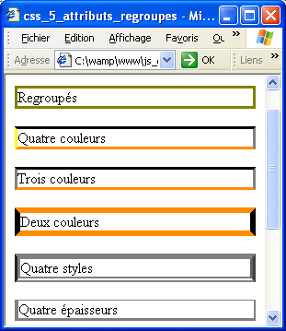 | 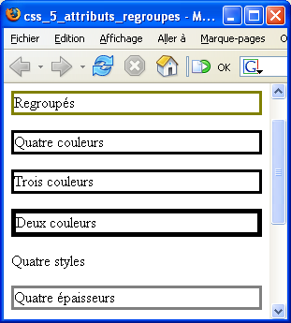

- IMAGES DE FOND, DEFILEMENT

- Les propriétés background

Le background possède 5 attributs :

- background-color,
- background-image,
- background-repeat,
- background-position,
- background-attachment,

La propriété background-color précise la couleur du fond du conteneur.

Vous pouvez préciser une image de fond pour un élément block ou inline grâce à la propriété background-image.
Vous précisez l'URL avec cette syntaxe url(url) sans quote ni guillemet.

La propriété background-repeat permet de préciser la façon d'afficher l'image.
Les valeurs sont : no-repeat, repeat-x (répétition horizontale), repeat-y (répétition verticale) et repeat.
La valeur par défaut est repeat.

La propriété background-position précise la position de l'image dans le conteneur. Il s'agit d'un couple de valeurs (abscisses/ordonnées).
Les valeurs peuvent être absolues dans une unité de mesure CSS (px, pt, pc, ...).
Les valeurs peuvent être exprimées en %.
Les valeurs nommées pour abscisses sont left, center, right.
Les valeurs nommées pour les ordonnées sont : top, center, bottom.

La propriété background-attachment précise le déplacement de l'image dans le conteneur en cas de défilement. Les valeurs sont scroll et fixed (Par défaut). (Scroll était opérant avec IE7).

La propriété background, qui cumule les précédentes, a la syntaxe suivante :

background:background-color background-image background-repeat background-attachment background-position ;

- Premier exemple : background-image

Un titre <h1> avec une image de fond.

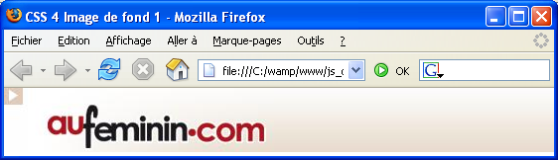

<style type="text/css">
*{margin:0; padding:0;}
h1
{
background-image:url(images/au_feminin_com.jpg);
background-repeat:no-repeat;
height:65px;
}
</style>

<body>
<h1></h1>
</body>

Remarque : inutile de préciser la largeur, un <h1> occupe toute la largeur de la page.

- Deuxième exemple: background-color, background-image, …

Un autre titre <h1> avec une image de fond et un texte blanc.

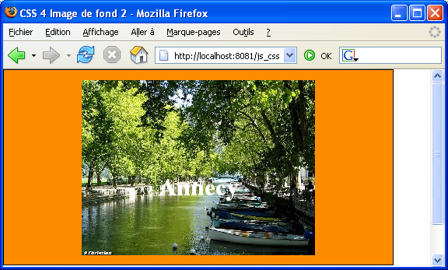

<style type="text/css">
*{margin:0; padding:0;}
h1
{
background-color:darkorange;
background-image:url(images/annecy.jpg);
background-repeat:no-repeat;
background-position:center center;

text-align:center;
color:white;
height:250px;
width:500px;
border:1px solid black;
line-height:250px;
}
</style>

<body>
<h1>Annecy</h1>
</body>

- Pour mémoire : background-attachment

Scroll est opérant à partir de IE7. Inopérant sur FX et Chrome.

En fonction de la valeur de background-attachment (scroll ou fixed) l'image va défiler ou demeurer à son emplacement d'origine lorsque l'on fait défiler le texte.

background-attachment:scroll

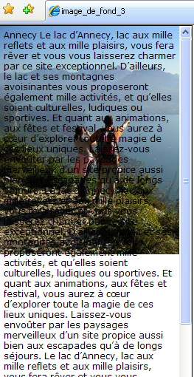 | 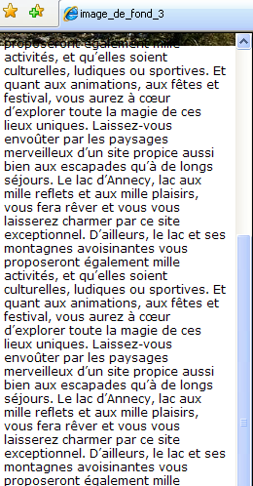

background-attachment:fixed

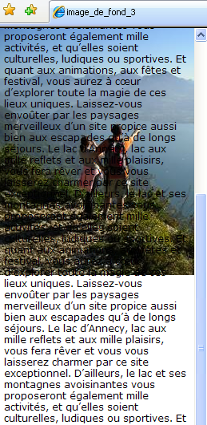

<style type="text/css">
div
{
padding:5px;
background-image:url(images/annecy_2.png);
background-repeat:no-repeat;
background-attachment:fixed;
width:250px; height:600px;
color:black;
font-family:Verdana;
font-size:12px;
border:1px solid black;
overflow:auto;
}
</style>

<div>
Annecy
Le lac d’Annecy, lac aux mille reflets et aux mille plaisirs, vous fera rêver et vous vous laisserez charmer par ce site exceptionnel.
D’ailleurs, le lac et ses montagnes avoisinantes vous proposeront également mille activités,
et qu’elles soient culturelles, ludiques ou sportives………….
</div>

- Le débordement : overflow

- Overflow avec une image

La propriété overflow permet de préciser le comportement d'un contenu dans un conteneur lorsque les dimensions du premier sont supérieures à celles du second.

Nous en profitons pour ajouter la colorisation des barres de défilement (Seulement reconnue par IE).

Les valeurs de overflow sont :

- visible : le débordement est affiché en dehors du conteneur,
- hidden : le débordement est caché,
- auto : les barres de défilement sont affichées si besoin est,
- scroll : les barres de défilement sont toujours affichées.

- Ecran

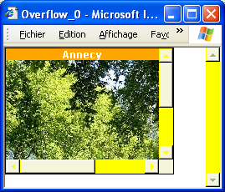

- Codes

<head>
<title>Overflow_0</title>
<style type="text/css">
*{margin:0; padding:0;}
body, html
{
scrollbar-hilight-color: yellow; /* relief gauche */
scrollbar-face-color: beige; /* ascenseur */
scrollbar-3Dlight-color: yellow; /* relief gauche ascenseur */
scrollbar-3Dshadow-color: gray; /* relief droit */
scrollbar-darkshadow-color: black; /* fond ascenseur */
scrollbar-track-color: yellow; /* fond "colonne" */
scrollbar-arrow-color: yellow; /* flèches */
}
div{width:200px; height:150px; background-color:orange; text-align:center; color:white; font-family:Verdana, Arial, Helvetica, sans-serif; font-size:12px; font-weight:bold; border:1px solid black;
overflow:auto; }
</style>
</head>

<body>
<div>Annecy<img src="images/annecy.jpg" /></div>
</body>

- Barres de défilement

scrollbar-hilight-color

scrollbar-face-color

scrollbar-3Dlight-color

scrollbar-3Dshadow-color

scrollbar-darkshadow-color

scrollbar-track-color

scrollbar-arrow-color

- Overflow avec du texte

- Ecran

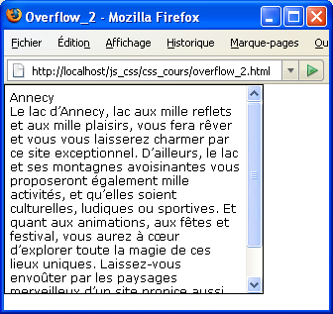

- Codes

<style type="text/css">
div{padding:5px; width:250px; height:200px; color:black; font-family:Verdana; font-size:12px; border:1px solid black;
overflow:auto;}
</style>

<body>
<div>
Annecy<br />
Le lac d’Annecy, lac aux mille reflets et aux mille plaisirs, vous fera rêver et vous vous laisserez charmer par ce site exceptionnel.
D’ailleurs, le lac et ses montagnes avoisinantes vous proposeront également mille activités,
et qu’elles soient culturelles, ludiques ou sportives.
Et quant aux animations, aux fêtes et festival, vous aurez à cœur d’explorer toute la magie
de ces lieux uniques.
Laissez-vous envoûter par les paysages merveilleux d’un site propice aussi bien aux escapades qu’à de longs séjours.
</div>
</body>

- DIMENSIONNEMENT, POSITIONNEMENT

- Généralités

- Dimensionnement

Le dimensionnement des éléments est réalisé au moyen des propriétés width et height.

- Positionnement

Les éléments HTML sont positionnés dans le flux courant.

Le positionnement de base dépend de deux paramètres :

Le type d'élément (bloc – block - ou ligne – inline -)
Les éléments blocs sont situés sur des lignes différentes, ils se succèdent verticalement, alors que les éléments "inline" sont situés sur la même ligne, ils se succèdent horizontalement.

Cf css2_complements.doc pour la liste des éléments et leur classification.

Le système de boîte HTML normalisé par le W3C.
Les boîtes, pour les éléments de type bloc, à l'exception de la balise <div>, ajoutent par défaut des marges externes (margin), des marges internes (padding) et une bordure (border) aux dimensions du contenu.
Pour les éléments de type "inline" ces propriétés sont égales à 0.

CSS va permettre de sortir les éléments du flux courant.

Ajoutons qu'avec CSS2 la notion de profondeur a été introduite avec z-Index.

- Les éléments Block et Inline

- Quelques éléments block

<div>, <h1> ... <h6>, <p>, <ul> <ol> <dl>, <li>, <table>, <blockquote>, <pre>, <form>, <hr />.

- Quelques éléments Inline

<span>, <a>, <strong>, <b> (obsolète), <em>, <i>(obsolète), <img />, <br /> <input />, <abbr>, <acronym>, <label>, <input … />

- Comportement

Il est possible de modifier le comportement de positionnement d'un élément avec la propriété display (Block/Inline).
Par exemple des <li> en Inline pour réaliser un menu horizontal ou des <a> en block pour réaliser un effet bouton.

Un élément block (sauf pour les paragraphes <p>) peut contenir d'autres éléments blocks.

Un élément en ligne ne peut contenir que d'autres éléments en ligne sauf exceptions.

- Le dimensionnement

- Le système HTML de boîtes

La largeur d'un élément est définie par width.
La hauteur d'un élément est définie par height.

La boîte du W3C.

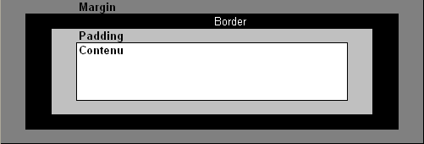

Width

Largeur réelle occupée

Selon le W3C la dimension d'une boîte est en largeur : la somme des marges externes, du bord, des marges internes et du contenu. Idem pour la hauteur.
Si par exemple un élément se voit affecter une largeur de 200 pixels, une hauteur de 100 pixels, une marge exterieure et une marge intérieure de 20 pixels sur tous les côtés, la largeur de l'élément mesure 280 pixels: 20+20+200+20+20.
Donc pour le W3C avec la propriété width nous définissons le contenu.

Pour IE (Jusqu'à la version 6 incluse) la largeur que nous définissons correspond à la dimension du contenu ainsi que des marges et bords. Donc une boîte IE est plus petite qu'une boîte W3C.

Si par exemple un élément se voit affecter une largeur de 200 pixels, une hauteur de 100 pixels, une marge exterieure et une marge intérieure de 20 pixels sur tous les côtés, la largeur de l'élément mesure 200 pixels: et le contenu mesure: -20-20+200-20-20 donc 120 pixels.

Ainsi le rendu est très différent selon les navigateurs.

La boîte d IE (Versions <=6).

Width

Largeur réelle occupée

- Dimensionnement par défaut

Les propriétés qui permettent le dimensionnement sont width (pour la largeur) et height (pour la hauteur).

Par défaut les éléments ne sont pas dimensionnés. Ils occupent tout l'espace attribué en standard.
Les éléments de type block occupent la largeur du document.
Les éléments inline occupent la place correspondant au contenu.

Les éléments block peuvent être dimensionnés.

Les éléments inline se divisent en deux catégories :

- les éléments "remplacés" (<img>, <input>, <textarea>, <select>, <object>) qui sont dimensionnables.
- les éléments "non-remplacés" (<strong>, <em>, <span>) qui ne sont pas dimensionnables.

Les marges externes (margin) et les marges internes – dites aussi remplissage - (padding) vont jouer un rôle dans le dimensionnement mais aussi dans le positionnement.

- Exemple

Affichage d'éléments blocs et d'éléments inline sans dimensionnement.
Les éléments block prennent toute la largeur.
Les éléments inline sont dimensionnés en fonction du contenu.

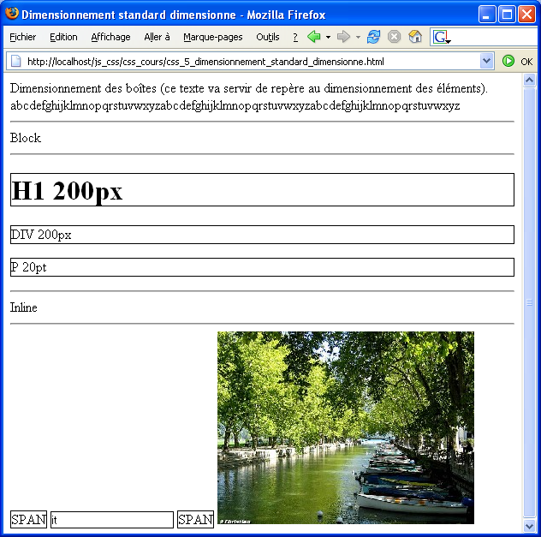

<head>
<title>Dimensionnement standard</title>
<style type="text/css">
.borde{border:solid 1px black;}
</style>
</head>

<body>
<span class="mesure">
Dimensionnement des boîtes (ce texte va servir de repère) <br />
abcdefghijklmnopqrstuvwxyzabcdefghijklmnopqrstuvwxyzabcdefghijklmnopqrstuvwxyz
</span>
<hr />Block<hr />
<h1 class="borde">H1 200px</h1>
<div class="borde">DIV 200px</div>
<p class="borde">P 20pt</p>

<hr />Inline<hr />
<span class="borde">SPAN</span>
<input class="borde" id="it" type="text" value="it" size="20" />
<span id="espagne" class="borde">SPAN</span>
<img id="photo" src="images/annecy.jpg" />
</body>

- Eléments dimensionnés

- Premier exemple

Reprenons le même document HTML et appliquons des propriétés de dimensionnement. Seuls les <span> ne sont pas modifiables.

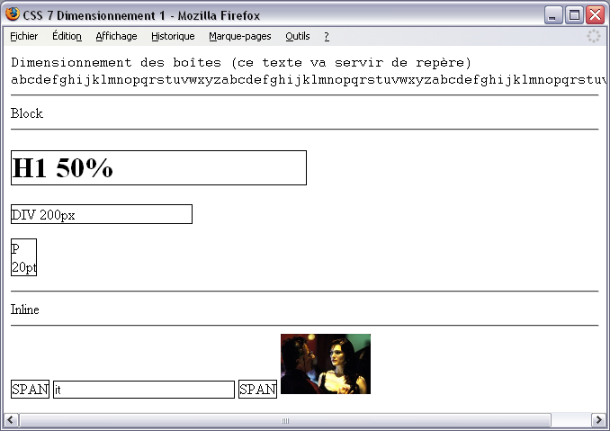

<head>
<title>Dimensionnement standard dimensionne</title>
<style type="text/css">
.borde{border: 1px solid black;}

.mesure{font-family:courier; font-size:12pt;}
h1{width:50%;}
div{width:200px;}
p{width:20pt;}
#espagne{width:50em;}
#it{width:200px;}
#photo{width:100px;}
</style>
</head>

<body>

<span class="mesure">
Dimensionnement des boîtes (ce texte va servir de repère au dimensionnement des éléments).<br />
abcdefghijklmnopqrstuvwxyzabcdefghijklmnopqrstuvwxyzabcdefghijklmnopqrstuvwxyz
</span>

<hr />Block<hr />
<h1 class="borde">H1 50%</h1>
<div class="borde">DIV 200px</div>
<p class="borde">P 20pt</p>

<hr />Inline<hr />
<span class="borde">SPAN</span>
<input class="borde" id="it" type="text" value="it" size="20" />
<span id="espagne" class="borde">SPAN</span>
<img id="photo" src="images/1.jpg" />
</body>

- Autre exemple

Si un paragraphe <p> de fond blanc est inséré dans une division <div> de fond noir il remplira la division. Le fond noir ne sera pas visible.

<style type="text/css">
#div1{ background: black; }
#p1{ background: white; }
</style>

<div id="div1"><p id="p1">P1-Un paragraphe de fond blanc sur division de fond noir</p></div>

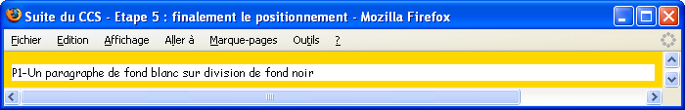

La division et le paragraphe sont dimensionnés. Le fond noir apparaît.

<style type="text/css">
#div2{ background:black; width: 800px; }
#p2{ background:white; width: 600px; }
</style>

<div id="div2"><p id="p2">P2-Un autre paragraphe <strong>dimensionné</strong> de fond blanc sur division de fond noir</p></div>

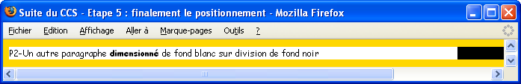

- Les marges

Les marges internes (padding) et les marges externes (margin) redimensionnent et déplacent l'élément, en tous les cas le contenu. D'ailleurs pour centrer un élément on joue sur les marges right et left à auto (cf plus loin).

- Premier exemple

Reprenons encore le premier document (en enlevant certains éléments) en ajoutant des propriétés de style modifiant les marges internes (padding) de certains éléments.
Le dernier <span> possède une marge externe qui le déplace sans le redimensionner. Ce sera l'objet du paragraphe suivant.
Les éléments sont bien redimensionnés.

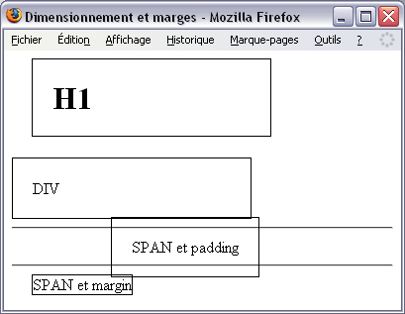

<head>
<meta http-equiv="Content-Type" content="text/html; charset=utf-8" />
<title>Dimensionnement et marges</title>
<style type="text/css">
.borde{border:1px solid black}
h1{width:200px; padding:20px; margin-left:20px;}
div{width:200px; padding:20px;}
#espagne{padding:20px; margin:100px;}
#portugal{margin:20px;}
</style>
</head>

<body>
<h1 class="borde">H1</h1>
<div class="borde">
DIV
</div>
<hr/>
<span class="borde" id="espagne">SPAN et padding</span>
<hr/>
<span class="borde" id="portugal">SPAN et margin</span>
</body>

- Autre exemple

La propriété margin appliquée au <p> blanc le déplace et la propriété padding appliquée à la <div> noire l'agrandit et déplace le paragraphe blanc.

<style type="text/css">
#div3{ background:black; width:800px; padding-top:1ex; }
#p3{ background:white; width:600px; margin-left:1em; }
</style>

<div id="div3">
<p id="p3">P3-Un autre paragraphe <strong>dimensionné et positionné avec des marges</strong> de fond blanc sur division de fond noir
</p>
</div>

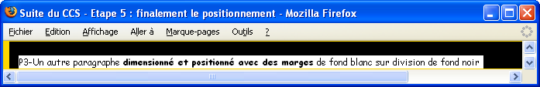

- Dimensionnement et padding

L'agrandissement de l'élément par le padding.

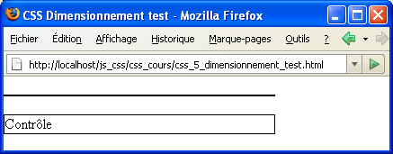

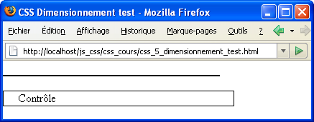

<style type="text/css">
*{ margin: 0; padding:0; }
span#empan{ width: 300px; border: 1px solid black; display:block; }
div#controle{ width: 300px; border: 1px solid black; }
</style>

<body>
<br /><span id="empan"></span><br />
<div id="controle">Contrôle</div>
</body>

Dans le deuxième cas ceci change : le padding-left de la <div>

div#controle{ width: 300px ; border: 1px solid black ; padding-left:10px; }

- Padding et margin

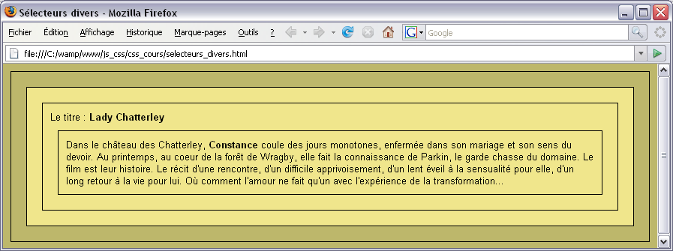

Margin Border Padding

<head>
<title>Sélecteurs divers</title>
<style type="text/css">
*{margin:10px; padding:10px; border:1px solid black;}
html{background-color:darkkhaki;}
body{background-color:khaki; font-family:arial; font-size:small;}
strong {padding:0; margin:0; border:0;}
</style>
</head>

<body>
<div>
Le titre : <strong>Lady Chatterley</strong>
<p>
Dans le château des Chatterley, <strong>Constance</strong> coule des jours monotones, enfermée dans son mariage et son sens du devoir. Au printemps, au coeur de la forêt de Wragby, elle fait la connaissance de Parkin, le garde chasse du domaine </p>
</div>
</body>

- Le positionnement

- Généralités

Un document HTML est composé de boîtes. Ces boîtes ont des rapports de parenté ou hiérarchiques entre elles : ancêtres, parents, enfants, frères.
Un ancêtre est un élément qui en contient un autre ou plusieurs. Les éléments qui ont le même parent sont frères.
Les boîtes sont disposées dans le flux courant. Le positionnement va modifier la disposition naturelle du flux courant.
Dans le flux courant les éléménts block se suivent sur des lignes différentes (comme si l'on ajoutait un retour chariot) alors que les éléments inline se suivent sur la même ligne tant qu'il y a de la place; ensuite ils passent à la ligne suivante. (cf le premier exemple sur le dimensionnement).

Principalement le positionnement peut être absolu, relatif ou flottant. Nous verrons aussi le fixe.

Les positionnements absolu et fixe font sortir l'élément du flux courant.
Le positionnement relatif n'effectue qu'un décalage.
Le positionnement flottant ne sort pas non plus du flux courant. Le premier élément flottant oui, les autres non.

Comme nous l'avons vu les marges jouent aussi sur le positionnement.

- Point de départ : le flux courant

Les éléments sont positionnés dans le flux courant en fonction de leur nature (Block/Inline).

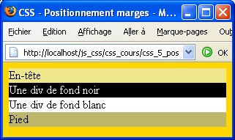

<style type="text/css">
body{ background-color: gold ;}
#en_tete{ background: khaki; color: black; }
#noir{ background: black; color: white; }
#blanc{ background: white; color: black; }
#pied_de_page{ background: darkkhaki; color: black; }
</style>

<body>
<div id="en_tete">En-tête</div>
<div id="noir">Une div de fond noir</div>
<div id="blanc">Une div de fond blanc </div>
<div id="pied_de_page">Pied</div>
</body>

- Le positionnement avec les marges

Nous avons déjà vu que les marges jouent sur le positionnement.

- Marges externes : margin

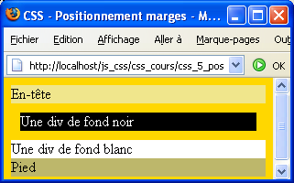

<style type="text/css">
body{ background-color:gold ;}
#en_tete{ background:khaki; color:black; }
#noir{ background:black; color:white; margin:10px; }
#blanc{ background:white; color:black; }
#pied_de_page{ background:darkkhaki; color:black ; }
</style>

- Marges internes : padding

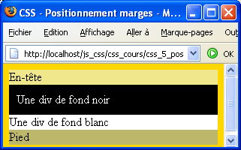

- Les deux : margin et padding (déplacement et dimensionnement)

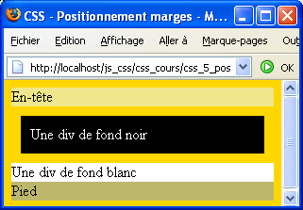

- Imbrications de <div>

<div id="en_tete">En-tête</div>
<div id="noir">Une div de fond noir
<div id="blanc">Une div de fond blanc </div>
</div>

Sans marges

<style type="text/css">
#noir{ background:black; color:white; }
</style>

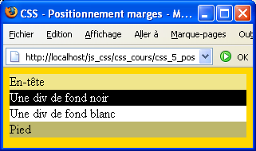

Avec marges

<style type="text/css">
#noir{ background:black; color:white; margin:10px; padding:10px; }
</style>

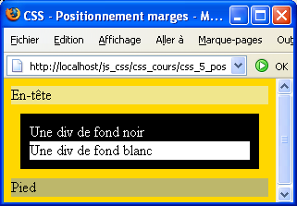

- Positionnement absolu

Il permet de positionner de façon absolue un élément éventuellement au pixel près.

Le positionnement absolu est réalisé avec la valeur absolute de la propriété position.
Les propriétés top, left mais aussi right et bottom permettent de positionner l'élément.

A partir du moment où les éléments sont en position absolute, leurs dimensions changent.
Les <div> se comportent comme des éléments Inline.

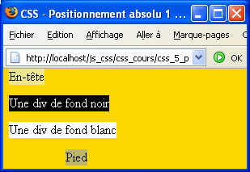

<body>
<div id="en_tete">En-tête</div>
<div id="noir">Une div de fond noir</div>
<div id="blanc">Une div de fond blanc </div>
<div id="pied_de_page">Pied</div>
</body>

<style type="text/css">
body{ background-color:gold; }
#en_tete{ background:khaki; color:black; position:absolute; top:0px ; left:7px; }
#noir{ background:black; color:white; position:absolute; top:33px ; left:7px; }
#blanc{ background:white; color:black; position:absolute; top:66px ; left:7px; }
#pied_de_page{ background:darkkhaki; color:black ; position:absolute; left:77px; top:100px ;}
</style>

Mais le positionnement pour les éléments imbriqués dépend du positionnement du parent ou du premier ancêtre positionné (qui peut-être le <body> si aucun élément n'est positionné).
Les décalages sont réalisés au moyen des propriétés top, right, bottom et left.

D'où, avec les mêmes styles, un affichage différent en fonction de la structure du document (le décalage devient relatif parce que les <div> sont des parents).

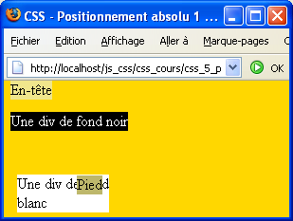

<body>
<div id="en_tete">En-tête</div>
<div id="noir">Une div de fond noir
<div id="blanc">Une div de fond blanc </div>
</div>
<div id="pied_de_page">Pied</div>
</body>

La <div> blanche est décalée par rapport à la <div> noire (puisque qu'elle est imbriquée). Elle est décalée relativement de 66px. Et non plus de 66px par rapport au <body> son ex-parent. Son parent est devenu la <div> noire.

- Visibilité de la sortie du flux courant

Flux courant | Sortie du flux courant  (Position:absolute, margin:20px) | Sortie du flux courant  (Absolute, Top et Left)
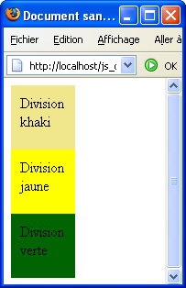 | 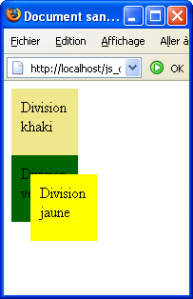 | 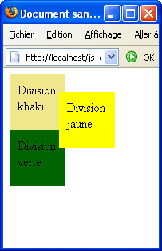

Les <div> sont les unes au-dessous des autres.

<style type="text/css">
#kakhi{background-color:khaki; padding:10px; width:50px; height:50px;}
#jaune{background-color:yellow; padding:10px; width:50px; height:50px;}
#vert{background-color: green; padding:10px; width:50px; height:50px;}
</style>

La division jaune sort du flux, elle change de position du fait du rajout des marges. La division verte vient suivre la division kakhi puisque la division jaune n'est plus dans le flux.

<style type="text/css">
#kakhi{background-color:khaki; padding:10px; width:50px; height:50px;}
#jaune{background-color:yellow; padding:10px; width:50px; height:50px; position:absolute; margin:20px;}
#vert{background-color: green; padding:10px; width:50px; height:50px;}
</style>

Comme la 2 mais cette fois-ci la jaune est positionné de façon absolue.

<style type="text/css">
#kakhi{background-color:khaki; padding:10px; width:50px; height:50px}
#jaune{background-color:yellow; padding:10px; width:50px; height:50px; position:absolute; top:30px; left:70px;}
#vert{background-color:green; padding:10px; width:50px; height:50px}
</style>

- Positionnement relatif

Le positionnement relatif décale l'élément par rapport à sa position normale dans le flux courant.
Pour préciser un positionnement relatif on utilise la propriété position avec la valeur relative. Plusieurs types de décalage sont possibles (bottom, right, top, left).
Top vers le bas, left vers la droite, bottom décalera vers le haut et right vers la gauche.

<style type="text/css">
#div4{ background:black ; width:800px; }
#p4{ background:white; width:600px; position:relative; bottom:10px; left:100px; }
</style>

<div id="div4">
<p id="p4">P4-Un autre paragraphe <strong>dimensionné et positionné en relatif</strong> de fond blanc sur division de fond noir
</p>
</div>

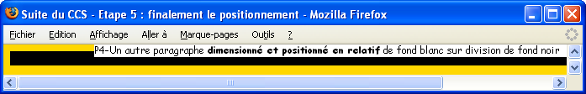

Définir div, p{ margin: 0 ; padding:0 ; } rend les comportements homogènes. Cf le système de boîte de IE.

En reprenant l'exemple du paragraphe précédent et en adoptant un positionnement relatif.
La <div> ne sort pas du flux (la verte reste à sa place primitive) mais la jaune est décalée par rapport à la khaki.

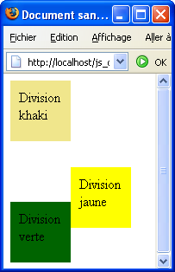 | <style type="text/css">  #kakhi{background-color:khaki; padding:10px; width:50px; height:50px; }  #jaune{background-color:yellow; padding:10px; width:50px; height:50px; position:relative; top:30px; left:70px; }  #vert{background-color:darkgreen; padding:10px; width:50px; height:50px; }  </style>

- Positionnement flottant

Une boîte flottante de type bloc est retirée du flux normal, et placée le plus à droite (float:right) ou le plus à gauche (float:left) possible dans son conteneur. Le contenu suivant la boîte flottante s'écoule le long de celle-ci, dans l'espace laissé libre à gauche (float:right) ou à droite (float:left) puis en dessous.

- Flux courant

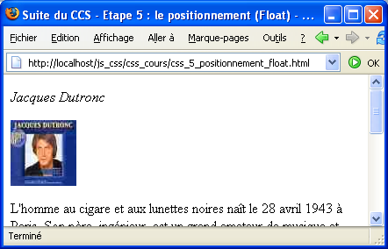

<div>
<p><em>Jacques Dutronc</em></p>
<p>
<img src="images/dutronc_small.jpg" />
</p>
<p>
L'homme au cigare et aux lunettes noires naît le 28 avril 1943 à Paris. Son père, ingénieur, est un grand amateur de musique et très jeune, Jacques apprend le piano avant de se consacrer plutôt à la guitare. Adolescent peu …
</p>
</div>

- Flux flottant

pour l'image d'identifiant #flottant

<img id="flottant" src="images/dutronc_small.jpg" />

 | #flottant{float:left; margin:10px; } | #flottant{float:right; margin:10px; }
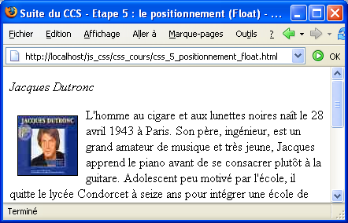 |  |  | 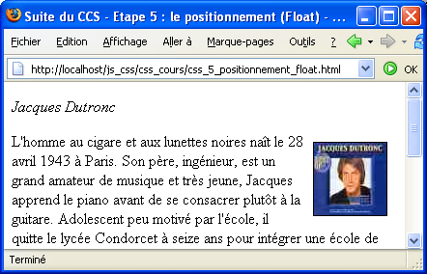

- Lettrine

L'effet lettrine est obtenu avec un texte flottant.

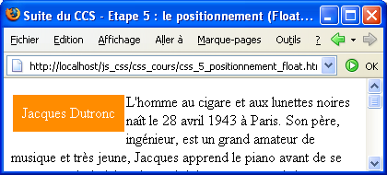

<style type="text/css">
.lettrine{ float:left; background-color: darkorange; color: white; font: 24px; padding:10px; margin:2px}
</style>

<p class="lettrine">Jacques Dutronc</p>
<p>L'homme au cigare et aux lunettes noires naît le 28 avril 1943 à Paris. Son père, ingénieur, est un grand amateur de musique et très jeune, Jacques apprend le piano avant de se consacrer plutôt à la guitare. Adolescent peu motivé par l'école, il quitte le lycée Condorcet à seize ans pour intégrer une école de dessin industriel. Mais sa véritable passion est la musique qu'il pratique avec ses copains du quartier de la Trinité…</p>

- Encadre

Un encadré est obtenu aussi avec un flottant.

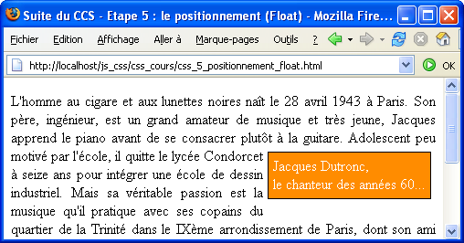

<style type="text/css">
.encadre{ float:right; background-color: darkorange; color: white; font: 24px; padding:5px; margin:5px; border: 1px solid black; }
p{ text-align:justify;}
</style>

<p>L'homme au cigare et aux lunettes noires naît le 28 avril 1943 à Paris. Son père, ingénieur, est un grand amateur de musique et très jeune, Jacques apprend le piano avant de se consacrer plutôt à la guitare.
<span class="encadre">Jacques Dutronc,<br /> le chanteur des années 60...</span>
Adolescent peu motivé par l'école, il quitte le lycée Condorcet à seize ans pour intégrer une école de dessin industriel.
</p>

NB : sans flottant nous aurions eu ceci :

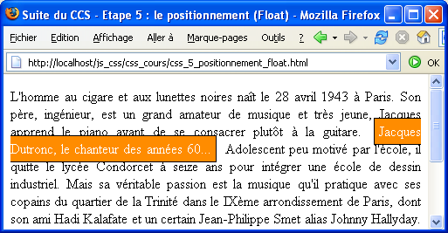

Remarques sur le float

Admettons cette structure de page : l'en-tête de page, une zone centrale contenant un menu et un contenu, un pied de page.

- Point de départ

<body>
<div id="en_tete">Le flottement</div>
<div id="centre">
<div id="centre_gauche">
<ul id="menu_gauche">
<li><a href="#">Item</a></li>
<li><a href="#">Item</a></li>
<li><a href="#">Item</a></li>
<li><a href="#">Item</a></li>
</ul>
</div>
<div id="centre_droit">Contenu</div>
</div>
<div id="pied">Copyright PB & co</div>
</body>

qui rend ceci

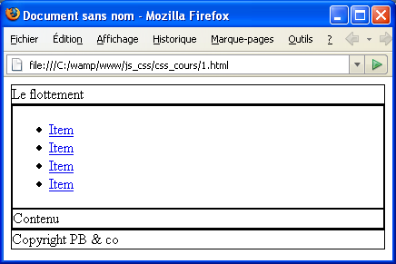

Nb : les <div> sont bordées :

<style type="text/css">
div{border:1px solid black;}
</style>

- Appliquons le flottement pour la division "centre_gauche".

<style type="text/css">
div{border:1px solid black;}
#centre_gauche{float:left; width:200px;}
</style>

Cela donne ceci; on remarque que la division "centre_droit" est positionnée aux mêmes coordonnées que la division flottante comme si cette dernière sortait du flux, et que la division "pied" se place sous la division "centre_droit" et que leur contenu respectifs sont à la droite de la division flottante.
Ceci est correct, par rapport à ce qui est attendu concernant le contenu, mais ne l'est pas pour le "pied".

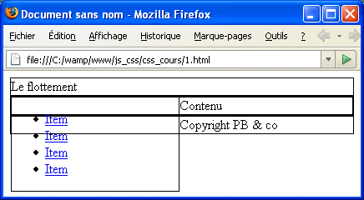

- Déplaçons le "pied"

En fait le flottement se transmet aux "frères". Il faut donc annuler l'effet de flottement avec la propriété clear. Les valeurs sont left, right, both.

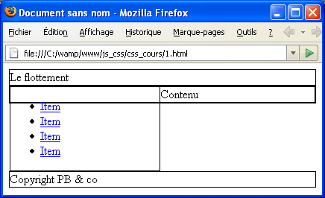

<style type="text/css">
div{border:1px solid black;}
#centre_gauche{float:left; width:200px;}
#pied{clear:left;}
</style>

Le même rendu, plutôt déplacement, est obtenu avec un dimensionnement en hauteur de la division "centre" ou de la division "centre_droit". L'un n'empêche pas l'autre d'ailleurs.

#centre{ width:100%; height:100px}

Le positionement fixe

Le positionnement fixe permet de fixer la position d'un élément quelque soit le défilement dans la page au moyen des barres de défilement. Alors que les positionnements précédents étaient liés au document, celui-ci est lié à la fenêtre (K0 avec IE).

- Ecrans

Dans cet exemple le paragraphe qui contient le texte "Le masque" ne change pas de position même si l'on se déplace avec l'ascenseur ou le tapis roulant.

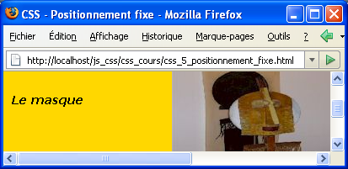

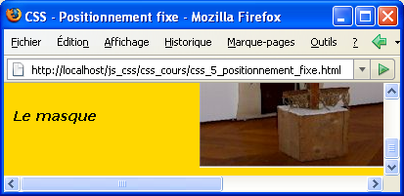

- Script

<head>
<title>CSS - Positionnement fixe</title>

<style type="text/css">
body{ background-color: gold; color: black; font-family: 'Comic sans MS'; font-size: 12px; }

#en_tete{ color: black; font: italic bold 120%/140% Verdana ; position:fixed; top: 10px; left: 10px; }
#pied_de_page{ color: black ; font: italic bold 120%/140% Verdana; position:fixed; top: 100px ; left: 10px; }

#image1{position:absolute; top:20px; left:200px; }
</style>
</head>

<body>

<p id="en_tete">Le masque</p>

<img id="image1" src="../images/masque.jpg" />

<p id="pied_de_page">Pied</p>
</body>

La profondeur

Par défaut un élément s'affiche par dessus un autre élément.
La propriété z-index permet de modifier le comportement standard.
Les valeurs possibles vont de 0 à 99 … et plus. Une valeur plus élevée signifie un plan en avant.

<style type="text/css">
#div6{ background:black; width:800px; height:60px; position:absolute; top:10px; left:10px; }
#p6_0{ background:white; width:600px; height:20px; position:absolute; top:10px; left:10px; z-index:0; }
#p6_1{ background:yellow; width:600px; height:20px; position:absolute; top:20px; left:20px; z-index:1; }
</style>

<div id="div6">
<p id="p6_1">
Un paragraphe <strong>de premier plan</strong> en noir et blanc
</p>
<p id="p6_0">
Un paragraphe <strong>de second plan</strong> en noir et blanc
</p>
</div>

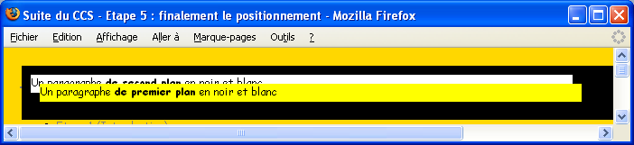

Si l'on inverse les ordres on obtient ceci.

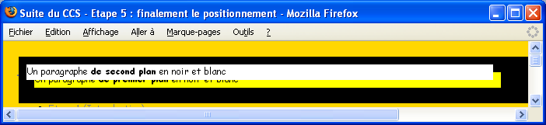

- Centrer les éléments

- Les éléments block

- Centrage horizontal

Le centrage horizontal peut être réalisé :

      - soit de façon "relative"
      - soit en utilisant des positionnements "absolus"

- Relatif

En utilisant les marges left et right avec la valeur auto.

Exemple : Paragraphes centrés.

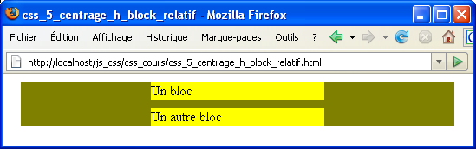

<head>
<title>css_5_centrage_block_relatif</title>

<style type="text/css">
div#conteneur{ background:yellow; width:500px; }
div#conteneur p{ background:lightgreen; width:200px ; margin:10px auto; }
</style>
</head>

<body>
<div id="conteneur">
<p>Un bloc</p>
<p>Un autre bloc</p>
</div>
</body>

Pour centrer un body (façon blog) :

*{margin:0; padding:0; font-family:Arial;}
html{background-color:silver;}
body {width:810px; margin:20px auto;}

- Absolu

Exemple : Paragraphes centrés.

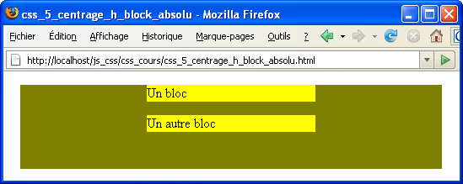

Les deux conteneurs sont positionnés en relatif.
Le deuxième est décalé de 50% dans la largeur, puis sa marge est négative (la moitié de sa largeur).

<title>css_5_centrage_h_block_absolu</title>

<style type="text/css">
div#conteneur{ position:relative;background:olive; width:500px ; height:100px; margin:10px auto; }

div#conteneur p{ position:relative; background:yellow; width:200px ; left:50%; margin-left:-100px; }
</style>
</head>

<body>
<div id="conteneur">
<p>Un bloc</p>
<p>Un autre bloc</p>
</div>
</body>

NB : s'il n'y a qu'un seul élément sa position peut être absolute, mais s'il y en a deux il faut qu'elle soit relative.

- Centrage vertical

Il n'existe pas de possibilité de centrage relatif vertical des conteneurs. Donc nous utilisons la même technique que pour le centrage horizontal absolu.

Exemple : Paragraphe centré.

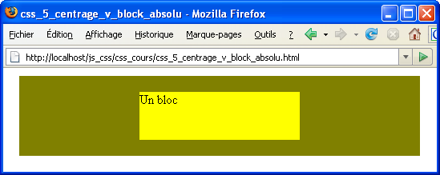

Le premier conteneur est positionné en relatif, le deuxième en absolu.
Le deuxième est décalé de 50% dans la hauteur, puis sa marge est négative (la moitié de sa hauteur).

<title>css_5_centrage_v_block_absolu</title>

<style type="text/css">
div#conteneur{
position:relative;
background:olive;
width:500px;
height:100px;
margin:10px auto;
}
div#conteneur p{
position:absolute;
background:yellow;
width:200px;
height:60px;
left:50%;
margin-left:-100px;
top:50%; margin-top:-30px;
}
</style>
</head>

<body>
<div id="conteneur">
<p>Un bloc</p>
</div>
</body>

- Les éléments Inline

- Centrage horizontal

Un texte centré dans une <div> avec la propriété text-align.

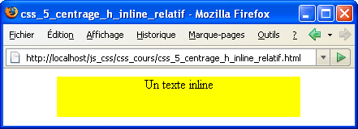

<title>css_5_centrage_h_inline_relatif</title>

<style type="text/css">
div#conteneur{
background:yellow;
width:300px;
height:100px;
margin:10px auto;
}
.texte{ text-align:center; }
</style>
</head>

<body>
<div id="conteneur" class="texte">
Un texte inline
</div>
</body>

La même chose avec une image à la place du texte.

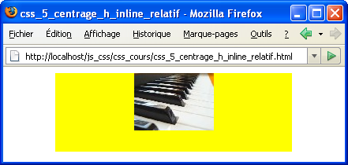

- Centrage vertical

Notez que la propriété vertical-align(*) ne porte pas sur tous les éléments (cellule de tableau – table-cell - , éléments de formulaire, span, …).

Dans les autres cas il faut utiliser line-height qui centre verticalement.
L'élément inline doit avoir la même hauteur que le conteneur.
De la vraie « bidouille ». Cela ne fonctionne plus si le texte est sur 2 lignes …

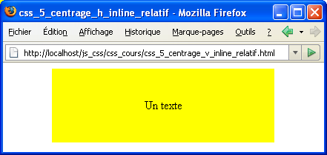

<title>css_5_centrage_h_inline_relatif</title>

<style type="text/css">
div#conteneur{
background: yellow;
width: 300px;
height: 100px;
margin: auto;
}
.texte{
text-align: center;
line-height: 100px;
}
</style>
</head>

<body>
<div id="conteneur" class="texte">
Un texte
</div>
</body>

NB: avec table-cell. Mais cela ne fonctionne pas sous IE 7.
<style type="text/css">
div#conteneur{ background:yellow; width:300px ; height:100px; margin:auto }
.texte{ text-align:center; display:table-cell; vertical-align:middle; height:90px; width:290px; border:1px black solid;}
</style>
<div id="conteneur" >
<!--<img src="site_css/images/piano_petit.jpg" /> -->
<label class="texte">Un texte <br /> sur deux lignes</label>
</div>
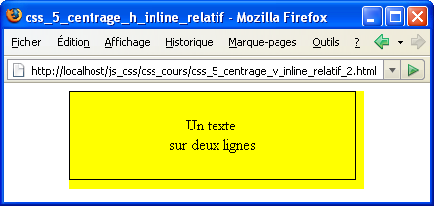

(*) : Les valeurs de vertical-align sont : top, super, middle, baseline, bottom, …

- Les <table> et CSS

- Propriétés CSS spécifiques des tables

Propriété | Description | Compatibilité
Border-collapse | Fusion des bordures des éléments; valeurs : separate ou collapse. | Oui
Border-spacing | Espace intérieur entre les éléments à partir de la bordure | Non
Caption-side | Positionnement du titre; valeurs : top/right/bottom/left | Non
Empty-cells | Traitement des cellules vides; valeurs : | Non
Table-layout | Positionnement des cellules; valeurs : Fixed/Auto | Oui

Non : 0K pour IE et KO pour FX.

table{border-collapse:separate; border-spacing:10px;} | table{border-collapse:collapse;}
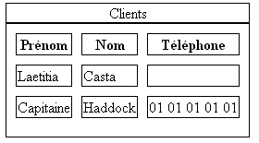 | 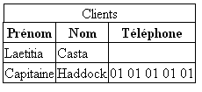

Si border-collapse est à collapse, la valeur de border-spacing est ignorée.
Plus td{border:1px solid black;} pour avoir une bordure pour les cellules.

Pour le <caption> il y a un petit décalage avec FX. Pas de décalage avec IE et Safari.

Note : si vous devez utiliser les <table> n'omettez pas les <thead><tr><th><tbody> …

<style type="text/css">
table{border-collapse:collapse;}
caption, th, td{border:1px solid black;}
td, th{padding: 5px;}
</style>

<body>
<table>
<caption>Clients</caption>
<thead>
<tr>
<th>Prénom</th>
<th>Nom</th>
<th>Téléphone</th>
</tr>
</thead>
<tbody>
<tr>
<td>Laetitia</td>
<td>Casta</td>
<td>&nbsp;</td>
</tr>
<tr>
<td>Capitaine</td>
<td>Haddock</td>
<td>01 01 01 01 01</td>
</tr>
<tbody>
</table>
</body>

- Surligner une ligne au passage de la souris

NB : K0 avec IE 7, OK avec IE 8. Cf la solution avec JavaScript.

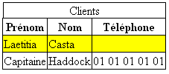

Ajoutez ceci

tr:hover{background-color:yellow;}
tr:hover th{background-color:white;}

- Bordures pour une <table>

- Objectif

Créer des bordures pour une table.

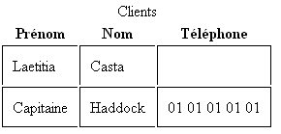

- Code

<head>
<style type="text/css">
td{border-left: 1px solid black; border-top: 1px solid black; margin:0; padding:10px; }
.last_col{border-right: 1px solid black;}
.last_row{border-bottom: 1px solid black;}
</style>
</head>

<body>

<table>
<caption>Clients</caption>
<thead>
<tr>
<th>Prénom</th>
<th>Nom</th>
<th>Téléphone</th>
</tr>
</thead>
<tbody>
<tr>
<td>Laetitia</td>
<td>Casta</td>
<td class="last_col">&nbsp;</td>
</tr>
<tr>
<td class="last_row">Capitaine</td>
<td class="last_row">Haddock</td>
<td class="last_row last_col">01 01 01 01 01</td>
</tr>
<tbody>
</table>

</body>

- Avec ou sans tableau

- Ecrans

Avec | Sans
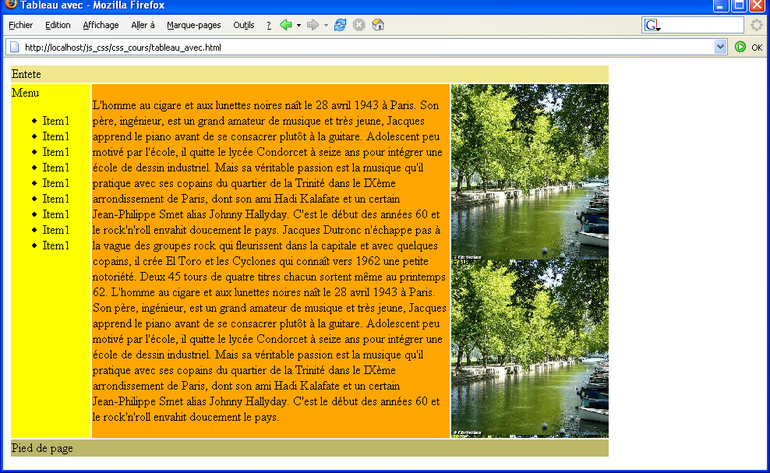 | 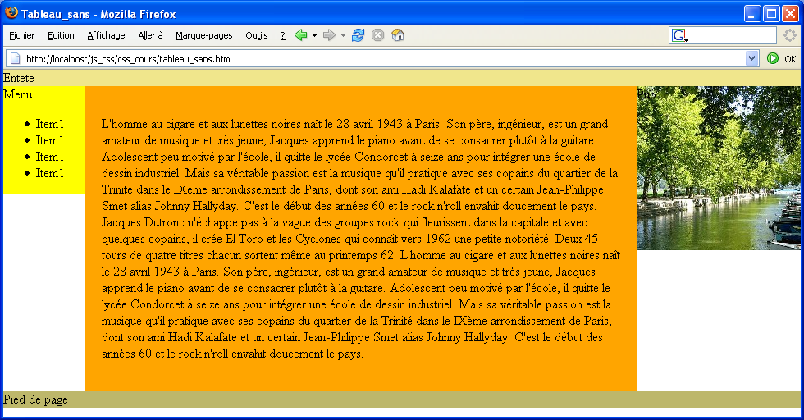

Tableau
tr

tr
td
td
td
td

tr

entete
Absolute

centre
menu
pub

Margin-left:100px
Margin-right:200px

pied

Les <div> menu et pub sont absolute donc sortent du flux courant. Mais pas centre. Le décalage à droite est dû à la marge gauche. Et ainsi la <div> suivante "pied" se cale à la ligne suivante.

- Scripts

Avec tableau

<style type="text/css">
table{width:80%; }
#entete{background-color:khaki;}
#menu{background-color:yellow; width:100px;}
#centre{background-color:orange;}
#pub{background-color:beige; background: url(../images/annecy.jpg); width:200px;}
#pied{background-color:darkkhaki;}
</style>

<body>

<table>
<!--Entete -->
<tr><td colspan=3 id="entete">Entete</td></tr>
<!--Corps -->
<tr>
<td id="menu" valign="top">
Menu
<ul>
<li>Item1</li>
<li>Item1</li>
<li>Item1</li>
<li>Item1</li>
<li>Item1</li>
<li>Item1</li>
<li>Item1</li>
<li>Item1</li>
<li>Item1</li>
</ul>
</td>
<td id="centre"><p>L'homme au cigare et aux lunettes noires naît le 28 avril 1943 à Paris. Son père, ingénieur, est un grand amateur de musique et très jeune, Jacques apprend le piano avant de se consacrer plutôt à la guitare.
Adolescent peu motivé par l'école, il quitte le lycée Condorcet à seize ans</p>
</td>
<td id="pub">Pub</td>
</tr>
<!--Pied -->
<tr><td colspan=3 id="pied">Pied de page</td></tr>
</table>

</body>

Sans tableau

<style type="text/css">
body{margin:0px; padding:0px;}
div{margin:0; padding:0;}

#entete{background-color:khaki;}

#menu{background-color:yellow; width:100px; left:0px; padding:0px; margin:0px; position:absolute;}
/* le padding de 20px de centre le fait remonter et coller à l'en-tête et descendre et coller au pied */
#centre{ margin-left: 100px; margin-right: 200px; padding:20px; background-color:orange;}
#pub{background-color:beige; background: url(../images/annecy.jpg); position: absolute; right:0px; top:20px; width:200px; height:200px;}

#pied{background-color:darkkhaki;}
</style>

<body>
<!--Entete -->
<div id="entete">En-tête</div>
<!-- Ce centre avec Menu, centre et pub -->
<div id="menu">
Menu
<ul>
<li>Item1</li>
<li>Item1</li>
<li>Item1</li>
<li>Item1</li>
<li>Item1</li>
<li>Item1</li>
</ul>
</div>
<div id="centre">
<p>L'homme au cigare et aux lunettes noires naît le 28 avril 1943 à Paris. Son père, ingénieur, est un grand amateur de musique et très jeune, Jacques apprend le piano avant de se consacrer plutôt à la guitare.
Adolescent peu motivé par l'école, il quitte le lycée Condorcet à seize ans pour intégrer une école de dessin industriel…
</p>
</div>
<div id="pub">Pub</div>
<!--Pied -->
<div id="pied">Pied de page</div>
</body>

- Autre technique (avec float)

css_simulation_tableau.html

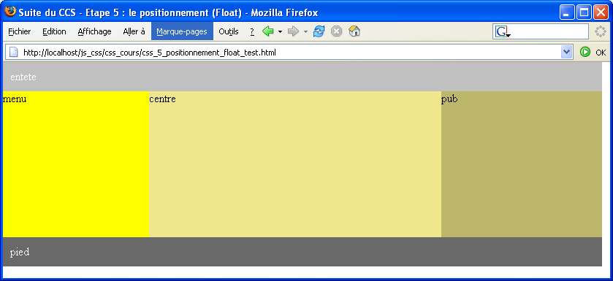

Entete
Dans le flux

Corps

Menu
Centre
Pub

Hors du flux (flottants)

Pied

Les <div> entete, corps et pied sont dans le fux courant.
Menu, et centre et pub "flottent" à gauche donc les <div> centre et pub viennent se caler juste à droite sans saut de ligne tant qu'il y a de la place.
Les mesures doivent être très précises (il faut bien compter les marges internes et externes et l'épaisseur des bords).

Code

<style type="text/css">
body{margin:0; padding:0;}
div{padding:0px; margin:0px; border:0px;}
/* il faut bien calculer les paddings et les borders */
#entete{padding:10px;border:0px solid black; background-color:silver; color:white; width:800px;}

#corps{width:820px; height:200px; padding:0px;} /* largeur = largeur entete + padding entete = largeur menu+centre+pub */

#menu{float:left; border:0px solid black; background-color:yellow; height:200px; width:200px;}
#centre{float:left; border:0px solid black; background-color:khaki; height:200px; width:400px;}
#pub{float:left; border:0px solid black; background-color:darkkhaki; height:200px; width:220px;}

#pied{padding:10px; border:0px solid black; background-color:dimgray; color:white; height:20px; width:800px;}
</style>

<body>
<div id="entete">entete</div>
<div id="corps">
<div id="menu">menu</div>
<div id="centre">centre</div>
<div id="pub">pub</div>
</div>
<div id="pied">pied</div>
</body>

- Récapitulatif sur le flux et le positionnement

- Normal

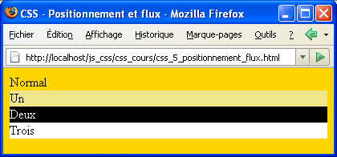

<style>
/* Normal */
#un{ background: khaki; color: black ; }
#deux{ background: black; color: white; }
#trois{ background: white; color: black; }
</style>

<body>
<div id="un">Un</div>
<div id="deux">Deux</div>
<div id="trois">Trois</div>
</body>

- Absolute

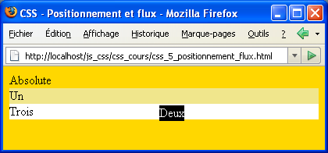

/* Absolute */
#un{ background:khaki; color:black; }
#deux{ background:black; color:white; position:absolute; top:50px; left:200px}
#trois{ background:white; color:black; }

- Float

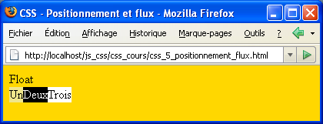

div{float:left;}

- Relative

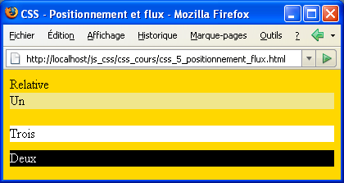

#un{ background:khaki; color:black; }
#deux{ background:black; color:white; position:relative; top:50px; }
#trois{ background:white; color:black; }

- Tableau synthétique

 | Reste dans le flux | Sort du flux
Normal | X
Absolute |  | X
Relative | X
Float |  | X
Fixed |  | X

NB : avec Float les éléments suivants restent dans le flux courant mais celui qui est à l'origine du flottement sort du flux.

Remarquez les comportements différents sur le flottement et le flux courant avec Firefox et IE7.

- Code HTML

<body>
<div id="khaki"></div>
<div id="jaune"></div>
<div id="olive"></div>

<div class="division_externe">
début
<div id="division_interne">Division interne</div>
fin
</div>
</body>

- Float partiel

<style type="text/css">
*{margin:5px;padding:5px;}
div {border: solid 1px black;}
#khaki{width:80px; height:80px; background-color:khaki; float:left;}
#jaune{width:90px; height:90px; background-color:yellow; float:left;}
#olive{width:100px; height:100px; background-color:olive;}
#division_interne{background-color:silver;}
</style>

Firefox 2.x | IE 7.x
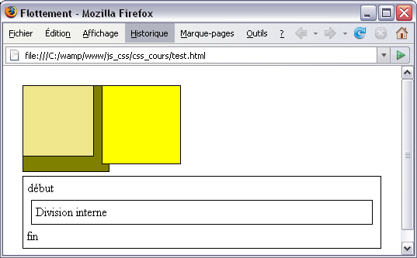 | 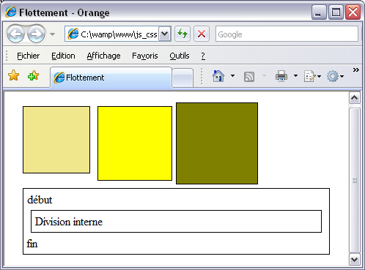

- Float total

<style type="text/css">
*{margin:5px;padding:5px;}
div {border: solid 1px black;}
#khaki{width:80px; height:80px; background-color:khaki; float:left;}
#jaune{width:90px; height:90px; background-color:yellow; float:left;}
#olive{width:100px; height:100px; background-color:olive;float:left;}
#division_interne{background-color:silver;}
</style>

Firefox 2.x | IE 7.x
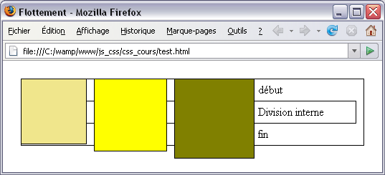 | 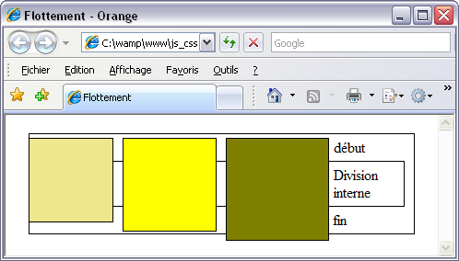

- Float total et clear

<style type="text/css">
*{margin:5px;padding:5px;}
div {border: solid 1px black;}
#khaki{width:80px; height:80px; background-color:khaki; float:left;}
#jaune{width:90px; height:90px; background-color:yellow; float:left;}
#olive{width:100px; height:100px; background-color:olive;float:left;}
.division_externe{clear:both;}
#division_interne{background-color:silver;}
</style>

Firefox 2.x | IE 7.x
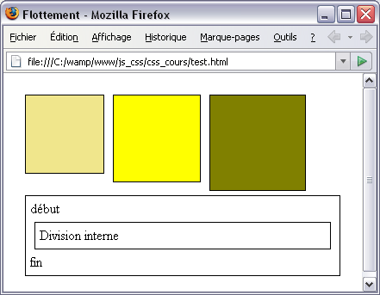 | 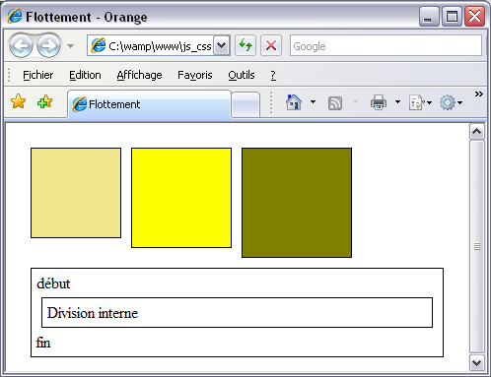

Note : un float:left ou un display:inline pour des <div> donnent la même chose.

- Créer un menu

- Objectif

Créer pas à pas un menu vertical.

- Les balises HTML

- Une liste à puces

<ul id="menu">
<li><a href="#">Mode Hommes</a></li>
<li><a href="#">Mode Femmes</a></li>
<li><a href="#">Mode Enfants</a></li>
<li><a href="#">Loisirs</a></li>
</ul>

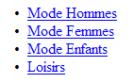

- Base : menu vertical sans puces

Les puces disparaissent.

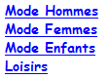

- menu_v1.css

/* CSS Document */
ul#menu{ list-style-type:none; }

- Base : menu vertical sans décoration

La couleur des liens passe au blanc et le soulignement disparaît, le fond passe au gris.

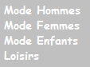

- menu_v2.css

/* CSS Document */
body{ background-color:silver; }

ul#menu{ list-style-type:none; }
ul#menu li a{ color:white; text-decoration:none; }

- Changement de couleur pour les liens survolés

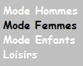

- menu_v3.css

Ajoutez

ul#menu li a:hover{ color:black; }

- Items façon boutons

Le liens <a> sont affichés en mode block, dimensionnés, le texte est centré, la couleur du fond est modifiée sur survol.

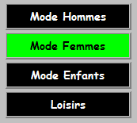

- menu_v4.css

/* CSS Document */
body{background-color:silver;}

ul#menu{
list-style-type:none;
margin:0;
padding:0;
}
ul#menu li a{
display:block;
width:150px;
border:3px ridge white;
padding:2px;
margin:2px;
line-height:25px;
background-color:black;
color:white;
text-decoration:none;
text-align:center;
}
ul#menu li a:hover{ color:black; background-color:lime; }

- L'horizontaliser

Ajoutez ceci comme propriété pour les <a> :

float:left;

- Mise en page

- Une colonne

Un bandeau, un corps, un pied.
Trois <div>.

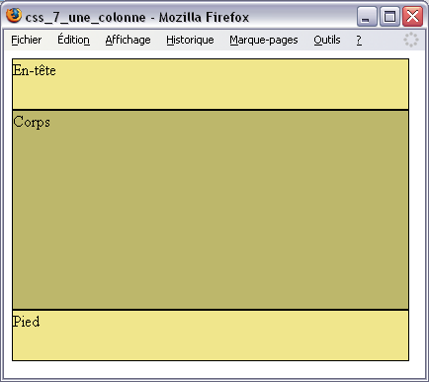

<!DOCTYPE html PUBLIC "-//W3C//DTD XHTML 1.0 Transitional//EN" "http://www.w3.org/TR/xhtml1/DTD/xhtml1-transitional.dtd">
<html xmlns="http://www.w3.org/1999/xhtml">
<head>
<meta http-equiv="Content-Type" content="text/html; charset=utf-8" />
<title>css_7_une_colonne</title>
<style type="text/css">
div{border:solid 1px black;}
#en_tete{width:400px; height:50px; background-color:khaki;}
#corps{width:400px; height:200px; background-color:darkkhaki;}
#pied{width:400px; height:50px; background-color:khaki;}
</style>
</head>

<body>
<div id="en_tete">En-t&ecirc;te</div>
<div id="corps">Corps</div>
<div id="pied">Pied</div>
</body>
</html>

- Deux colonnes

Un bandeau, un sommaire, un corps, un pied.
Quatre <div>.
Sommaire et corps flottent à gauche, Pied annule le flottement.

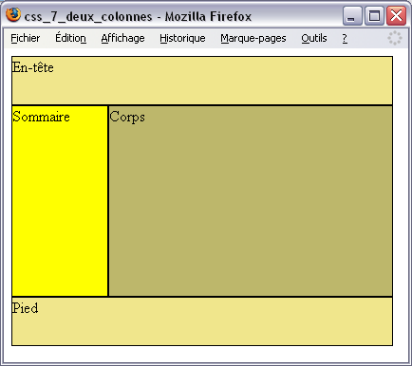

<!DOCTYPE html PUBLIC "-//W3C//DTD XHTML 1.0 Transitional//EN" "http://www.w3.org/TR/xhtml1/DTD/xhtml1-transitional.dtd">
<html xmlns="http://www.w3.org/1999/xhtml">
<head>
<meta http-equiv="Content-Type" content="text/html; charset=utf-8" />
<title>css_7_deux_colonnes</title>
<style type="text/css">
div{border:solid 1px black;}
#en_tete{width:400px; height:50px; background-color:khaki;}
#sommaire{width:100px; height:200px; background-color:yellow; float:left;}
#corps{width:298px; height:200px; background-color:darkkhaki; float:left;}
#pied{width:400px; height:50px; background-color:khaki; clear:both;}
</style>
</head>

<body>
<div id="en_tete">En-t&ecirc;te</div>
<div id="sommaire">Sommaire</div>
<div id="corps">Corps</div>
<div id="pied">Pied</div>
</body>
</html>

- Deux colonnes+

Un bandeau, un sommaire contenant deux sous-sommaires, un corps, un pied.
Six <div>.
Sommaire et corps flottent à gauche, Pied annule le flottement.
Les sous-sommaires sont standards.

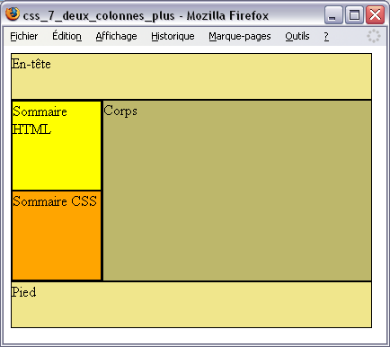

<html xmlns="http://www.w3.org/1999/xhtml">
<head>
<meta http-equiv="Content-Type" content="text/html; charset=utf-8" />
<title>css_7_deux_colonnes_plus</title>
<style type="text/css">
div{border:solid 1px black;}
#en_tete{width:400px; height:50px; background-color:khaki;}
#sommaires{width:100px; height:200px; float:left;}
#sommaire_html{height:98px; background-color:yellow;}
#sommaire_css{height:98px; background-color:orange;}
#corps{width:298px; height:200px; background-color:darkkhaki; float:left;}
#pied{width:400px; height:50px; background-color:khaki; clear:both;}
</style>
</head>
<body>
<div id="en_tete">En-t&ecirc;te</div>
<div id="sommaires">
<div id="sommaire_html">Sommaire HTML</div>
<div id="sommaire_css">Sommaire CSS</div>
</div>
<div id="corps">Corps</div>
<div id="pied">Pied</div>
</body>
</html>

- Deux colonnes++

Un encart publicitaire en plus. A vous !

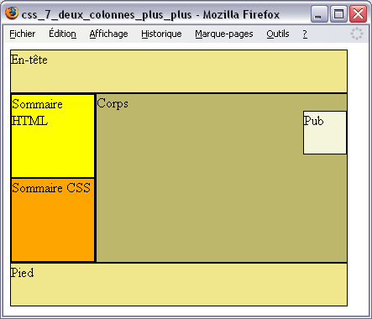

- Trois colonnes

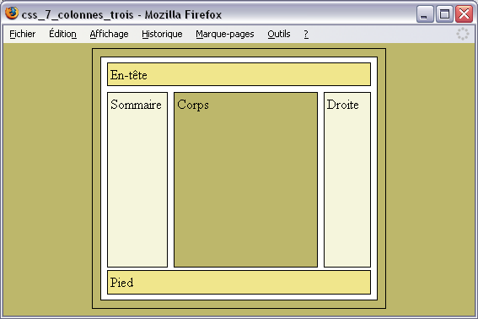

<head>
<meta http-equiv="Content-Type" content="text/html; charset=utf-8" />
<title>css_7_colonnes_trois</title>
<style type="text/css">
*{margin:1%; padding:1%; border:solid 1px black;}
html{width:60%; background-color:darkkhaki; margin:1% auto;}
body{background-color:white;}
#en_tete{height:10%; background-color:khaki;}

#gauche{float:left; height:200px; width:20%; background-color:beige;}
#milieu{float:left; height:200px; width:51%; background-color:darkkhaki;}
#droite{float:left; height:200px; width:15%; background-color:beige;}

#pied{clear:both; height:10%; background-color:khaki;}
</style>
</head>

<body>
<div id="en_tete">En-t&ecirc;te</div>
<div id="gauche">Sommaire</div>
<div id="milieu">Corps</div>
<div id="droite">Droite</div>
<div id="pied">Pied</div>
</body>

- AFFICHER ET MASQUER

Les propriétés Visibility et Display permettent d'afficher ou de masquer un élément.

Mais c'est la pseudo classe :hover qui permet d'afficher ou de masquer dynamiquement des éléments en pur CSS.

La norme W3C spécifie que tout élément d'un document peut implémenter la pseudo-classe :hover. Or IE (jusqu'à la version 6) ne l'implémente que pour la balise <a>.
C'est donc avec cette balise que nous verrons les effets Afficher/Masquer.

C'est plus exactement avec la propriété display que l'on peut produire ces effets dynamiques.
Les valeurs sont none, inline ou block; elles permettent respectivement de masquer, d'afficher en ligne ou d'afficher un bloc.

- Les propriétés Display et Visibility

La propriété display(none, block, inline) diffère de la propriété Visibility(hidden, visible).

Display:none et Visibility:hidden masquent l'élément.
Display:inline ou display:block et Visibility:visible affichent l'élément.

Avec Display:none l'élément n'occupe aucune place dans le document. Il sort du flux.
Avec visibility:hidden une place est réservée.

Pour que tous les navigateurs réalisent correctement le masquage/affichage via la pseudo-classe :hover, les éléments seront inclus dans la balise <a>.

- Exemple:

<p>Un</p>
<p id="masquable">Deux</p>
<p>Trois</p>

#masquable{display:block}  ou  #masquable{display:inline} | #masquable{display:none}
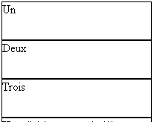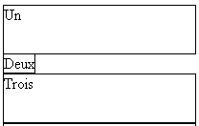 | 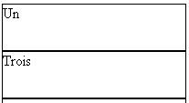
#masquable{visibility:visible} | #masquable{visibility:hidden}
 | 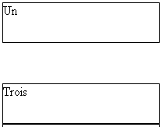

- Premier exemple

Dans cet exemple nous allons afficher dynamiquement une portion de texte d'un lien lorsque le pointeur de la souris passe sur le lien.

Sans la souris | Avec la souris
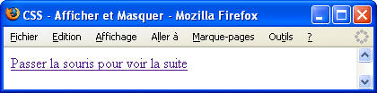 | 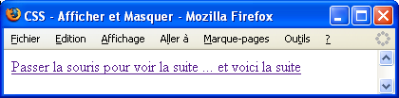

En noir le texte affiché et en rouge le texte masqué puis affiche :
Passer la souris pour voir la suite … et voici la suite

Tout le texte est dans un élément <a>.
Le texte masqué est dans un élément <span>.

<a href="#">Passer la souris pour voir la suite<span class="cache"> … et voici la suite</span></a>

Dans un premier temps nous définissons le sélecteur span comme non visible :

span.cache { display:none; }

sauf quand il se trouve dans un lien et que la souris passe sur le lien :

a:hover span.cache { display:inline; }

NB : il faut ajouter, pour rendre ceci effectif avec IE 6 et inférieur, une couleur de fond (background-color) pour la pseudo classe a:hover ou bien none.

- Le code complet

<style type="text/css">
span.cache { display:none; }
a:hover span.cache { display:inline; }
</style>

Il est possible de faire la même chose avec une autre balise, la balise <h1> par exemple, mais cela ne fonctionnera qu'avec un navigateur autre que IE jusqu'à la version 6 (avec Firefox par exemple et IE7). Le <span> est bien dans le <a>.

- Info-bulles personnalisées

Dans cet exemple il s'agit d'afficher un texte en tant qu'info-bulles personnalisées sous certaines expressions contenues dans le texte.

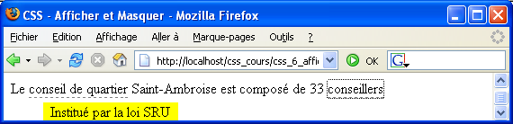

Le texte commenté (un <a>) est souligné d'un pointillé gris.
L'info-bulle (un <span>) est affichée en-dessous du texte sur fond jaune.

Les mots commentés sont en gras, les commentaires sont en rouge.

Le texte complet est :
Le conseil de quartier Institué par la loi SRU Saint-Ambroise est composé de 33 conseillers Désignés ou tirés au sort

Le texte affiché est donc :
Le conseil de quartier Saint-Ambroise est composé de 33 conseillers

Les textes commentés et les commenatires sont dans un <a>.
Les commentaires sont dans un <span> à l'intérieur du <a>.
<a>Texte<span>commentaire</span></a>

- Le code HTML.

Le <a class="texte_commente" href="#">conseil de quartier<span class="infobulle">Institué par la loi SRU</span></a> Saint-Ambroise est composé de 33 <a class="texte_commente" href="#">conseillers<span class="infobulle">Désignés ou tirés au sort</span></a>

- Description du code

Les éléments commentés sont des liens.
Les liens de classe texte_commente sont bordés en bas d'un pointillé gris.

a.texte_commente { color:black; text-decoration:none; border-bottom:1px gray dashed; }

Les éléments span sont masqués :

a span.infobulle { display:none; }

Lorsque l'on passe sur un élément <a> on affiche un texte sur fond jaune en-dessous du texte sensible au passage de la souris.
L'affichage est réalisé avec display:inline.
Le positionnement est absolu (pour sortir du flux) et le texte est placé en-dessous grâce à la marge.

a:hover span.infobulle{ display:inline; position:absolute; margin-top:25px; margin-left:-100px; background-color:yellow; padding:2px 10px 2px 10px; }

- Le code complet

<style type="text/css">
/* Infobulle personnalisé */
a.texte_commente { color:black; text-decoration:none; border-bottom:1px gray dashed; }
a span.infobulle { display:none; }
a:hover span.infobulle{ display:inline; position:absolute; margin-top:25px; margin-left:-100px; background-color:yellow; padding:2px 10px 2px 10px; }
</style>

<p>
Le <a class="texte_commente" href="#">conseil de quartier<span class="infobulle">Institué par la loi SRU</span></a> Saint-Ambroise est composé de 33 <a class="texte_commente" href="#">conseillers<span class="infobulle">Désignés ou tirés au sort</span></a>
</p>

Notes :

a:hover : quand on passe sur un lien.
a.infobulle : quand les liens sont de la classe .infobulle.
a.infobulle:hover span : les span à l'intérieur des liens de la classe .infobulle lorsqu'ils sont survolés.

Fonctionne de la même façon avec une photo. Testez-le à titre d’exercice.

- Un menu commenté

Il s'agit d'afficher un menu horizontal comprenant trois éléments; lors du passage de la souris sur un élément un texte de commentaire est affiché en dessous à gauche.
Nous reprenons le principe vu précédemment.
Le menu est une liste <ul>.
Les éléments du menu sont des liens <a> sans décoration placés dans des éléments de liste <li>.
Les commentaires sont des textes dans des conteneurs <span>.

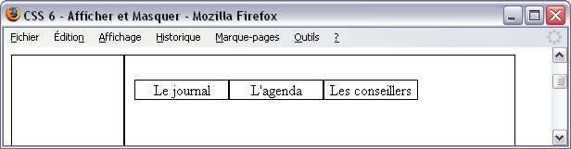

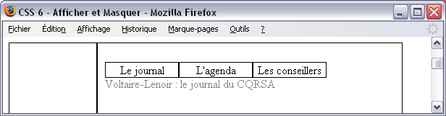

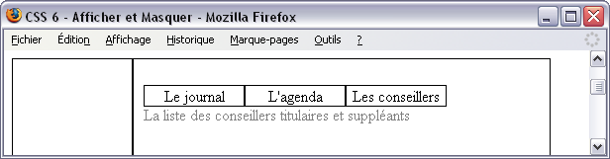

- Description du code

Le menu est une liste <ul> composée d'éléments de liste sans attribut sans marge et d'une largeur de 320 pixels.

ul#menu{ list-style-type:none; margin:0; padding:0; width:320px; position:relative; }

Les items du menu sont dans des liens <a> situés dans des éléments de liste <li> d'une largeur de 100 pixels, centrés, encadrés en noir et "flottent" à gauche.

#menu li{ float:left; border:1px solid black; width:100px; text-align:center; }
#menu li a { text-decoration:none; color:black; display:block; }

Les commentaires sont des éléments <span>; ils sont masqués.

#menu li a span.commentaire { display:none; color:gray;}

Lorsque l'on passe avec la souris sur un lien on affiche le texte sur 300 pixels à gauche et en-dessous (20px à adapter en fonction de la hauteur des items de menu). Le positionnement est absolu et ceci par rapport à la liste qui est positionnée en relatif.

#menu li a:hover span{ display:inline; position:absolute; top:20px; left:0px; width:300px; text-align:left; }

- Le code complet :

<style type="text/css">
/* Menus commentés */
ul#menu{ list-style-type:none; margin:0; padding:0; width:320px; position:relative; }
ul#menu li{ float:left; border:1px solid black; width:100px; text-align:center; }
ul#menu li a { text-decoration:none; color:black; display:block; }
ul#menu li a span.commentaire { display:none; color:gray;}
ul#menu li a:hover span{ display:inline; position:absolute; top:20px; left:0px; width:300px; text-align:left; }
</style>

<!-- Menus commentés ... -->
<div id="sommaire"></div>

<div id="centre">
<p>
<ul id="menu">
<li>
<a href="#">Le journal <span class="commentaire">Voltaire-Lenoir : le journal du CQRSA</span></a>
</li>
<li>
<a href="#">L'agenda <span class="commentaire">L'agenda du CQRSA</span></a>
</li>
<li>
<a href="#">Les conseillers<span class="commentaire">La liste des conseillers titulaires et suppléants</span></a>
</li>
</ul>
</p>
</div>

- Faire un rollover avec des images

En passant la souris sur l'image. Soit avec une classe soit un identifiant (Ne fonctionne avec IE qu'à partir de la version 7).
L'image est le background de la <div>.
La pseudo classe :hover est utilisée pour cet effet de RollOver.

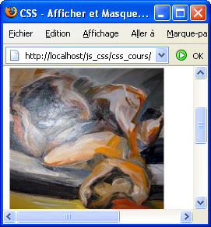 | 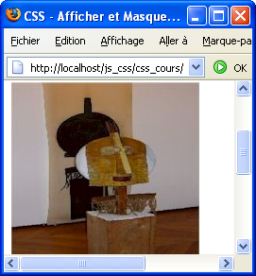

<style type="text/css">
div#image{ background-image:url(images/0.jpg); background-repeat: no-repeat; height:200px;}
div#image:hover{ background-image:url(images/1.jpg); }
</style>

<body>
<div id="image"></div>
</body>

- Menus de navigation en CSS

- Verticaux

- Principes et démarches

Les menus (Mode Hommes et Mode Femmes) sont affichés à la verticale à partir de deux <div> dimensionnées à 150px. Ces <div> se trouvent à l'intérieur d'une <div> de barre de menus.
La barre de menus qui les contient est positionnée en absolu afin que le menu passe au-dessus de la <div> centrale. De ce fait, pour que tout le texte de cette <div> soit visible il faut un padding-top de la hauteur de la barre de menus.

Les menus sont des listes <ul> avec la propriété Display à None au démarrage.
Les items de menu sont des éléments de liste <li> avec des liens hypertexte.
Lorsque l'on passe sur une <div> la propriété Display de la liste correspondante passe à block et de ce fait le menu s'affiche.

- Les écrans

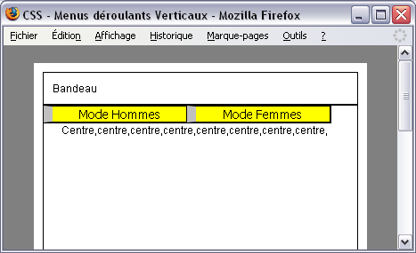 | 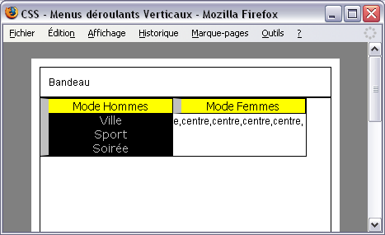

- Schéma

Div bandeau
Div barreMenus
<div> Mode Hommes  <ul>  <li>Ville  <li>Soirée  <li>Sport … | <div> Mode femmes  <ul>  <li>Lingerie  <li>Ville  <li>Soirée  <li>Sport …
Div Centre

- Le code

<html>
<head>
<meta http-equiv="Content-Type" content="text/html; charset=iso-8859-1" />
<title>Menus Verticaux</title>
<style type="text/css">
*{margin:0; padding:0;}
html{background-color:gray;}
body{background-color:white; color:black; font-family:Arial, Helvetica, sans-serif; font-size:12px; padding:10px; width:80%; margin:20px auto;}
div{border:solid 1px black;}

#bandeau{padding:10px;}
#barreMenus{position:absolute;}
#barreMenus .menu{float:left; color:black; background-color:yellow; width:150px; border-left:10px solid silver; font:normal 14px tahoma,sans serif; text-align:center;}
div.menu:hover ul{display:block;}

div.menu ul{display:none; list-style-type:none; width:150px;}
div.menu li{text-align:center; background-color:black; color:white;}

div.menu a{color:silver; text-decoration:none; font:normal 14px verdana, serif;}
div.menu a:hover{color:white; background:none;}

#centre{border:1px solid black; height:400px; padding:20px;}
</style>
</head>

<body>
<div id="bandeau">Bandeau</div>

<div id="barreMenus">
<div id="menuHomme" class="menu">
<span>Mode Hommes</span>
<ul>
<li><a href="ville_h.html">Ville</a></li>
<li><a href="sport_h.html">Sport</a></li>
<li><a href="soiree_h.html">Soirée</a></li>
</ul>
</div>

<div id="menuFemmes" class="menu">
<span>Mode Femmes</span>
<ul>
<li><a href="lingerie_f.html">Lingerie</a></li>
<li><a href="ville_f.html">Ville</a></li>
<li><a href="soiree_f.html">Soirée</a></li>
<li><a href="sport_f.html">Sport</a></li>
</ul>
</div>
</div>

<div id="centre">Centre,centre,centre,centre,centre,centre</div>
</body>
</html>

- Horizontaux

- Principes et démarche

Les principes sont les mêmes à la base.
Ce qui va changer ce sont les menus <ul> qui font 900px de large et leur positionnement qui commence au bord de la fenêtre du navigateur donc à 0px et en dessous de la barre de menu d'où les 17px pour la propriété top. Ils sont affichés en mode block.
Les items de menus (<li>) sont affichés en flottant à gauche pour pouvoir être mis à l'horizontal.

- Ecran

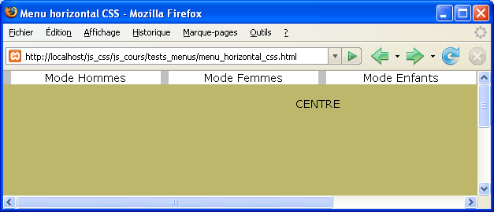

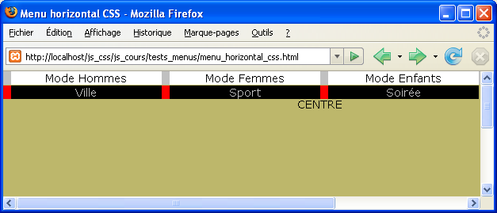

- Schéma

<div> Mode Hommes  <ul><li>Ville</li<li>Sport</li<li>Soirée</li</ul> | <div> Mode femmes  <ul><li>Lingerie</li<li>Ville</li<li>Soirée</li</ul>

- Code

<html>
<head>
<title>Menus horizontaux</title>
<meta http-equiv="Content-Type" content="text/html; charset=iso-8859-1">
<style type="text/css">
*{margin:0; padding:0; font-family:Verdana, Arial, Helvetica, sans-serif; font-size:14px;}
body{background-color:black;}
div{width:800px; background-color:darkkhaki; text-align:center;}
#barreMenu{height:33px;}
div.menu{float:left; width:150px; border-left:10px solid silver; background-color:white;}
div.menu ul{display:none; position:absolute; top:17px; left:0px; list-style-type:none;}
div.menu ul li{float:left; width:150px; border-left:10px red solid; background-color:black; text-align:center;}
div.menu:hover ul{display:block;}

div.menu a{color:silver; text-decoration:none;}
div.menu a:hover{color:white;}

#centre{height:300px;}
</style>
</head>

<body>
<div id="barreMenu">
<div class="menu"><span class="enTeteMenu">Mode Hommes</span>
<ul>
<li><a href="1.html">Ville</a></li>
<li><a href="1.html">Sport</a></li>
<li><a href="1.html">Soirée</a></li>
</ul>
</div>
<div class="menu"><span class="enTeteMenu">Mode Femmes</span>
<ul>
<li><a href="1.html">Lingerie</a></li>
<li><a href="1.html">Ville</a></li>
<li><a href="1.html">Soirée</a></li>
<li><a href="1.html">Sport</a></li>
</ul>
</div>
<div class="menu"><span class="enTeteMenu">Mode Enfants</span>
<ul>
<li><a href="1.html">Ecole</a></li>
<li><a href="1.html">Récréation</a></li>
<li><a href="1.html">Habillement</a></li>
<li><a href="1.html">Sport</a></li>
</ul>
</div>
</div>
<div id="centre">CENTRE</div>
</body>
</html>

- Images réactives

- Première version : deux images

- Objectif

Changer d'image sur un lien. L'image de base est foncée. Au survol elle est claire. Cet exemple va plus loin qu' un Rollover classique car il intègre l'outil menu.

- Ecrans

Démarrage

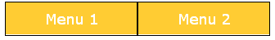

Hover

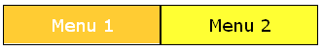

- Démarche

Créez deux images : une foncée et une claire de 40px de haut et de 160px de large.

Bouton_fonce.png



bouton_clair.png



Créez deux liens dans des <div> qui seront placées horizontalement donc en flottant.
Le fond foncé est placé dans chaque <div>
La <div> de 40px sur 160px contient un lien.
Le lien est affiché comme un bloc pour être de la même largeur que de la <div>. La hauteur est définie avec line-height pour que le texte soit centré en vertical.
Sur le survol (a:hover) on change d'image (on affiche l'image claire).

Menu 1 | Menu 2

Bouton_Fonce.png

Bouton_clair.png

- Code

<head>
<title>css_8_images_reactives_bouton_0</title>
<!-- Deux images : une foncée et une claire -->

<style type="text/css">

div.bouton{background : url(bouton_fonce.png); height:40px; width:160px; text-align:center; float:left; border:1px black solid; }

div.bouton a{display:block; line-height:40px; color:white; font-family:Verdana; font-size:18px; text-decoration:none; }

div.bouton a:hover{ color: black; background: url(bouton_clair.png);}

</style>

</head>

<body>
<div class="bouton"><a href="#" >Menu 1</a></div>
<div class="bouton"><a href="#" >Menu 2</a></div>
</body>

- Deuxième version : une image

- Objectif

Changer d'image sur un lien. L'image de base est foncée (enfin le fond de base). Lors du survol elle est claire.
Le chargement est plus rapide (une image au lieu de deux) et le code est plus simple (une image à gérer au lieu de deux).

- Ecrans

- Démarche

Créez une image : le haut foncé et le bas clair de 80px de haut et de 160px de large.
Créez deux liens dans deux <div> qui seront placées horizontalement donc en flottant.
Le fond est placé dans chaque <div>
Chaque <div> de 40px sur 160px contient un lien. Le lien est affiché comme un bloc pour être de la taille de la <div>.
C'est du fait de la hauteur de la <div> que l'on ne voit au départ que le fond foncé.
Sur le survol (a:hover) on décale l'image.

Menu 1 | Menu 2

Bouton_bicolore.png

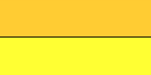

- Code

<head>
<title>css_8_images_reactives_bouton_1</title>

<style type="text/css">

div.bouton{background:url(bouton_bicolore.png) top left no-repeat; height:40px; width:160px; text-align:center; float:left; border:1px black solid;}

div.bouton a{display:block; line-height:40px; color:white; font-family:Verdana; font-size:18px; text-decoration:none;}

div.bouton a:hover{background:url(bouton_bicolore.png) top left no-repeat; background-position:0 -40px; color:black;}

</style>

</head>

<!-- Une image : claire et foncée -->

<body>
<div class="bouton"><a href="#" >Menu 1</a></div>
<div class="bouton"><a href="#" >Menu 2</a></div>
</body>

- Images réactives et menu vertical

- Objectif

Créer un menu avec une image en arrière-plan. Lorsque l'on survole le menu, le fond correspondant à l'item s'éclaircit.

- Ecrans

Sans survol | Survol
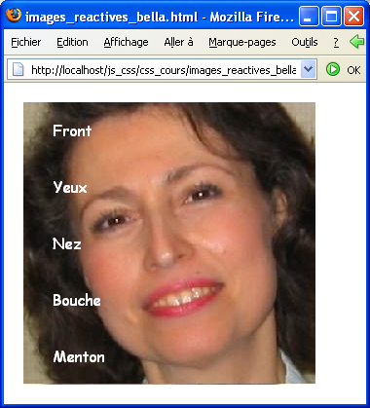 | 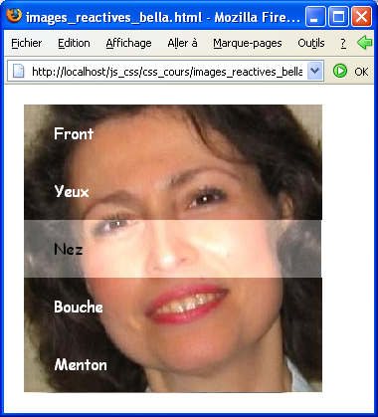

- Principes et démarche

Une menu et une image en arrière-plan qui est la fusion de deux images (une normale, une claire, l'une sous l'autre).
Un glissement sera opéré lors du survol.

- Script

<head>
<title>images_reactives_bella.html</title>

<style type="text/css">
body{margin:10px; padding:10px}
ul,li {margin:0; padding:0; list-style:none;}
ul{ background: url(lapin.jpg) ; height:300px; width:300px; }
li a{ display:block; line-height:60px; color:white; text-indent:30px; font-family: "comic sans ms"; text-decoration:none; }
li a:hover{ color:black; background: url(lapin.jpg) }

a#lien1:hover{background-position: 0 -300px}
a#lien2:hover{background-position: 0 -360px}
a#lien3:hover{background-position: 0 -420px}
a#lien4:hover{background-position: 0 -480px}
a#lien5:hover{background-position: 0 -540px}
</style>

</head>

<body>
<ul>
<li><a href="#" id="lien1">Front</a></li>
<li><a href="#" id="lien2">Yeux</a></li>
<li><a href="#" id="lien3">Nez</a></li>
<li><a href="#" id="lien4">Bouche</a></li>
<li><a href="#" id="lien5">Menton</a></li>
</ul>
</body>

- Commentaires

Dans cet exemple :
Dimensions de l'image : 600px de haut et 300px de large.
Elle est composée de 2 fois la même image (300 x 300); le haut en normal et le bas en éclairci.



Cette image va être utilisée deux fois : une fois pour le fond de l'<ul>, une fois pour le survol (le fond de <li a:hover>).
La superposition s'effectue par un glissement progressif de l'image vers le haut (donc avec un positionnement négatif).
Chaque lien correspond à un décalage particulier, un multiple de la hauteur de du lien.

Schéma de l'image

60px de haut
5 foncés = 300px
600px
5 clairs = 300px

Il est possible de le faire avec deux images; une claire, une foncée. A vous !

- Menus en accordéon

- Objectif

Afficher une barre de menus. En survolant un item de la barre un menu est affiché.

Fermé | Auteurs | Editeurs
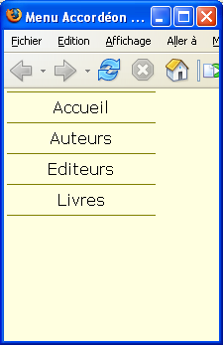 | 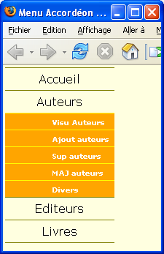 | 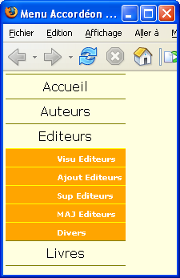

- Démarche

La barre de menus est une liste <ul><li>.
Chaque menu est une liste <ul><li> du <li> de la barre de menus.

Un menu, avec ses items, est affiché par survol de la souris sur l'en-tête du menu.

- Code

<head>
<title>Menu Accordéon</title>
<style type="text/css">
*{margin:0; padding:0; font-family:Verdana, Arial, Helvetica, sans-serif;}
/* barreMenu doit être une classe et non un ID, autrement l'héritage se fait et se cumule avec les classes menu */
.barreMenu{list-style-type:none;}
.barreMenu li{width:150px; text-align:center; line-height:30px; border-top:olive 1px solid;}
.barreMenu li:hover .menu{display:block;}

#dernierMenu{border-bottom:olive 1px solid;}

.menu{display:none; list-style-type:none;}
.menu li{border-top:yellow 1px solid; background-color:orange; text-indent:1em; text-align:left; line-height:20px;}
.menu li a{color:white; font-size:60%; font-weight:bold; text-decoration:none;}
</style>
</head>

<body>
<ul class="barreMenu">
<li>Accueil</li>
<li>Auteurs
<ul class="menu">
<li><a href="#">Visu Auteurs</a></li>
<li><a href="#">Ajout Auteurs</a></li>
<li><a href="#">Sup Auteurs</a></li>
<li><a href="#">MAJ Auteurs</a></li>
<li><a href="#">Livres d'un auteur</a></li>
</ul>
</li>
<li>Editeurs
<ul class="menu">
<li><a href="#">Visu Editeurs</a></li>
<li><a href="#">Ajout Editeurs</a></li>
<li><a href="#">Sup Editeurs</a></li>
<li><a href="#">MAJ Editeurs</a></li>
<li><a href="#">Livres d'un éditeur</a></li>
</ul>
</li>
<li id="dernierMenu">Livres
<ul class="menu">
<li><a href="#">Visu Livres</a></li>
<li><a href="#">Ajout Livres</a></li>
<li><a href="#">Sup Livres</a></li>
<li><a href="#">MAJ Livres</a></li>
</ul>
</li>
</ul>
</body>

- Commentaires

La barre de menus est une liste sans puces.

.barreMenus{list-style-type:none; }

Les menus sont dimensionnés en largeur, en hauteur, centrés et bordés en haut.

.barreMenus li{ width:150px; text-align:center; line-height:30px; border-top:olive 1px solid}

Le dernier item de menu est aussi bordé en bas.

.dernierMenu{ border-bottom:olive 1px solid}

Les menus ne sont pas affichés

.barreMenus li ul{display: none}

Lorsque la souris survole un en-tête de menu, le menu est affiché.

.barreMenus li:hover ul{display:block;}

Les menus sont sans puces.

.menu{list-style-type:none;}

Les items des menus sont bordés, colorisés, dimensionnés.

.menu li{border-top:yellow 1px solid; background-color:orange; text-indent:1em; text-align:left; line-height:20px; }

Les liens des items de menus sont colorisés et sans soulignement ….

.menu li a{color:white; font-size:60%; font-weight:bold; text-decoration:none; }

- Menus à onglets

- Objectif

Créer un menu en forme d'onglets et éclaircir l'onglet lorsque la souris le survole.
Le trait du dessous disparaît.

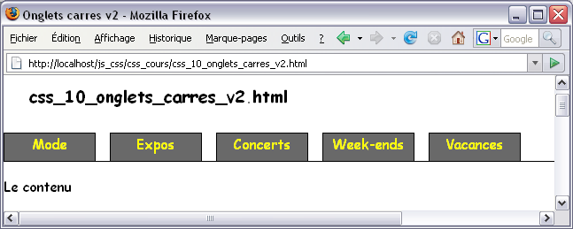 | 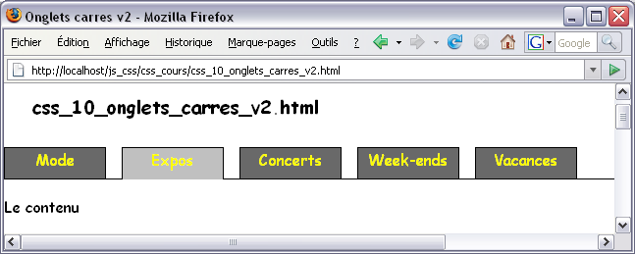

Le menu est une liste à l'horizontal dont les puces ont été enlevées.
L'effet onglet est obtenu par le dimensionnement des liens qui sont par ailleurs munis d'une bordure.
La ligne tracée en dessous provient de la bordure de l'<ul> qui est décalée de 32px. Autrement elle serait positionnée en haut.
Le survol provoque le changement de couleur de l'onglet ainsi que celle du bord bas du lien. Les couleurs sont les mêmes.

- Code

<html>
<head>
<title>Onglets carres v2</title>

<style type="text/css">
*{margin:0; padding:0; font-size:medium; font-family:Arial;}
h1 {font-size: 120%; margin:10px;}
#le_menu{width:800px;}
/* C'est le Border-Bottom de l'UL décalé qui fait la ligne du bas qui est recouverte automatiquement lors du HOVER */
ul{border-bottom:1px black solid; padding-bottom:32px; list-style-type:none;}
li{margin-right:2ex; float:left; text-align:center;}
a{color:yellow; text-decoration:none; background-color:dimgray; display:block; padding:3px; border:1px black solid; width:13ex; height: 25px;}
/*Le bord du bas sera de la même couleur que le fond en état de survol*/
a:hover{background-color:silver; border-bottom:silver 1px solid;}
li:hover{border-bottom:none;}
#conteneur_general{clear:left; height:500px; width:800px; margin-top:1em;}
.active{background-color:silver; border-bottom:silver 1px solid;}
</style>
</head>

<body>
<h1>css_10_onglets_carres_v2.html</h1>
<div id="le_menu">
<ul>
<li><a href="#" class="active">Mode</a></li>
<li><a href="#">Expos</a></li>
<li><a href="#">Concerts</a></li>
<li><a href="#">Week-ends</a></li>
<li><a href="#">Vacances</a></li>
</ul>
</div>
<div id="conteneur_general">Le contenu</div>
</body>
</html>

- DIVERS

- Arrondis

Coins arrondis, version images

Il y a un cadre dans la page (une <div>). C'est ce cadre qui a les coins arrondis. Et le texte est dans une autre division, le contenu.
Cette technique utilise 4 images pour les coins arrondis (images gif ou png pour la transparence).
Les coins arrondis recouvrent les coins rectangulaires du cadre.
Le fond du cadre, à cet endroit, est recouvert par le fond de l'image (blanc ici).
Il faut donc que le coin soit de la couleur du cadre et le complément du coin de la couleur du fond du body.
On fait flotter le coin-haut-gauche à gauche, on positionne le coin-haut-droit à droite ensuite le contenu avec un clear:both.
L'inversion de l'écriture des coins du bas permet un positionnement correct.

Voilà avec un fond noir pour le body, pour mieux visualiser, la conception :

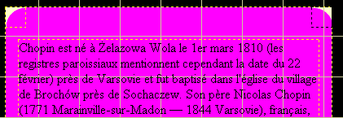

Le code

<div id="cadre">
<div id="chg"></div> <div id ="chd"></div>

<div id="contenu">

Chopin est né à Żelazowa Wola le 1er mars 1810 (les registres paroissiaux mentionnent cependant la date du 22 février) près de Varsovie et fut baptisé dans l'église du village de Brochów près de Sochaczew. Son

</div>

<div id="cbd"></div> <div id ="cbg"></div>
</div>

<style type="text/css">
body{background-color:black;}

div#cadre{width:25em; background-color:#FF00FF;}

#chg, #chd, #cbg, #cbd {height:25px; width:25px; background-repeat:no-repeat;}
#chg{background-image:url(chg_rose.gif); float:left;}
#chd{background-image:url(chd_rose.gif); float:right;}

#cbg{background-image:url(cbg_rose.gif);}
#cbd{background-image:url(cbd_rose.gif); float:right;}

#contenu{clear:both; margin:0 1em; text-align:justify;}
</style>

- Les coins

Coins arrondis, version code d' A. Fulciniti

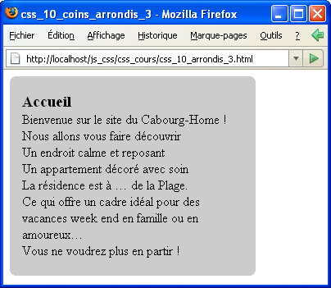
Cadre_arrondi
Contenu

Cette technique, solution d’Alessandro Fulciniti, utilise la "réécriture" de lignes … sans aucune image.
Elle présente l'avantage de ne pas avoir à produire de graphique et s'adapte facilement à n'importe quel fond … il suffit de changer la couleur et les dimensions des contenus.
Le cadre général – une <div> - contient les bords arrondis.
Pour avoir un texte aéré il faut une autre <div> avec des marges intérieures.

- Schéma

#Contenu
#Cadre_arrondi

Coins arrondis

- Code

<style type="text/css">
div#cadre_arrondi{width:300px; background-color:silver; margin:0;} /* Couleur du fond du cadre arrondi */
div#contenu{padding:5px;}
h3{margin:0;}

b.r1{margin: 0 5px;}
b.r2{margin: 0 3px;}
b.r3{margin: 0 2px;}
b.rtopclair, b.rbottomclair{display:block; background: white;} /* Couleur du fond qui accueille le cadre */
b.rtopclair b, b.rbottomclair b{display:block; height: 1px; overflow: hidden; background: silver;} /* Couleur du fond du cadre arrondi */
b.rtopclair b.r4, b.rbottomclair b.r4{margin: 0 1px; height: 2px;}
</style>

<body>

<div id="cadre_arrondi">
<b class="rtopclair"><b class="r1"></b> <b class="r2"></b><b class="r3"></b> <b class="r4"></b></b>

<div id="contenu">
<h3>Accueil</h3>
Bienvenue sur le site du Cabourg-Home !<br />
Nous allons vous faire découvrir<br />
Un endroit calme et reposant<br />
Un appartement décoré avec soin<br />
La résidence est à … de la Plage.<br />
Ce qui offre un cadre idéal pour des <br />
vacances week end en famille ou en amoureux…<br />
Vous ne voudrez plus en partir !<br />
</div> <!-- FIN DU CONTENU (DU CADRE ARRONDI) -->

<b class="rbottomclair"><b class="r4"></b><b class="r3"></b><b class="r2"></b><b class="r1"></b></b>
</div> <!-- FIN DU CADRE ARRONDI -->

</body>

Coins arrondis sans image : version simplifiée

- Ecran

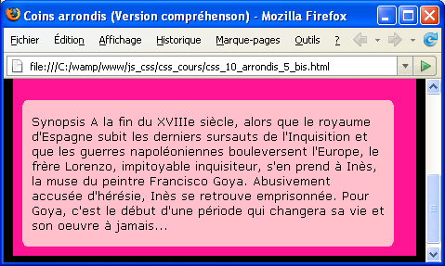

- Code

CSS

#nouveau_cadre_arrondi{ width:400px}
#nouveau_contenu{background-color:pink; padding:10px;}

/* Solution simple et correcte pour le haut */
#top{display:block; background: deepink; margin:0}

#top1{display:block; background: pink; height:1px; margin:0 4px 0 4px}
#top2{display:block; background: pink; height:2px; margin:0 2px 0 2px}
#top3{display:block; background: pink; height:2px; margin:0 1px 0 1px}

/* Solution simple et correcte pour le bas */
#bottom1{display:block; background: pink; height:2px; margin:0 1px 0 1px}
#bottom2{display:block; background: pink; height:2px; margin:0 2px 0 2px}
#bottom3{display:block; background: pink; height:1px; margin:0 4px 0 4px}

HTML

<div id="nouveau_cadre_arrondi">

<!-- Bord haut arrondi avec une solution simple -->
<span id="top">
<span id="top1"></span>
<span id="top2"></span>
<span id="top3"></span>
</span>

<div id="nouveau_contenu">
A la fin du XVIIIe siècle, alors que le royaume d'Espagne subit les derniers sursauts de l'Inquisition et que les guerres napoléoniennes ….
</div>

<!-- Bord bas arrondi avec une solution simple -->
<span id="top">
<span id="bottom1"></span>
<span id="bottom2"></span>
<span id="bottom3"></span>
</span>
</div>

- Commentaires

Les coins arrondis sont obtenus avec une succession de "lignes" de longueur et de hauteur différentes, selon le schéma reproduit dans cette grille.

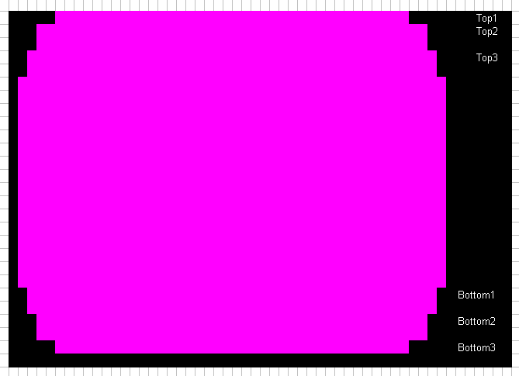

Pour le bas il existe une autre solution plus simple mais un peu approximative.

CSS

/* Solution courte pour le bas mais un peu juste */
#bottom1{display:block; background: pink; height:2px; padding:1px}

HTML

<!-- Bord bas arrondi : une solution simple mais un peu approximative -->
<span id="bottom1"><span id="bottom1"><span id="bottom1"><span id="bottom1"></span></span></span></span>

Cadre à coins arrondis (Version Goetter)

- Objectif

Obtenir un cadre arrondi construit avec deux images : une pour le haut et une pour les verticales et le bas. Si vous prévoyez des textes longs, dessinez l'image du bas d'une hauteur suffisante (Minium 500px).
Le cadre est extensible en hauteur en fonction de la longueur du texte.
Deux <div> accueillent les images. La première est dimensionnée en fonction de l'image du haut.
La deuxième est emboîtée dans la première. Le texte est dans un paragraphe.

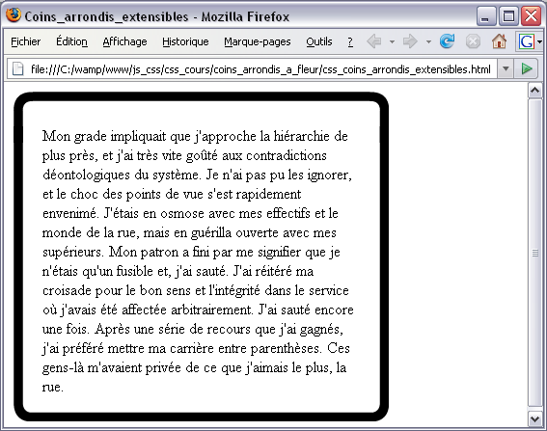

- Code

<html>
<head>
<title>Coins_arrondis_extensibles</title>
<style type="text/css">
<!--
body{margin:10px;}
div#haut {width:389px; padding-top:20px; background: url(cadre_haut.png) no-repeat; }
div#bas{ background:url(cadre_bas.png) left bottom no-repeat; padding-bottom:10px;}
div#haut p{padding: 0 30px;}
-->
</style>
</head>

<body>
<div id="haut">
<div id="bas">
<p>
Mon grade impliquait que j'approche la hiérarchie de plus près, et j'ai très vite goûté aux contradictions déontologiques du système. Je n'ai pas pu les ignorer, et le choc des points de vue s'est rapidement envenimé. J'étais en osmose avec mes effectifs et le monde de la rue, mais en guérilla ouverte avec mes supérieurs. Mon patron a fini par me signifier que je n'étais qu'un fusible et, j'ai sauté. J'ai réitéré ma croisade pour le bon sens et l'intégrité dans le service où j'avais été affectée arbitrairement. J'ai sauté encore une fois. Après une série de recours que j'ai gagnés, j'ai préféré mettre ma carrière entre parenthèses. Ces gens-là m'avaient privée de ce que j'aimais le plus, la rue.
</p>
</div>
</div>
</body>
</html>

Cadre à coins arrondis (Version Div-Float)

- Objectif

Réaliser un cadre avec une bordure composée de n'importe quel dessin.
Quatre coins et un dessin pour composer les lignes horizontales et verticales.
L'inconvénient c'est l'ascenseur dans le contenu et la lourdeur du code.
On fait flotter à gauche tout ce qui est dans la colonne de gauche et à droite tout ce qui est dans la colonne de droite.
A chaque "ligne" on réinitialise au moyen d'une <div> séparatrice avec une clear:both.
Le contenu est dimensionné en largeur et en hauteur.

Ahg | Bh | Ahd
Bg | Contenu | Bd
Abg | Bb | Abd

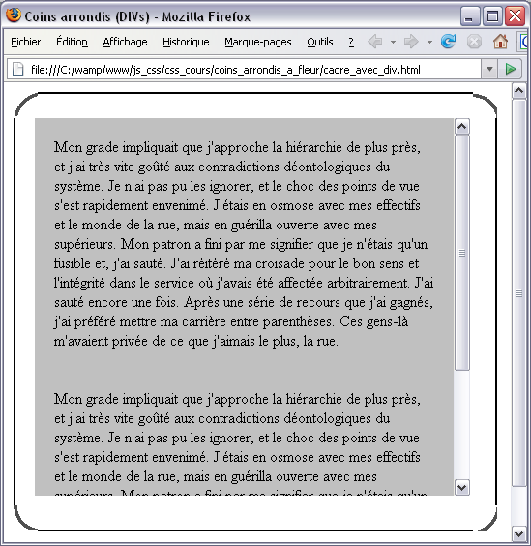

- Code

<html>
<head>
<title>Coins arrondis (DIVs)</title>
<style type="text/css">
<!--
*{margin:0;padding:0;}
body{margin:10px;}
#conteneur {height:500px; width:500px;}

#ahg {width:25px; height:25px; background-image:url(ahg.gif); float:left;}
#bh {width:450px; height:2px; background-image:url(carre2px.gif); margin-left:25px;}
#ahd {width:25px; height:25px;background-image:url(ahd.gif); float:right;}
#separateur{clear:both;}

#bg {width:2px; height:400px; background-image:url(carre2px.gif); float:left;}
#contenu{ width:410px; height:350px; background-color:silver; margin-left:20px; padding:20px; float:left; overflow:auto;}
#bd {width:2px; height:400px; background-image:url(carre2px.gif); float:right;}

#abg {width:25px; height:25px; background-image:url(abg.gif); float:left;}
#bb {height:2px; width:450px; background-image:url(carre2px.gif); margin-top:25px; margin-left:25px;}
#abd {width:25px; height:25px; background-image:url(abd.gif);; margin-top:-25px; float: right;}
-->
</style>
</head>

<body>
<div id="conteneur"> <!--Début conteneur -->
<div id="ahg"></div> <div id="bh"></div> <div id="ahd"></div> <!-- Le HAUT -->

<div id="separateur"></div> <!-- Pour réinitialiser les floats -->

<div id="bg"></div> <!-- Le bord gauche -->

<div id="contenu"> <!-- Le Contenu -->
Mon grade impliquait que j'approche la hiérarchie de plus près, et j'ai très vite goûté aux contradictions déontologiques du système. Je n'ai pas pu les ignorer, et le choc des points de vue s'est rapidement envenimé. J'étais en osmose avec mes effectifs et le monde de la rue, mais en guérilla ouverte avec mes supérieurs. Mon patron a fini par me signifier que je n'étais qu'un fusible et, j'ai sauté. J'ai réitéré ma croisade pour le bon sens et l'intégrité dans le service où j'avais été affectée arbitrairement. J'ai sauté encore une fois. Après une série de recours que j'ai gagnés, j'ai préféré mettre ma carrière entre parenthèses. Ces gens-là m'avaient privée de ce que j'aimais le plus, la rue.<br /><br /><br />
</div>
<div id="bd"></div> <!-- Le bord gauche -->

<div id="separateur"></div> <!-- Pour réinitialiser les floats -->

<div id="abg"></div> <div id="bb"></div> <div id="abd"></div> <!-- Le BAS -->
</div> <!-- Fin conteneur -->
</body>
</html>

Cadre à coins arrondis (Version table HTML)

- Objectif

Le même que précédemment mais avec une <table> HTML. La répétition des dessins sera automatique en fonction de la largeur de la cellule du milieu et le contenu de cette même cellule grâce aux propriétés background-repeat:repeat-y et x.
Le schéma est le même que précédemment avec un tableau 3x3.

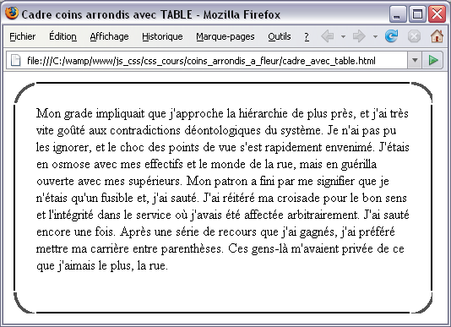

- Code

<!DOCTYPE html PUBLIC "-//W3C//DTD XHTML 1.0 Transitional//EN" "http://www.w3.org/TR/xhtml1/DTD/xhtml1-transitional.dtd">
<html xmlns="http://www.w3.org/1999/xhtml">
<head>
<meta http-equiv="Content-Type" content="text/html; charset=iso-8859-1" />
<title>Cadre coins arrondis avec TABLE</title>

<style type="text/css">
<!--
*{margin:0;padding:0;}
body{margin:10px;}
/* La hauteur est auto */
#conteneur {width:500px;}
/* Coin haut gauche dimensionné */
#ahg {width:25px; height:25px; background-image:url(ahg.gif);}
/* Bord haut gauche non dimensionné cg #conteneur */
#bh {background-image:url(carre2px.gif); background-repeat: repeat-x;background-position: top; }
/* Coin haut droit seulement dimensionné dans sa largeur */
#ahd {width:25px; background-image:url(ahd.gif); }

/* Bord gauche auto-dimensionné au contenu du centre */
#bg {background-image:url(carre2px.gif); background-repeat:repeat-y; background-position:left;}
/* Bord droit auto-dimensionné */
#bd {background-image:url(carre2px.gif); background-repeat:repeat-y; background-position:right;}

#abg {height:25px; background-image:url(abg.gif); }
#bb {background-image:url(carre2px.gif); background-repeat: repeat-x;background-position: bottom;}
#abd {background-image:url(abd.gif); }
-->
</style>
</head>

<body>
<table id="conteneur"> <!--Début conteneur -->
<tr>
<td id="ahg"></td> <td id="bh"></td> <td id="ahd"></td> <!-- Le HAUT -->
</tr>
<tr>
<td id="bg"></td> <!-- Le bord gauche -->
<td id="contenu"> <!-- Le Contenu -->
Mon grade impliquait que j'approche la hiérarchie de plus près, et j'ai très vite goûté aux contradictions déontologiques du système. Je n'ai pas pu les ignorer, et le choc des points de vue s'est rapidement envenimé. J'étais en osmose avec mes effectifs et le monde de la rue, mais en guérilla ouverte avec mes supérieurs. Mon patron a fini par me signifier que je n'étais qu'un fusible et, j'ai sauté. J'ai réitéré ma croisade pour le bon sens et l'intégrité dans le service où j'avais été affectée arbitrairement. J'ai sauté encore une fois. Après une série de recours que j'ai gagnés, j'ai préféré mettre ma carrière entre parenthèses. Ces gens-là m'avaient privée de ce que j'aimais le plus, la rue.<br /><br />

</td>
<td id="bd"></td> <!-- Le bord gauche -->
</tr>
<tr>
<td id="abg"></td> <td id="bb"></td> <td id="abd"></td> <!-- Le BAS -->
</tr>
</table> <!-- Fin conteneur -->
</body>
</html>

Onglet et ses pages

- Ecran

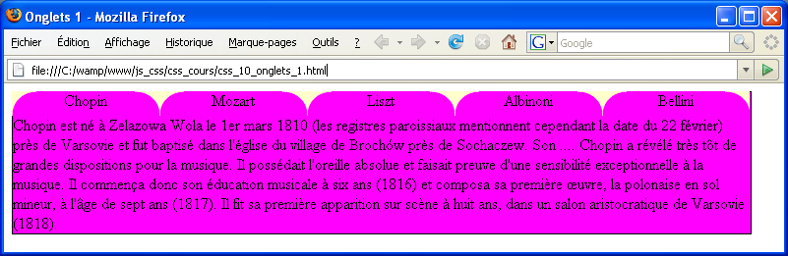

- Principe et démarche

Comme pour les cadres aux coins arrondis, nous utilisons des images de coins arrondis.
Une <div> pour l'ensemble des pages de l'onglet (#onglets), puis 3 <div> (chg, onglet, chd) pour chaque page d'onglet.
Enfin une <div> pour le contenu (#contenu).

- Schéma
Onglets

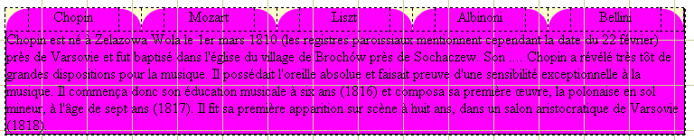
chd
chg
- Code
onglet
<head>
<title>Onglets 1</title>
<style type="text/css">
body{background-color:white}

div#onglets{ width:750px}
div#cadre_chopin{width:750px; background-color:#FF00FF; border:solid 1px black}

#chg, #chd{height:25px; width:25px; background-repeat:no-repeat}
#chg{background-image:url(chg_rose.gif); float:left}
#chd{background-image:url(chd_rose.gif);float:left}
.onglet{height:25px; width:100px; background-color:#FF00FF; border:solid 0px black;float:left; text-align:center}
#contenu{margin:1em}
</style>
</head>

<body>
<div id="onglets">
<div id="chg"></div><div class="onglet">Chopin</div><div id="chd"></div>
<div id="chg"></div><div class="onglet">Mozart</div><div id="chd"></div>
<div id="chg"></div><div class="onglet">Liszt</div><div id="chd"></div>
<div id="chg"></div><div class="onglet">Albinoni</div><div id="chd"></div>
<div id="chg"></div><div class="onglet">Bellini</div><div id="chd"></div>
</div>

<div id="cadre_chopin">
Chopin est né à Żelazowa Wola le 1er mars 1810 (les registres paroissiaux mentionnent cependant la date du 22 février) près de Varsovie et fut baptisé dans l'église du village de Brochów près de Sochaczew. Son ....
</div>
</body>

- Une liste de choix bicolore

- Objectif

Alterner les couleurs des items d'une liste de choix.
Par défaut le fond est rouge et la couleur du texte blanche et certaines options (les options paires) sont de la classe .paire dont le fond est blanc et le texte rouge.

- Ecran

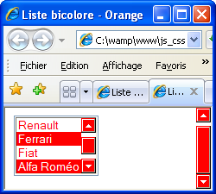

- Codes

<html>
<head>
<title>Liste bicolore</title>
<style type="text/css">
select{ background-color:red; color:white; }
option{ padding:3px; }
.paire{ background-color:white; color:red; }
</style>
</head>

<body>
<select name="lb_voitures" size="4">
<option value="1">Peugeot</option>
<option value="2" class="paire">Renault</option>
<option value="3">Ferrari</option>
<option value="4" class="paire">Fiat</option>
<option value="5">Alfa Roméo</option>
<option value="6" class="paire">Citroën</option>
</select>
</body>
</html>

- Propriétés diverses

- Outline

Dessine un contour à l'aide d'une seule instruction raccourcie où l'on précise le style, la largeur et la couleur.
A la différence de border, outline ne prend pas d'espace.
Inopérant avec IE 7.x

Exemple : blockquote { outline: ridge 5px black; }

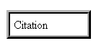

- Fixer le footer en bas de la page

http://www.alsacreations.com/astuce/lire/22-comment-fixer-un-pied-au-bas-de-la-page.html

/*
main.css
*/

*{
margin: 0;
padding: 0;
}

html {
height: 100%;
}
body {
min-height: 100%;
margin: 0;
padding: 0;
position: relative;
}

header{
padding: 5px;
height: 100px;
background-color: black;
color: yellow;
}

nav{
padding: 5px;
height: 30px;
background-color: dimgray;
color: white;
}

footer{
padding: 5px;
height: 50px;
background-color: black;
color: yellow;
position: absolute;
bottom: 0;
left: 0;
right: 0;
}

- CSS ET MEDIA

- Choisir le media

CSS permet de paramétrer le media de sortie (Ecran, imprimante, …).
Dans le navigateur le CSS "screen" sera automatiquement sélectionné.
Avec Fichier/Aperçu avant impression … de CSS "print" sera automatiquement sélectionné.

- Balise link

La balise <link> fait le lien avec la source CSS. Cette balise est située dans le <head>. L'attribut media prend la valeur du périphérique de sortie.

Media | Description
All | Tous
Screen | Ecrans
Print | Imprimantes
Tv | Téléviseurs basse résolution
Projection | Projecteurs
Speech | Synthétiseurs vocaux
Braille | Appareils tactiles pour le braille
Embossed | Imprimantes braille
Handhelp | Appareils portables
Tty | Terminaux type télétype

- Syntaxe

<link type="text/css" rel="stylesheet" href="fichier.css" media="valeur [,valeur]" />

- Exemples

<link type="text/css" rel="stylesheet" href="ecran.css" media="screen" />
<link type="text/css" rel="stylesheet" href="imp.css" media="print" />

Ce qui signifie qu'il y a deux périphériques possibles pour ce même document.

Note : Il est possible de cumuler les styles pour un même media. Le séparateur est la virgule.

<link type="text/css" rel="stylesheet" href="ecran.css" media="screen" />
<link type="text/css" rel="stylesheet" href="imp.css" media="print" />
<link type="text/css" rel="stylesheet" href="mal_voyance.css" media="braille,embossed" />

- La syntaxe import est alternative

C'est une balise CSS, donc dans un paragraphe <style> ou dans une feuille de styles. Là aussi le cumul est possible avec la virgule comme séparateur.

<style type="text/css" media="valeur">
@import "fichier.css";
</style>

- Exemple

<style type="text/css" media="screen">
@import "css_ecran.css";
</style>
<style type="text/css" media="print">
@import "css_imprimante.css";
</style>

- Sélecteur et media

Il est possible de préciser le media sur un sélecteur avec @media

- Syntaxe

<style type="text/css">
@media valeur
{
balise{propriété:valeur ; }
}
</style>

- Exemple

<style type="text/css">
@media screen
{
body{background-color:lightgreen; }
}
@media print
{
body{background-color:white; }
}
</style>

Cf le support JavaScript pour la modification du style via un clic et 1 ligne de code JS.

- De l'écran à l'imprimante

- Principes et démarche

Pour gérer plusieurs sorties il faut créer une feuille de style par sortie.
Ici nous allons créer une feuille de style écran et une feuille de style imprimante.

L'exemple est volontairement simple. Voici les changements par catégorie.

Ecran | Imprimante | Méthode pour l'imprimante
Couleur des éléments | Pas de couleur | Color:white
Pas de bordure | Bordure fine des <div> | Border:1px black solid
Menu, Centre et Pub | Pas de menu … [ni de pub] | Display:none
Largeur à 800px | Redimensionnement des éléments : largeur à 620px | Width:…px

- Ecrans

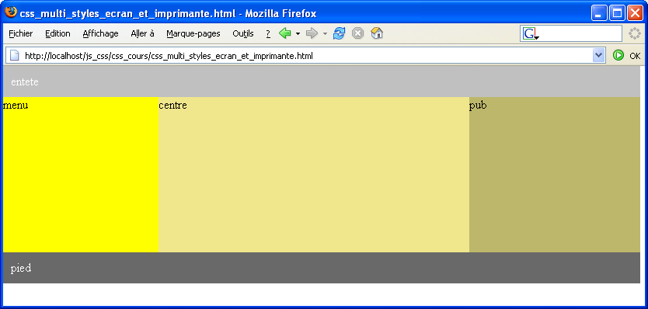

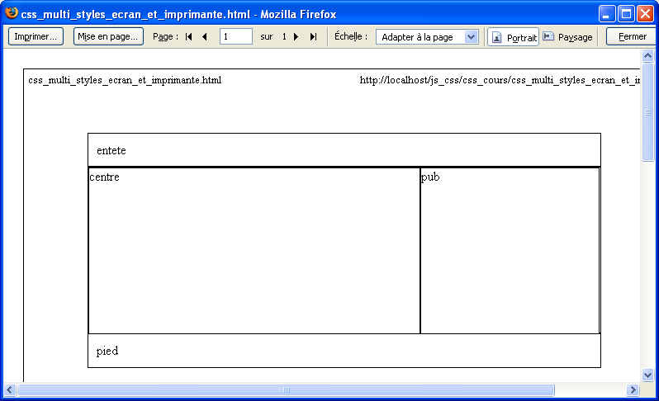

- Scripts

Page HTML

<html xmlns="http://www.w3.org/1999/xhtml" xml:lang="fr" lang="fr">
<head>
<title>css_multi_styles_ecran_et_imprimante.html</title>

<link rel="stylesheet" type="text/css" media="screen" href="ecran.css" />
<link rel="stylesheet" type="text/css" media="print" href="imprimante.css" />
</head>

<body>
<div id="entete">entete</div>
<div id="corps">
<div id="menu">menu</div>
<div id="centre">centre</div>
<div id="pub">pub</div>
</div>
<div id="pied">pied</div>
</body>
</html>

NB : alternativement pour les imports, ceci à la place des <link …>

<style type="text/css" media="screen">
@import "ecran.css";
</style>
<style type="text/css" media="print">
@import "imprimante.css";
</style>

CSS Ecran (ecran.css)

/* CSS Document pour écran */

body{margin:0; padding:0;}
div{padding:0px; margin:0px; border:0px;}
/* il faut bien calculer les paddings et les borders */
#entete{padding:0px;border:0px solid black; background-color:silver; color:white; width:800px;}

#corps{width:820px; height:200px; padding:0px;} /* largeur = largeur entete + padding entete = largeur menu+centre+pub */

#menu{float:left; background-color:yellow; border:0px solid black; height:200px; width:200px;}
#centre{float:left; border:0px solid black; background-color:khaki; height:200px; width:400px;}
#pub{float:left; border:0px solid black; background-color:darkkhaki; height:200px; width:220px;}

#pied{padding:0px; border:0px solid black; background-color:dimgray; color:white; height:20px; width:800px;}

CSS Imprimante (imprimante.css)

/* CSS Document pour imprimante */

body{margin:0; padding:0;}
div{padding:0px; margin:0px; border:1px solid black;}
/* il faut bien calculer les paddings et les borders */

#entete{padding:0px;background-color:white; color:white; width:600px;}

#corps{width:600px; height:200px; padding:0px;}
/* largeur = largeur entete + padding entete = largeur menu+centre+pub */

#menu{display:none;}
#centre{float:left; background-color:white; height:200px; width:400px;}
#pub{float:left; background-color:white; height:200px; width:196px;}

#pied{padding:0px; background-color:white; color:white; height:20px; width:600px;}

Si vous ne voulez pas afficher la publicité (bloc à droite) voilà le nouveau css pour l'imprimante.

/* CSS Document pour imprimante */

body{margin:0; padding:0;}
div{padding:0px; margin:0px; border:1px solid black;}

#entete{width:600px; background-color:white; color:white;}

#corps{width:600px; height:200px;}
#menu{display:none;}
#centre{width:598px; background-color:white; height:200px;}
#pub{display:none;}

#pied{width:600px; background-color:white; color:white; height:20px;}

Les deux éléments à ne pas afficher sont en display:none et le centre n'est plus flottant. Le corps doit être affiché pour que le centre puisse l'être.

- Imprimer un formulaire

- Le formulaire

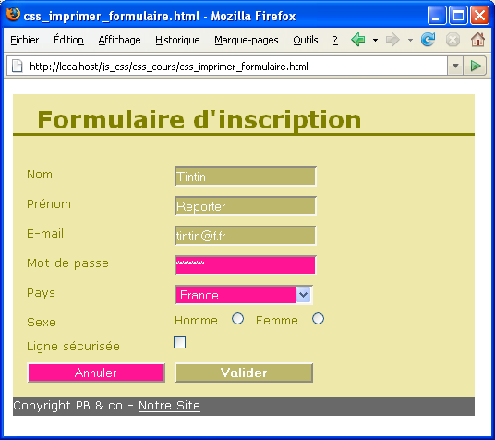

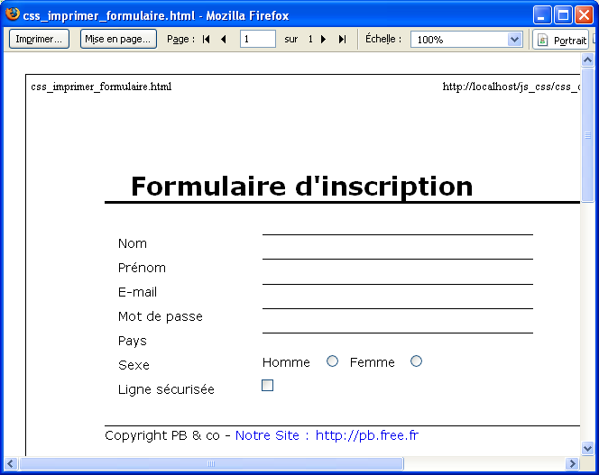

- HTML

<!DOCTYPE html PUBLIC "-//W3C//DTD XHTML 1.0 Transitional//EN" "http://www.w3.org/TR/xhtml1/DTD/xhtml1-transitional.dtd">
<html xmlns="http://www.w3.org/1999/xhtml" xml:lang="fr" lang="fr">
<head>
<title>css_imprimer_formulaire.html</title>
<link media="screen" type="text/css" rel="stylesheet" href="css_ecran_formulaire.css" />
<link media="print" type="text/css" rel="stylesheet" href="css_imprimante_formulaire.css" />
</head>

<body>
<h1>Formulaire d'inscription</h1>
<div id="corps">
<form action="" method="get">
<label for="nom">Nom</label><input type="text" name="nom" id="nom" value="Tintin" /><span class="saisie"></span><br />
<label for="prenom">Prénom</label><input type="text" name="prenom" id="prenom" value="Reporter" /><span class="saisie"></span><br />
<label for="e_mail">E-mail</label><input type="text" name="e_mail" id="e_mail" value="tintin@f.fr" /><span class="saisie"></span><br />
<label for="mdp">Mot de passe</label><input type="password" name="mdp" id="mdp" value="Tintin" /><span class="saisie"></span><br />
<label>Pays</label>
<select name="lb_pays">
<option value="France">France</option>
<option value="Italie">Italie</option>
<option value="Angleterre">Angleterre</option>
<option value="Espagne">Espagne</option>
</select>
<span class="saisie"></span><br />

<label for="rb_sexe">Sexe</label>
<span>Homme</span>
<input name="rb_sexe" type="radio" value="homme" />
<span>Femme</span>
<input name="rb_sexe" type="radio" value="Femme" /><br />
<label for="cac_ligne_securisee">Ligne sécurisée</label><input name="cac_ligne_securisee" type="checkbox" value="1" /><br />

<input name="" type="reset" value="Annuler" /><input name="" type="submit" value="Valider" /><br />
</form>
</div>
<div id="pied">Copyright PB & co - <a href="http://pb.free.fr">Notre Site</a></div>
</body>
</html>

- CSS Ecran

/* CSS Document pour écran */
html{background-color:white;}
body{margin:10px; padding:0px; background-color:palegoldenrod; width:500px; color:olive; font-family:verdana; font-size:small;}
div{padding:0 0 0 10px; margin:0px; border:0px;}

h1{font-family:Verdana; font-size:large; text-indent: 1em; font-size:200%; border-width: 0 0 3px 0; border-color:olive; border-style:solid; padding:10px 0 0 0;}
a{color:white;}

#corps{width:100%;}

form{padding:10px 0 10px 0;}
label{width:150px; margin:5px; display:block; float:left;}
span{width:150px; margin:5px;}
input[type="text"]{background-color:darkkhaki; color:white; width:150px; margin:5px;}
input[type="password"]{background-color:deeppink; color:white; width:150px; margin:5px;}
input[type="submit"]{color:white; background-color:darkkhaki; font-weight:bold; width:150px; margin:5px; }
input[type="reset"]{color:white; background-color:deeppink; width:150px; margin:5px;}
select{color:white; background-color:deeppink; width:150px; margin:5px;}
br{clear:both;}
.saisie{display:none;}

#pied{border-top:1px solid black; background-color:dimgray; color:white; height:20px; width:100%; padding:0;}

- CSS Imprimante

/* CSS Document pour imprimante */

html{background-color:white;}
body{margin:10px; padding:0px; background-color:white; width:800px; color:black; font-family:verdana; font-size:small;}
div{padding:0 0 0 10px; margin:0px; border:0px;}

h1{font-family:Verdana; font-size:large; text-indent: 1em; font-size:200%; border-width: 0 0 3px 0; border-color:black; border-style:solid; padding:10px 0 0 0;}
a{text-decoration:none;}
a:after{content:" : " attr(href);}

#corps{width:100%;}

form{padding:10px 0 10px 0;}
label{width:150px; margin:5px; display:block; float:left;}
span{width:150px; margin:5px;}
input[type="text"]{display:none;}
input[type="password"]{display:none;}
input[type="submit"]{display:none;}
input[type="reset"]{display:none;}
select{display:none;}
span.saisie{border-bottom:black 1px solid; display:block; width:300px; float:left;}
br{clear:both;}

#pied{border-top:1px solid black; color:black; height:20px; width:100%; padding:0;}

- Commentaires

Les couleurs sont modifiées; on passe au noir et blanc.
Tous les <input> de type text, password, submit et reset et les <select> ne sont pas affichés. Ils sont remplacés par un trait. Le <span> de classe .saisie. Ce <span> est affiché comme un block avec une bordure inférieure.
Le lien est affiché sans soulignement, mais l'adresse est affichée derrière le texte avec :after (Attention ! Inopérant avec IE).

- ANNEXES

- Les raccourcis

Border

#id{ border: épaisseur style couleur; }

#DivPopup{ border:1px solid silver; }

- Outils

Un serveur WEB (Apache, IIS, …),
IE, Firefox, Opera, Chrome,
NotePad++,
NetBeans,
DreamWeaver.

Firebug add-ons de Firefox (Débogueur CSS, JS, …)
DOMi (Dom Inspector) add-ons de la messagerie Thunderbird (Représentation DOM HTML d'un document, Style Sheet, du BOX mode, des rules CSS,…).

- Statistiques

Comparaison des navigateurs :
http://en.wikipedia.org/wiki/Comparison_of_web_browsers

- L'usage des navigateurs WEB (Septembre 2007 – Wikipedia)

http://en.wikipedia.org/wiki/Comparison_of_web_browsers#Web_browsers_by_year

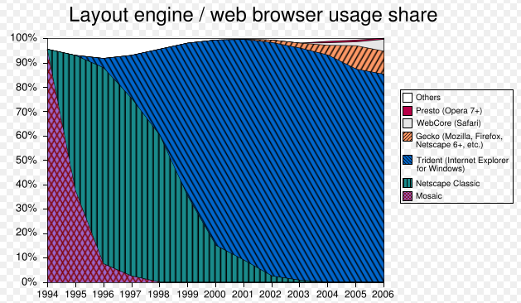

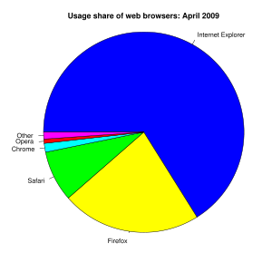 | 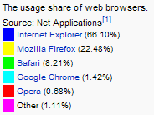

- Support CSS

http://www.webdevout.net/browser-support

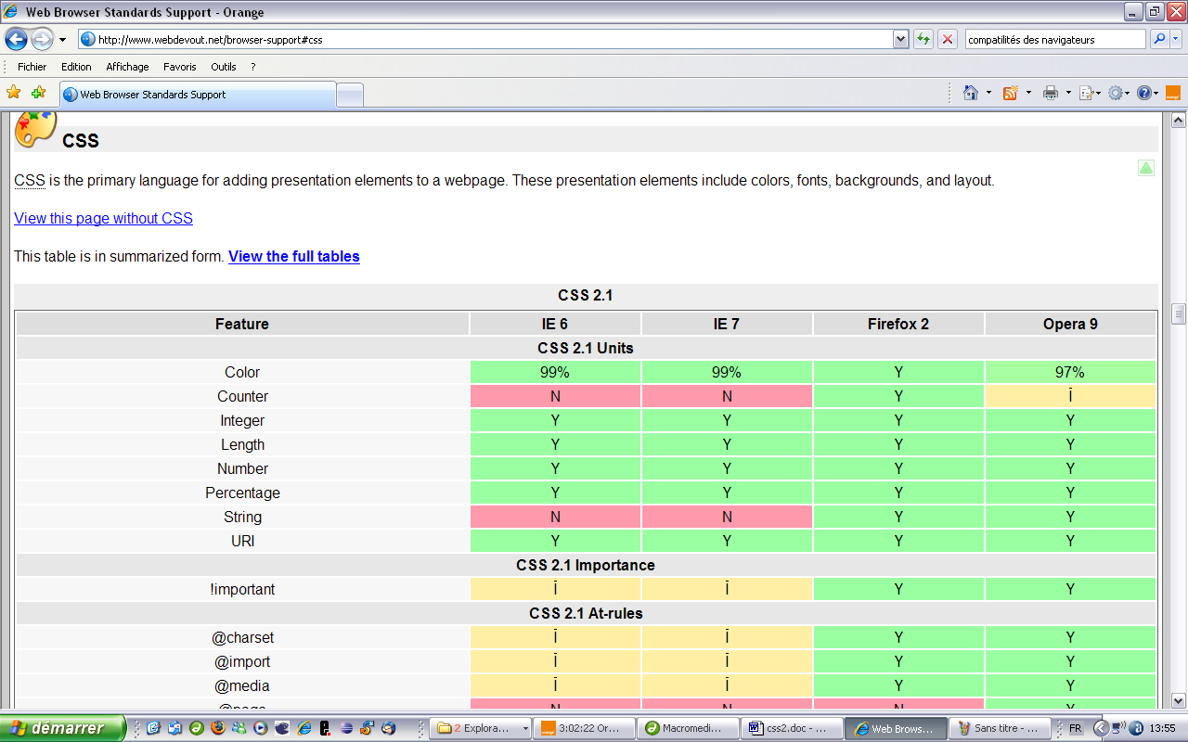

http://www.quirksmode.org/css/contents.html

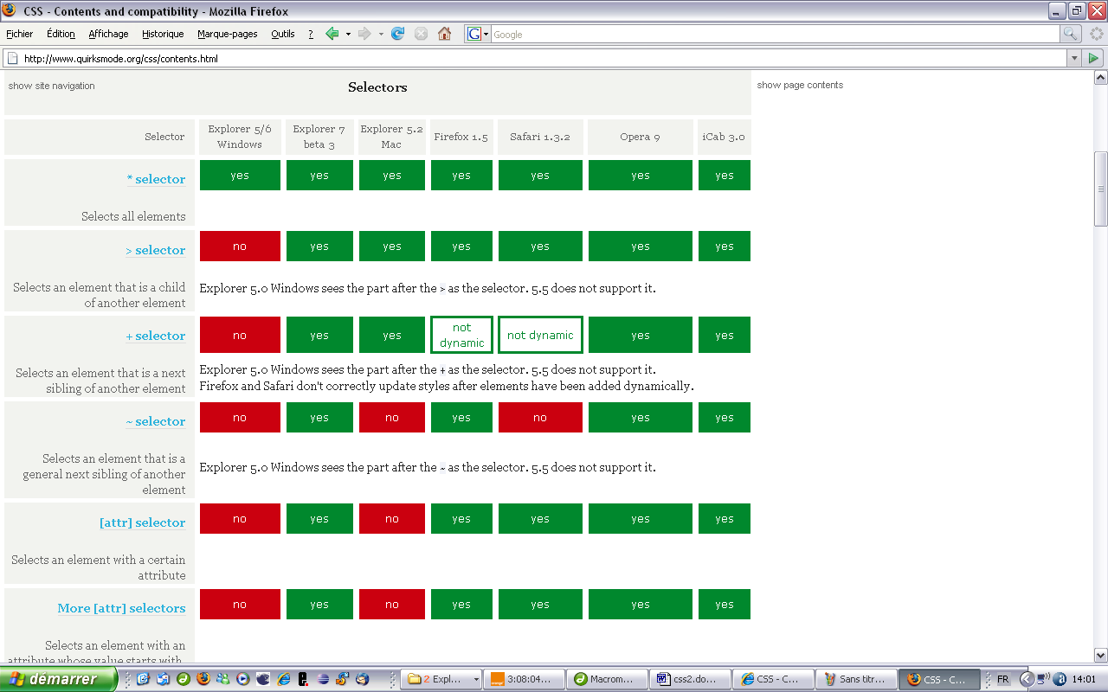

- Support JavaScript

http://en.wikipedia.org/wiki/Comparison_of_web_browsers#JavaScript_support

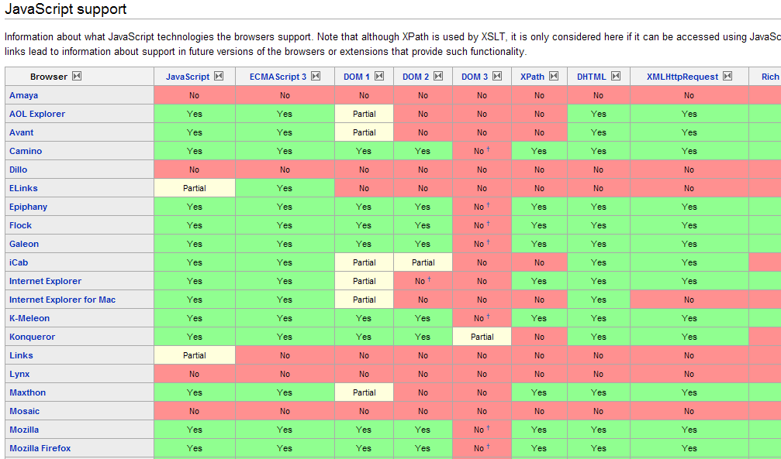

- Références

- La référence

http://www.yoyodesign.org/doc/w3c/css2/cover.html la norme en français.
http://www.w3.org/Style/CSS/ la norme en anglais.
http://fr.html.net/tutorials/css/ le tutoriel du site officiel en français.

- Livres

"CCS - La référence", Eric A. Meyer, O'Reilly, 539 pages, 2005 (LA référence).
"CCS, précis et concis", Eric A. Meyer, O'Reilly, 119 pages, 2004 (La référence au format de poche).
"CSS par l'exemple", Cristopher Schmitt, O'Reilly, 494 pages, 2007 (Plus de 150 exemples, excellent)
"CSS2 – Pratique du design WEB", Raphaël Goetter, Eyrolles, 295 pages, 2005 (Excellent, sémantique).
"CSS2", Michel Dreyfus, Campus Press, 227 pages, 2006 (Format de poche, très bien).

"HTML, précis et concis", Jennifer Niederst, O'Reilly, 122 pages, 2002 (La référence au format de poche).
"XHTML", guide de référence du langage", Ian Graham, Eyrolles, 640 pages, 2005.
"Pratique de CSS et JavaScript", Éric Sarrion, O'Reilly, 320 pages, 2005.

- Sites

http://www.w3.org/ … pour HTLM, CSS, DHTML, XHTML.
et plus précisément http://www.w3.org/Style/CSS/ … pour les CSS.
http://www.w3.org/MarkUp/ pour HTML.
http://fr.selfhtml.org/ complet et clair.
http://www.alsacreations.com/ sémantique, intelligent, une perle.
http://developer.mozilla.org/fr/docs/Accueil … tout sur JS, CSS et AJAX.

- LES ESSENTIELS

- Link

<link type="text/css" rel="stylesheet" href="chemin/fichier.css" />

- Un modèle de page avec le footer fixe

La photo !!!

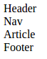

Lorsque l'on manipule l'ascenseur le Header et le Footer ne bougent pas.

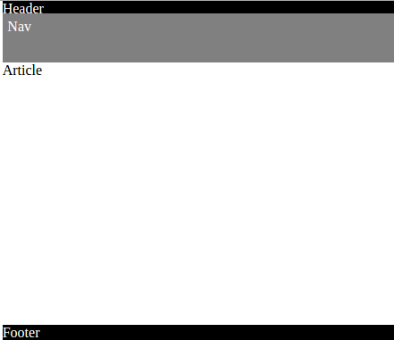

<body>
<header>
Header
</header>
<nav>
Nav
</nav>
<article>
Article
</article>
<footer>
Footer
</footer>
</body>

*{margin: 0; padding: 0;}
html{
height: 150%;
}
body{
height: 150%;
margin-top: 1%;
margin-left: 1%;
}
header{
background-color: black;
color: white;
height: 5%;
width: 100%;
position: fixed;
top: 0;
}
nav{
background-color: gray;
color: white;
height: 5%;
padding: 1%;
position: relative;
top: 1%;
}
article {
height: 70%;
position: relative;
top: 1%;
}
footer{
background-color: black;
color: white;
height: 5%;
width: 100%;
position: fixed;
bottom: 0;
}

- Menus

- Menu vertical

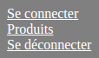

Rien de spécial

<nav id="menuVertical">
<ul>
<li><a href="#">Se connecter</a></li>
<li><a href="#">Produits</a></li>
<li><a href="#">Se déconnecter</a></li>
</ul>
</nav>

#menuVertical {
margin: 0;
}
#menuVertical ul {
list-style: none;
}
#menuVertical ul li a {
color: white;
}

- Menu horizontal

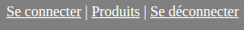

<nav id="menuHorizontal">
<ul>
<li><a href="#">Se connecter</a></li>
<li> | </li>
<li><a href="#">Produits</a></li>
<li> | </li>
<li><a href="#">Se déconnecter</a></li>
</ul>
</nav>

#menuHorizontal {
margin: 0;
}
#menuHorizontal ul {
list-style: none;
}
#menuHorizontal ul li {
display: inline-block;
}
#menuHorizontal ul li a {
color: white;
}

- Centrer …

- Centrer un texte horizontalement

Pas centré !

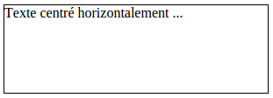

Centré ...

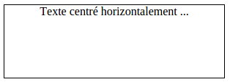

<div id="texteCentreHorizontalement">
Texte centré horizontalement ...
</div>

#texteCentreHorizontalement{
border: 1px solid black;
width: 300px;
height: 100px;
text-align: center;
}

- Centrer un texte verticalement

La propriété vertical-align(*) ne porte pas sur tous les éléments (cellule de tableau – table-cell - , éléments de formulaire, span, …).

Dans les autres cas il faut utiliser line-height qui centre verticalement.
L'élément inline doit avoir la même hauteur que le conteneur.

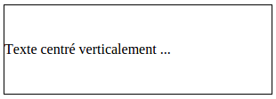

<div id="divCentreVerticalement">
Texte centré verticalement ...
</div>

#divCentreVerticalement{
border: 1px solid black;
width: 300px;
height: 100px;
line-height: 100px;
}

- Centrer une photo horizontalement

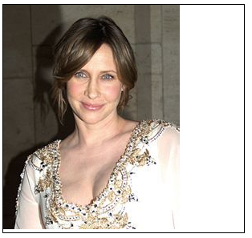

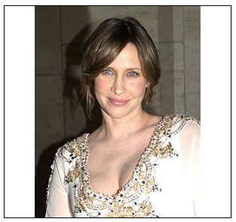

<div id="div300">
<img src="../images/test.jpg" alt="Photo" title="Photo" id="imageCentreHorizontalement"/>
</div>

#div300 {
border: 1px solid black;
width: 300px;
display: block;
}

#imageCentreHorizontalement {
display: block;
margin-left: auto;
margin-right: auto;
}

- Un formulaire

- Un formulaire <inline-block>

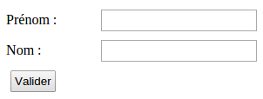

<form>
<label class="etiquette">Prénom : </label>
<input type="text" name="prenom" />
<br>
<label class="etiquette">Nom : </label>
<input type="text" name="nom" />
<br>
<input type="submit" />
</form>

input{margin: 5px; padding: 3px;}
.etiquette{display: inline-block; width: 100px;}

- Un formulaire <ul><li>

TODO

<form>
<label class="etiquette">Prénom : </label>
<input type="text" name="prenom" />
<br>
<label class="etiquette">Nom : </label>
<input type="text" name="nom" />
<br>
<input type="submit" />
</form>

